ŽUPANIJA SISAČKO-MOSLAVAČKA
DJEČJI VRTIĆ „RADOST“ NOVSKA
Tel. 044/600-320
Fax. 044/608-138
e-mail vrtic.radost@optinet.hr
www.radost-novska.hr
U Novskoj, 30.08.2019.

IZVJEŠĆE O REALIZACIJI GODIŠNJEG PLANA I PROGRAMA RADA ZA PEDAGOŠKU GODINU 2018./19.

Ljerka Vidaković,prof.
Ivana Zelenika, mag.paed.
Eleonora Ždralović,bacc.ms.

DJEČJI VRTIĆ „RADOST“ NOVSKA
IVANE BRLIĆ MAŽURANIĆ 1
44330 NOVSKA
KLASA: 601-02/19-20-35
UR.BROJ: 2176/68-19-04-04

Na temelju članka 50. pročišćenog teksta Statuta Dječjeg vrtića „ Radost“ a uz prethodnu raspravu i zaključke Odgojiteljskog vijeće 29.08.2019.god., Upravno vijeće je na 9-toj sjednici 05.09.2019.god. donijelo Izvješće o realizaciji godišnjeg plana i programa rada za pedagošku 2018./19.godinu.

Ravnateljica: Predsjednik Upravnog vijeća
_______________________ _________________________
Ljerka Vidaković,prof. Ivica Vulić

Novska, rujan 2019.

Sadržaj

UVOD

1. USTROJSTVO RADA 5
2. MATERIJALNI UVIJETI RADA 10
3. ODGOJNO-OBRAZOVNI RAD 13
4. NJEGA I SKRB ZA TJELESNI RAST I RAZVOJ DJECE 55
5. STRUČNO USAVRŠAVANJE 67
6. SURADNJA S RODITELJIMA 71
7. SURADNJA S DRUŠTVENIM ČIMBENICIMA 88
8. GODIŠNJE IZVJEŠĆE RAVNATELJICE 92
9. GODIŠNJE IZVJEŠĆE ZDRAVSTVENE VODITELJICE 94
10. GODIŠNJE IZVJEŠĆE PEDAGOGINJE 102
11. ZAKLJUČAK 110

UVOD

Djetinjstvo nije samo pripremna faza za budući život, već životno razdoblje koje ima svoje vrijednosti i svoju kulturu. U skladu s tim dužni smo osigurati uvjete prema postojećim standardima, zakonom propisanim. Kvalitetno prostorno-materijalno okruženje vrtića je esencijalni izvor učenja djece s obzirom da ona uče aktivno ( istražujući, čineći) te surađuju s drugom djecom i odraslima. Za sigurno, glavni događaj koji nas je učinio sretnim je povećanje kapaciteta naše ustanove te poboljšanje materijalnih uvjeta svih djelatnika u ustanovi.
Kako smo svjesni, da je prvi odgojitelj svakog djeteta njegov roditelj u velik broj projekata uključeni su roditelji koji su svojim različitostima obogatili naš rad.
U pedagoškoj godini 2018./19. izdvojili bismo sljedeće aktivnosti:
- potpisivanje ugovora i provedba energetske obnove zgrade dječjeg vrtića … projekt EU
- rekonstrukcija krova na novom dijelu matičnog vrtića
- provedba projekta „ Giga manualno-digitalne aplikacije“ za rano učenje stranih jezika
- „Say haloo to the world“ međunarodna suradnja sa državom prijateljem
- financijska donacija za projekt „ Mi jedemo odgovorno „ … u sklopu Eko škole
- priznanje za „Najljepši školski vrt“ u RH ……. nagrada je u kategoriji najbolji početnički vrt
- izdavanje tiskane publikacije Radost
- snimanje HRT-a, vrt i okoliš u područnom vrtiću
- uređenje „poučne staze“ u dvorištu vrtića
- „Pruži mi ruku“ humanitarna akcija za opremanje malog rehabilitacijskog centra pri OŠ Novska
- „škola za Afriku“ projekt UNICEF-a
- humanitarna akcija „ Plastičnim čepovima do skupih lijekova“

- USTROJSTVO RADA

a) timski rad odgojitelja, stručnih suradnika i svih zaposlenika Vrtića
- poticati profesionalnost, iskrenost, prihvaćanje različitosti, osobnu i timsku odgovornost
b) uključivanje svih zaposlenika Vrtića u sve dijelove odgojno
- obrazovnog rada kao temelj održivosti kvalitete procesa

Ravnateljica
- Pružala sam organizacijsku i materijalnu podršku u provedbi bitnih zadaća s naglaskom na dosljedno provođenje dosad utvrđenih standarda kvalitete, i prema potrebi utvrđivala odgovornosti za ne provođenje istih.
- Za provedbu poslova bila sam odgovorna Osnivaču,Upravnom vijeću i svim djelatnicima Vrtića.

Stručno razvojna služba
- Pružali su organizacijsku i stručnu podršku, primarno odgojiteljima.
- Za provedbu poslova bili su odgovorni ravnatelju i ostalim djelatnicima.

Administrativno i tehničko osoblje
- Pružali su podršku u okviru svojih opisa poslova, a u cilju provedbe bitnih zadaća
Godišnjeg plan i programa rada Vrtića.
- Za provedbu poslova bili su odgovorni ravnatelju i ostalim djelatnicima.
c) Unapredili su mikroorganizaciju s naglaskom na funkcionalno korištenje svih prostora zadovoljavajući istovremeno sigurnost kao preduvjet u kvalitetno zadovoljenja potreba.

Odgojne skupine
Organizacijski su kao i svake godine do sada, formirane u skladu s prostornim kapacitetima.
LOKACIJA | JASLIČKE  Br.skupina Br.djece |  | VRTIČKE  Br.skupina Br.djece
Matični vrtić | 3 43 |  | 6 121
Područni vrtić |  |  | 2 39
UKUPNO: | 3 43 |  | 8 160
 | BROJ SKUPINA 11 |  | BROJ DJECE 203

Tijekom godine nije bilo upisa djece u odgojne skupine jer se željelo postići normativ zadan odredbama Državnog pedagoškog standarda.
U svibnju mjesecu 2018.god. je vršen upis djece za sljedeću pedagošku godinu. Zaprimljena su 88 zahtjeva roditelja, (jedan zahtjev je povučen prije početka rada komisije) a primljeno je 65 djece, što znači da je ostalo na listi čekanja 22 djece. Predviđeni broj djece od 40 je primljen na novoj lokaciji u dvorani Pastoralnog centra Župe Bl. Alojzija Stepinca.
U ustanovi je zaposleno 42 djelatnika, od čega je 23,0 odgojitelja.
U Vrtiću su se ostvarivali sljedeći programi:
- Redoviti program ranog i predškolskog odgoja za djecu od navršene 1. godine života do polaska u školu
- Program predškole
- Program ranog učenja engleskog – kraći program
- Projekt GI-GA manualno-digitalni program

- REDOVITI DESETOSATNI PROGRAM

Redoviti desetosatni program realiziran je s ukupno 203 djece u jedanaest odgojnih skupina. Za realizaciju odgojno obrazovnog rada bilo je zaposleno 22 odgojitelja.

SKUPINA | BROJ UPISANE DJECE | KONAČNI BROJ
TOČKICE | 15 | 15
BUBAMARE | 16 | 16
PUŽIĆI | 12 | 12
MEDVJEDIĆI | 19 | 19
TRATINČICE | 18 | 18
SOVICE | 19 | 19
ZVJEZDICE | 20 | 20
ZEČIĆI | 21 | 21
LOPTICE | 23 | 23
ŠTRUMFOVI | 20 | 20
PATKICE | 20 | 20
 | 203 | 203

Tablica 1. Broj upisane i ispisane djece po odgojnim skupinama
Ustrojstvo u vrtiću i radno vrijeme postavlja se u skladu s potrebama procesa te djece i njihovih roditelja.
Na temelju praćenja dolaska i odlaska djece, početak rada, kao i trajanje dežurstava prilagođeno je potrebama roditelja. Potrebe roditelja ispitujemo anketama te ih možemo usklađivati. Najintenzivniji dolazak djece je u vrijeme doručka, a odlazak poslije užine.

- PROGRAM PREDŠKOLE
Program predškole organizirao se u prostoru vrtića u dvije odgojne skupine u vrtiću te u područnoj školi Nova Subocka Osnovne škole Josipa Kozarca Lipovljani i Osnovnoj školi „Rajić“. (Tablica 3.)
MJESTO | OBJEKT | BROJ SKUPINA | BROJ DJECE | VRIJEME ODRŽAVANJA
NOVSKA | VRTIĆ | 1  1 | A 20  B 23 | Ponedjeljak i srijeda od 16,00-19h i svaki drugi petak  Utorak i četvrtak od 16,00-19 i svaki drugi petak
RAJIĆ | ŠKOLA | 1 | 13 | Ponedjeljak i srijeda od 12-15 i svaki drugi petak
NOVA SUBOCKA | PODRUČNA ŠKOLA NOVA SUBOCKA | 1 | 11 | Utorak i četvrtak od 12-15 i svaki drugi petak
 | UKUPNO | 4 | 67

Tablica 2. Broj upisane djece u program predškole

Program je pohađalo ukupno 67 djece, a program je vodila 1 odgojiteljica. Rad je započeo 1. listopada 2018.god. a završio je 31. svibnja 2019.god. Održan je roditeljski sastanak koji je imao za cilj upoznati roditelje s planom i programom te organizacijom rada. Program je trajao 250 sati. Svoj djeci uručene su potvrde o pohađanju obveznog programa predškole te smo se prigodnim programom oprostili od polaznika obveznog programa predškole.
Ove godine u mjesecu svibnju vršen je upis u program predškole.

- PROGRAM RANOG UČENJA ENGLESKOG JEZIKA-KRAĆI PROGRAM

U program je ove pedagoške godine bilo uključeno 73 djece u dobi od 5 do 7 godina, a bili su podijeljeni u dva stupnja:
1. Stupanj – djeca koja su prvu godinu uključena u program raspoređeni u tri skupine (48 djece)
2. Stupanj – djeca koja su drugu godinu uključena u program u jednoj skupini (25 djece)
Program provodi 1 odgojiteljica koja je educirana za provođenje programa engleskog jezika za predškolsku dob. Odgojno-obrazovni rad je organiziran primjereno dobi i interesima djece.

- MATERIJALNI UVIJETI RADA

Na Gradskom vijeću Grada Novske Odlukom je utvrđen iznos participacije roditelja u cijeni redovnog programa. Roditelji sudjeluju s cijenom od 550, 00 kuna mjesečno.
Program je organiziran kao redoviti program i financiran je od strane:
- Grada Novske
- roditelja
- Ministarstva znanosti i obrazovanja
- Sisačko-moslavačke županije

Uplate roditelja pokrivaju troškove potrošnje namirnica i trošak režija za svako dijete koje sudjeluje u programu, troškove nabavke materijala i didaktičkih sredstava potrebnih za provođenje programa. Dio programa je i obvezni program Predškole koji je besplatan za polaznike izvan redovitog programa, u sklopu 250 satnog programa, a financiran je i od strane Ministarstva znanosti i obrazovanja i Sisačko-moslavačke županije.
Kraći program engleskog jezika financira se uplatom roditelja. Cijena programa formira se u dogovoru Dječjeg vrtića „Radost“, Novska i Grada Novske. Odluka o cijeni programa donosi se na sjednici Upravnog vijeća vrtića. Uplate roditelja pokrivaju troškove provođenja programa i boravka djeteta u vrtiću pri sudjelovanju u programu, troškove nabavke materijala i didaktičkih sredstava potrebnih za provođenje programa te isplatu novčane naknade za vođenje programa voditeljici programa.
Katolički vjerski odgoj koji se ostvaruje u sklopu cjelodnevnog ili poludnevnog programa u vrtiću sastavni je njihov dio i stoga ne zahtjeva od roditelja nikakvo dodatno sufinanciranje, tim više što ga ostvaruje odgojiteljica koja je završila teološko-katehetsko doškolovanje te posjeduje kanonski mandat.
Povlastice kojima roditelji umanjuju participiranje u određenom iznosu odnose se na:
-dvoje djece koji pohađaju vrtić (za drugo dijete 25% manje)
-troje djece (za treće dijete 50% manje)
-djeca roditelja invalida domovinskog rata (postotak ovisi o postotku invaliditeta)
-djeca samohranih roditelja (20% manje)
-roditelji djece s teškoćama u razvoju (30% manje)

POVLASATICE RODITELJA ZA PEDAGOŠKU GODINU 2018./2019. IZNOSILE SU:
Redni broj | povlastica | Iznos u kunama |  | Broj djece | Broj obitelji korisnika
1. | DVOJE DJECE | 3.575,00 |  | 26 | 26
2. | DJECA INVALIDA | 220,00 |  | 1 | 1
3. | DJECA SAMOHRANIH ROD. | 990,00 |  | 9 | 9
5. | DJECA S TRŠKOĆAMA U RAZVOJU | 1.155,00 |  | 7 | 7
 | UKUPNO: |  | 5.940,00 | 43 | 43

Ekonomska cijena (materijalni troškovi i plaća) boravka djeteta u vrtiću, prema završnom računu za 2018. godinu iznosila je 2.227,28 kune. Izračun je baziran za 200 djece. U odnosu na prošlu godinu broj obitelji koje koriste navedene povlastice nešto je veći, lani je iznosio 21 obitelji dok ove godine iznosi 43.
Realizirani materijalni troškovi
Službena putovanja (dnevnice, troškovi smještaja, troškovi prijevoza, ostali rashodi)
Seminari, savjetovanja, radionice u i izvan vrtića za odgojitelje i stručne suradnike, higijenski minimum za kuharice,
Seminar za odgojitelje koji provode engleski jezik,
Seminar javne nabave – računovođa
Seminar zakon o radu – tajnica
Seminar sa radionicama za odgojitelje – Sigurna cesta
Nabava nove informatičke opreme, održavanje fotokopirnog aparata, popravak vozila Renault- Kangou.
Izvedeni radovi ispitivanja curenja i zamjena vodovodne instalacije dovoda hladne
vode, godišnji servis instalacija po evidenciji, usluge tekućeg održavanja zaštita na radu.
Potrošni materijal za odgojne skupine (toneri,pisaći i risaći pribor, fotokopirni papiri i ostala sredstva potrebna za rad s djecom),
Literatura: publikacije, časopisi, novine,stručna literatura, knjige, slikovnice prema uzrastu.
Radna obuća i odjeća, tekstilna oprema-potrošni materijal za šivanje (razna platna i prateći pribor).
Kuhinjska oprema (razno suđe,plastične zdjele i ostala kuhinjska pomagala, posuđe za kuhinju i sl)

Ove godine u suradnji sa roditeljima realizirano je uređenje dvorišta u područnom objektu : 1 pješčanik, 1 klupa, tobogan, senzomotorička staza, cvijetnjak, vrt, hotel za kukce, estetsko uređenje cijelog prostora.

Zaključak:
Stvaranje pozitivne poticajne klime u vrtiću, važan je preduvjet za bogatstvo socijalnih interakcija djece, koje u njihovom cjelovitom razvoju imaju neprocjenjivu vrijednost. Većina odgojitelja primjećuje kako organizacija prostora vrtića treba omogućavati slobodno kretanje djece i treba biti usmjerena promoviranju susreta, komunikacije i interakcija djece. Raznolika i bogata interakcija djece nije moguća u praznom, minimalno opremljenom prostoru, u zatvorenim i izoliranim prostorijama dnevnog boravka. Soba dnevnog boravka pripada djeci i zato ju treba organizirati u skladu s njihovom prirodom. Zbog svega navedenog važno je voditi brigu o broju djece u skupinama kako bi taj važan kriterij bio zadovoljen, te kako bi sigurnost i zadovoljstvo djece bilo osigurano u svakom segmentu našeg rada.

3. ODGOJNO-OBRAZOVNI RAD

U skladu s Nacionalnim kurikulumom za rani i predškolski odgoj i obrazovanje (2014), Dječji vrtić „Radost“ je nastojao živjeti načela slobode, otvorenosti i raznolikosti organizacije u provođenju odgojno-obrazovnog procesa. Nastojali smo njegovati novi pristup ranom odgoju i obrazovanju koji mijenja shvaćanje naravi odgoja i obrazovanja djece, učenja, stjecanja i razvoja znanja, uloge odgojitelja i načina njihova profesionalnog razvoja. Trudili smo se i ove pedagoške godine življenje djece u našem vrtiću učiniti nalik življenju u velikoj brižljivoj obitelji što ujedno pretpostavlja promjenu perspektive odnosa institucije, institucijskog načina življenja i učenja. Takav način zajedničkog života, rada i učenja pretpostavljao je i pretpostavlja ravnopravnost i poštivanje svih članova naše velike „vrtićke“ obitelji. U tom smislu još uvijek moramo intenzivno raditi i razvijati se.
Naglasak je stavljen na obogaćivanje materijalnog konteksta kako bi se osigurao prostor za igru, učenje i istraživanje. Prilikom oblikovanja odnosno stvaranja poticajnog prostorno materijalnog okruženja vodili smo brigu o zadovoljavanju dječjih potreba, prava, interesa i specifičnostima njihovog životnog razdoblja. Jedna od bitnih pretpostavki oblikovanja našeg kurikuluma bila nam je i svijest o tome da kvalitetu življenja, tj. odgoja i obrazovanja djeteta u velikoj mjeri određuje kontekst njegova življenja u vrtiću.
Uloga odgojitelja bila je svakodnevno promišljati i stvarati poticaje koji utječu na cjelokupan razvoj djeteta uzimajući u obzir individualne značajke svakog djeteta. Materijali različitih oblika i tekstura zauzimali su svakodnevno važno mjesto u poticajnom prostorno materijalnom okruženju za igru, istraživanje i učenje djece.
Odgojitelji su tijekom godine unosili kontinuirane promjene u materijalnom okruženju djeteta prateći dječje interese, razvojne mogućnosti i potrebe djeteta. To znači da su prostor mijenjali i dopunjavali poticajima i prilagođavali ih potrebama djeteta. Odgojitelji su podržavali, poticali i bogatili dječju igru svojim stručnim znanjem. Bez obzira na navedeno na ovom segmentu se mora nastaviti kontinuirano raditi kako bi se poboljšala kvaliteta rada.
Odgojitelji su procijenili svoj rad u odnosu na planirane zadaće unapređenja procesa učenja djece rane i predškolske dobi na skali procjene od 1 do 5 pri čemu 1 znači nimalo nisam zadovoljan a 5 u potpunosti sam zadovoljan. U procijeni su sudjelovala 22 odgojitelja.
Procijenili su dvije tvrdnje:
- Uvažavajući novu paradigmu učenja djece rane i dobi, zadovoljan sam s novim pristupom učenja kojeg primjenjujem u svom radu u skupini. Prosječna ocjena – 4,5.
- U cijelosti sam prihvatio i ostvarujem kontinuirani napor u pedagoškom osmišljavanju i pripremanju materijala i oblikovanju prostora kao bitne odrednice učenja. Prosječna ocjena – 4,63.
Većina aktivnosti u skupinama temeljena je na suradnji i međusobnom pomaganju. To se posebno očituje u mješovitim skupinama koje svakodnevno potiču međusobnu suradnju u rješavanju problema, istraživačkim aktivnostima i poticanju u razvoju samostalnosti. Aktivnosti su temeljene na uvažavanju različitih stavova i mišljenja te razvoju vještina potrebnih za primjereno izražavanje vlastitih gledišta. Starija djeca znaju izraziti svoje mišljenje, braniti svoje stavove i zastupati interese manje djece. Komunikacija je na visokoj razini, probleme rješavaju verbalno, dogovarajući se i surađujući te nema sukoba među djecom.
Odgojne skupine surađivale su na različite načine:
- Zajednički posjeti izvan ustanove
- Druženja na vanjskom prostoru vrtića
- Zajedničke aktivnosti skupina koje su prostorno povezane
- Natjecateljske igre na vanjskom prostoru vrtića

Timski rad
Tim najčešće definiramo kao grupu ljudi koja radi zajedno kako bi postigli cilj u koji svi vjeruju, a koji ne bi mogli postići tako da svatko od njih radi sam. Ako „preslikamo“ rad u timu na naš vrtić onda dobijemo nekoliko skupina. To su:
- Estetska skupina (Snježana Hajdinović, Dijana Vidošević, Đurđica Grujić, Ivana Idžojtić, Jela Zastavniković) – odgojitelji ove skupine su tijekom cijele pedagoške godine ukrašavali hodnike dječjim radovima i fotografijama pri tome prateći aktualna događanja u vrtiću i godišnja doba.
- Medijska skupina (Helena Kovačević, Marijan Veble, Vesna Števinović, Ana Kovačević) – odgojitelji su redovito ažurirali web stranicu, pripremali video materijal za predprostor vrtića, sudjelovali u izboru i montaži fotografija i glazbe za dječje priredbe, jednom mjesečno pripremali članak za Novljanski list (Hrvatski olimpijski dan – „Zečići“; Jesenske aktivnosti u skupini – „Patkice“; Jesen u „Zvjezdicama“ – „Zvjezdice“; Projekt Ribe – „Medvjedići“; Nagrada za vrt u područnom objektu dječjeg vrtića – „Štrumpfovi“; Bubamare u zimi – „Bubamare“ i Simbolička igra u skupini „Pužići“ – „Pužići“ .
- Dramska skupina (Dragica Abramović, Ivana Poturica, Ivana Štelma, Jadranka Grgošić, Sanja Čevizović, Željka Crnojević, Katica Šimičić, Jelena Jurčić) – odgojiteljice ove skupine su pripremile predstave „Dobro se dobrim vraća“ (prosinac 2018.g.) i „Cvjetna livada“ (svibanj 2019.g.).
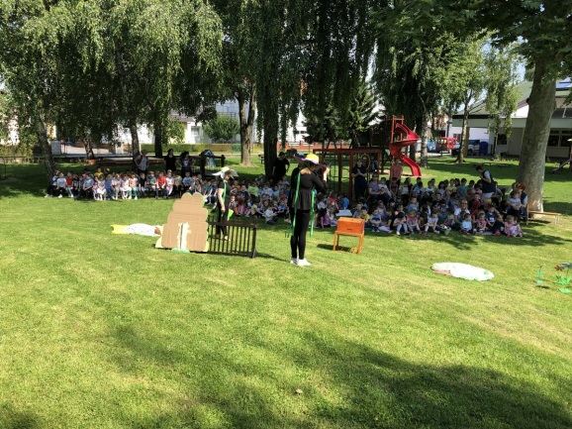
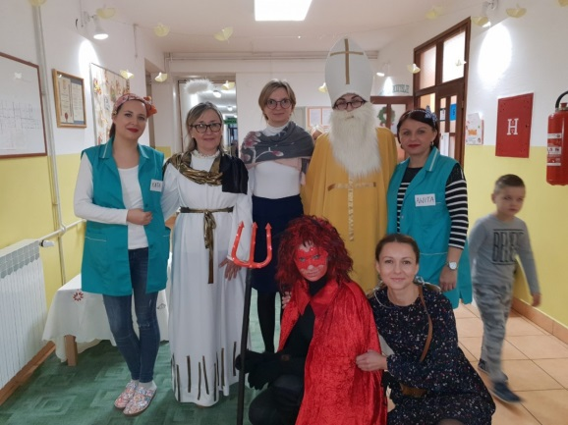

Projekti
I ove pedagoške godine proveden je velik broj projekata u odgojnim skupinama. Neki se provode već godinama u našem vrtiću, neki su uvedeni ove pedagoške godine a većina ih je nastala na osnovu zanimanja i interesa djece. Projekti koji su provedeni ove godine:
PROJEKT | SKUPINA | NOSIOCI PROJEKTA
Plastičnim čepovima do skupih lijekova | Zečići | Snježana Hajdinović
Škole za Afriku | Tratinčice | Ivana Poturica  Đurđica Grujić
Say hello to the world | Štrumpfovi | Renata Jurić  Mirna Sabadoš
Say hello to your country | Sovice | Marija Johović  Martina Jozefčik
GIGA PROJEKT | Zečići  Štrumpfovi  Patkice  Polaznici programa predškole | Jelena Jurčić  Snježana Hajdinović  Mirna Sabadoš  Renata Jurić  Ivana Štelma  Marijan Veble  Dragica Đilas
Eko škole | Sve odgojne skupine vrtića | Eleonora Ždralović  Helena Kovačević  Đurđica Grujić
Veliki lov na biljke | Patkice | Marijan Veble  Ivana Štelma
Mala škola za pješake | Štrumpfovi | Renata Jurić  Mirna Sabadoš
Štefica – lutka za poticanje govora | Štrumpfovi | Renata Jurić  Mirna Sabadoš
Dinosauri | Tratinčice | Ivana Poturica  Đurđica Grujić
Ribe | Medvjedići | Dragica Abramović  Vesna Števinović
Ptice | Medvjedići | Dragica Abramović  Vesna Števinović
To sam ja | Zvjezdice | Đurđica Kujundžić  Jadranka Grgošić
Priprema djeteta za polazak u školu | Zečići | Snježana Hajdinović  Jelena Jurčić
Pričaj mi priču | Bubamare | Ana Kovačević  Katica Šimičić
Pravilnom higijenom do blistavog osmijeha | Bubamare | Ana Kovačević  Katica Šimičić  Eleonora Ždralović
Poticanje senzomotorike kod djece jasličke dobi | Ježići | Helena Kovačević  Ivana Idžojtić
Mravi | Pužići | Jela Zastavniković  Dijana Vidošević

Plastičnim čepovima do skupih lijekova
Od pedagoške godine 2015./2016. smo uključeni u projekt „Plastičnim čepovima do skupih lijekova“. Nositelj projekta je Udruga oboljelih od leukemije i limfoma u Hrvatskoj. Prvenstveni cilj nam je bio skupiti što više plastičnih čepova i pomoći Udruzi. U našem cilju su sudjelovala djeca, djelatnici vrtića i roditelji. Nositelji projekta našeg vrtića ove pedagoške godine su bili skupina Zečići i odgojiteljica Snježana Hajdinović. Ovaj projekt je istovremeno i humanitarne i ekološke naravi. Ove pedagoške godine smo od rujna do svibnja skupili oko 300 kilograma plastičnih čepova.

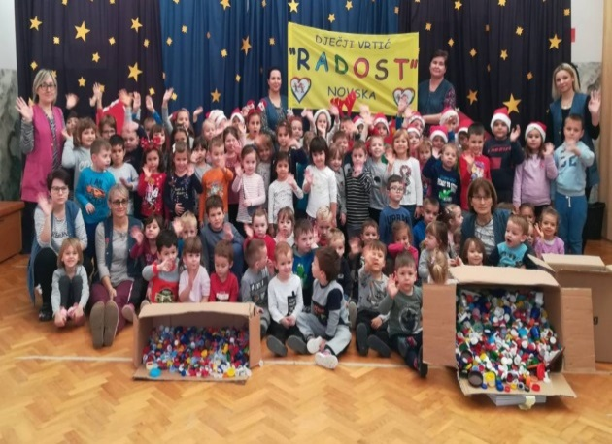


Škole za Afriku
„Škole za Afriku“ su projekt čiji je cilj poboljšati kvalitetu obrazovanja i učiniti ga dostupnim svoj djeci. Projekt je osnovao UNICEF 2004. godine, Hrvatska mu se pridružila 2008. a naš vrtić je u projektu od pedagoške godine 2014./2015. I ove godine smo raznim aktivnostima nastojali skupiti što više financijskih sredstava kako bi pomogli djeci u jednoj od najsiromašnijih zemalja Afrike – Burkini Faso.
Nositelj projekta bila je skupina „Tratinčice“ uz odgojiteljice Ivanu Poturicu i Đurđicu Grujić kao glavne koordinatorice. Djeca su tijekom godine putem zemljopisne karte i globusa stekla znanja o Africi kao kontinentu, njihovoj kulturi, civilizaciji i običajima kao i učenje i življenje dječjih prava te odgovornosti prema sebi i drugima. Zajedno s odgojiteljicama djeca su kreirala afrički centar s mnoštvom slikovnog materijala, igračaka te njima zanimljivom afričkom kućicom. Uoči božićnih blagdana organizirali su humanitarni prodajni štand na kojem su prikupili novčana sredstva za siromašnu djecu Afrike.
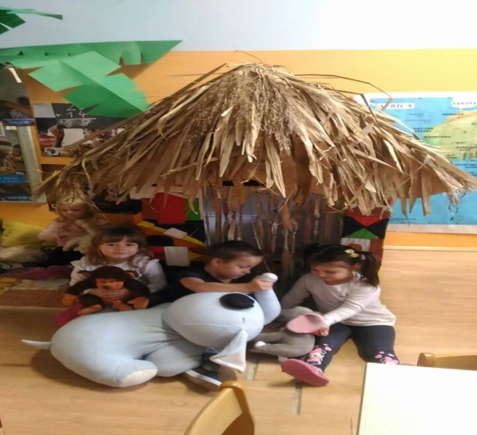
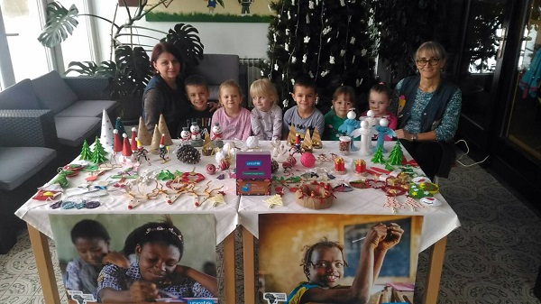

Say hello to the world i Say hello to your country
Ove pedagoške godine uz projekt „Pomahajmo v svet“ / Say hello to the world“ pridružili smo se i projektu „Say hello to your country“.
Projekt Say hello to the world je osmišljen s namjerom da djecu usmjeri na put stvaralaštva i sudjelovanja, da ih se uključi u različite projekte i poveže po cijelom svijetu. Istovremeno projekt potiče slobodu mišljenja i prihvaćanje, ruši stereotipe te prevladava predrasude i netolerantnost. Rad između skupina je različit, uvijek s novim metodama, kao što su ples, pjevanje, socijalne igre, crtanje, izleti, posjeti i dr. Projekt povezuje djecu po cijelom svijetu po unaprijed pripremljenom programu „Pet prstiju“. Spomenuti program uključuje pet tema, a svaki mjesec se zajedno s vrtićem iz Slovenije prolazila jedna tema. Teme/javljanja su: „To sam ja“ (palac),“Ja i moja obitelj“ (kažiprst), „Ja i moj vrtić“ (srednji prst), „Ja i moje mjesto“ (prstenjak), „Ja i moja država“ (mali prst) i „Zaključak“ (dlan).
Ove pedagoške godine bili smo povezani s prijateljima iz Slovenije iz Dječjeg vrtića „Oton Župančić“ Ljubljana a nositelji projekta našeg vrtića bila su djeca skupine „Štrumpfovi“ sa svojim odgojiteljicama Renatom Jurić i Mirnom Sabadoš.
Projekt Say hello to your country je sličnog koncepta kao i projekt Say hello to the world. Ovaj projekt povezuje vrtiće unutar Republike Hrvatske. Također uključuje pet tema koje se obrađuju tijekom pedagoške godine: „To sam ja“ (palac), “Ja i moja obitelj“ (kažiprst), „Ja i moj vrtić“ (srednji prst), „Ja i moj grad“ (prstenjak), „Ja i moja županija“ (mali prst) i „Zaključak“ (dlan). Nositelji projekta bili su skupina „Sovice“ i odgojiteljice Marija Johović i Martina Jozefčik. Cijele pedagoške godine preko aplikacije su se družili sa skupinom „Srnice“ iz Dječjeg vrtića „Črešnjevo“ iz Varaždinske županije.
U oba projekta kroz niz provedenih aktivnosti djeca su postala svjesna važnosti osobnog identiteta, razvila socijalne vještine uspostavljanja kontakata s drugima, poštivanja njihovih potreba, uvjerenja i vrijednosti i razumijevanja osjećaja drugih u različitim kontekstima, naučila nekoliko stranih riječi, stekla spoznaje u kakvoj obitelji oni žive, u kakvim obiteljima žive druga djeca, o različitim tipovima obitelji, o rođenju i vlastitom postojanju, upoznala su svoj vrtić i vrtić prijatelja, naučila su koristiti fotoaparat fotografirajući vrtić i njegovu okolicu, upoznala se sa svim zanimanjima u vrtiću kao i do sada neviđenim prostorijama vrtića te s pravilnim načinom korištenja računala proučavajući vrtić prijatelja, upoznala su mjesto u kojem žive, njegove običaje, razvili naklonjeni, poštujući i odgovoran odnos prema svojem kraju te upoznala mjesto svojih prijatelja, upoznala su Hrvatsku, važne praznike, povijesne događaje, naučili su tko je predsjednica države te upoznali grb, zastavu i himnu, upoznali su hrvatske izume, važne osobe nekad i sad te najljepše znamenitosti i običaje svoje zemlje te su istovremeno upoznali državu svojih prijatelja iz Slovenije kao i županiju prijatelja iz Črešnjeva.
Vrtić je kao potvrdu za uspješno obavljene aktivnosti dobio certifikat „Tolerantnog vrtića“.

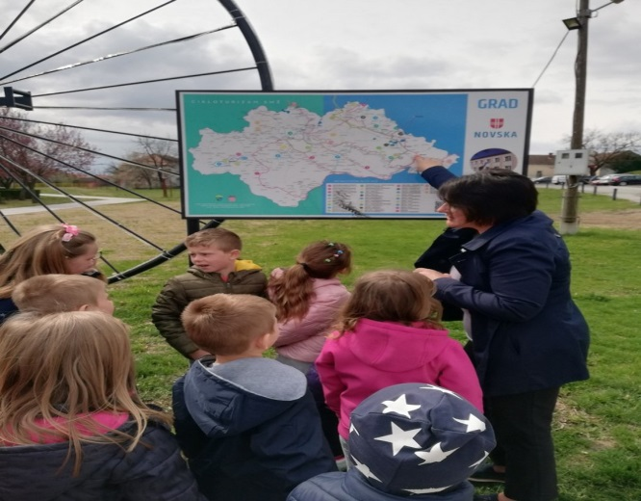
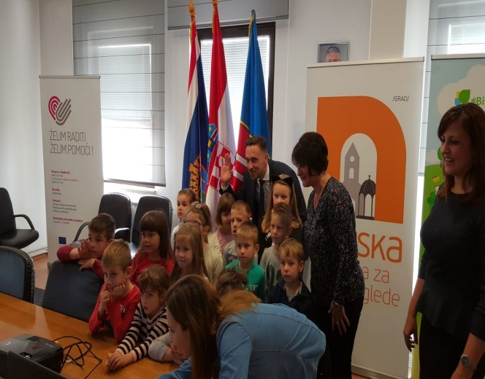

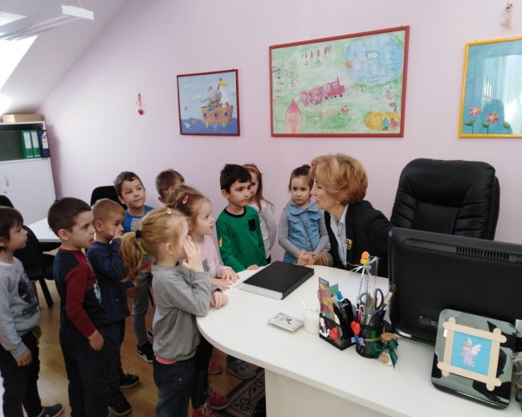
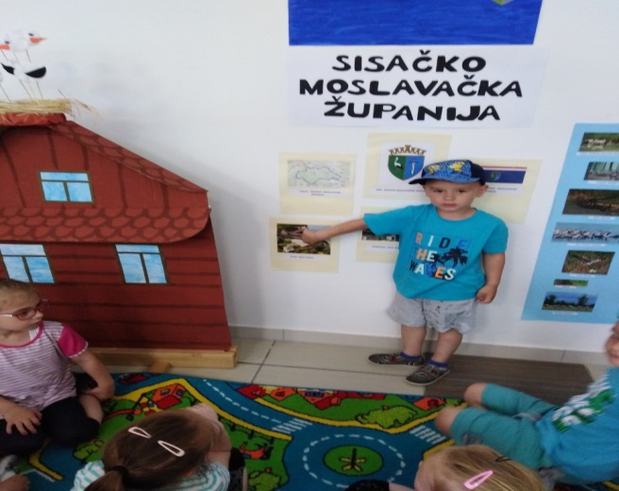

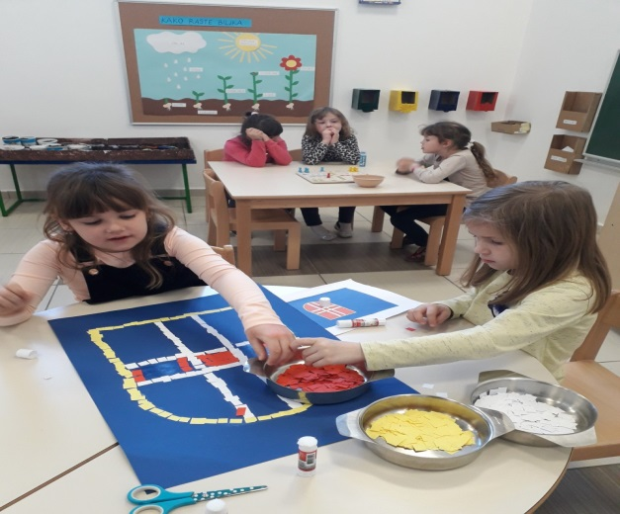
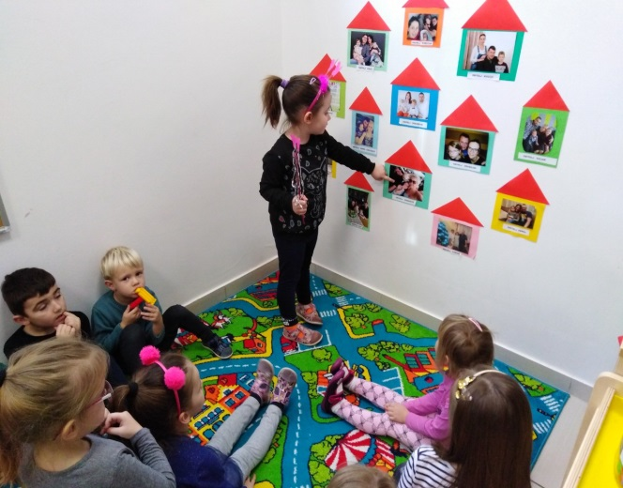

Ekoškola
Dječji vrtić „Radost“ Novska je već treću godinu u programu Ekoškole. Osim centralnog vrtića u aktivnostima je sudjelovao područni objekt smješten u Pastoralnom centru crkve bl. Alojzija Stepinca.
Program je osmišljen za provedbu smjernica odgoja i obrazovanja za okoliš na razini čitavih odgojno-obrazovnih ustanova. Ove pedagoške godine vrtić je obnovio status Ekoškole, a aktivnosti su se temeljile na Izvedbenom planu i programu za pedagošku godinu 2018./2019. koji je usvojen na eko sjednici održanoj 8. studenog 2018. godine.
Uz teme pravilnog razvrstavanja otpada i uređenja vrta i dvorišta, određena je nova ekološka tema „Prijevoz“ – put prema održivom načinu življenja. Osnova ove teme je ekološki problem povećanja broja automobila što za posljedicu ima preuređenje i širenje gradova a smanjenje zelenih površina. Plan provođenja teme prijevoza predstavljen je na Stručnom skupu održanom 14. studenog 2018. godine u Dječjem vrtiću „Radost“ Novska a u organizaciji Agencije za odgoj i obrazovanje. Uvodna aktivnost je bila istraživanje u suradnji s roditeljima o korištenju određenih prijevoznih sredstava u svakodnevnim aktivnostima. Likertovom ljestvicom za mjerenje stavova i 78 ispunjenih anketa došli smo do rezultata kako oko 80% roditelja za prijevoz djeteta u vrtić koristi isključivo automobil. Ostvarena je suradnja sa PP Novska koja nam je ustupila informacije o broju stanovnika na području grada Novske te o broju registriranih motornih vozila. Zaključak ove suradnje je 2,1 stanovnik na jedno motorno vozilo, uzevši u obzir kako su u broju stanovnika ubrojena djeca te stariji i nemoćni. Sam dokaz povećanja broja automobila je i prikupljanje podataka od roditelja o broju motornih vozila, a prikupljeni rezultat iznosi 1,96 motorna vozila na svako kućanstvo.
Kontinuirano tijekom pedagoške godine provodile su se aktivnosti uređenja vrta, ovisno o godišnjem dobu – jesen priprema tla za zimu sa prirodnim hranjivim tvarima i stvaranje povoljnih uvjeta za proljetnu sadnju. U mjesecu travnju započeli su radovi na uređenju vrta i dvorišta nakon energetske obnove zgrade vrtića. Obnovljen je začinski vrt te su rekonstruirane cvjetne gredice uz terasu vrtića za koje su zaduženi odgojitelji sa djecom.
Također, nadzor nad ekološkim aktivnostima i štedljivim načinom življenja provodio se po planu, odnosno jednom u tjednu – svaki tjedan druga skupina djece sa od 5 do 7 članova. Rezultati su se redovito bilježili u dnevnik eko patrole, a suma rezultata na eko pano. Osim rezultata nadzora eko patrole na panou su se našle slike obilježavanja ekoloških dana, drugih ekoloških projekata, raznih aktivnosti u skupinama na temelju interesa djece i Zelene čistke. Područni objekt smješten u Pastoralnom centru sudjelovao je u natječaju Najljepši školski vrtovi u organizaciji HRT televizije, ostvarili su suradnju sa roditeljima i drugim institucijama grada pri uređenju vrta te su za isto osvojili nagradu za najbolji početnički vrt, poklon bon Vojtić hortikulture.

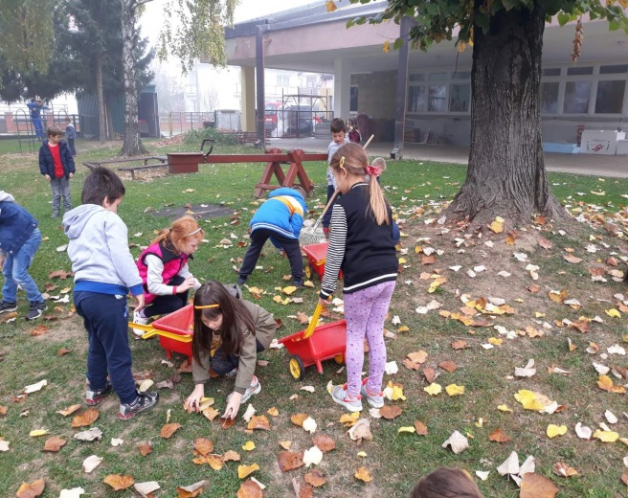
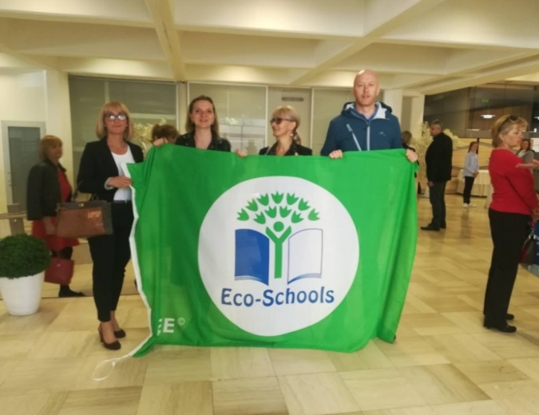

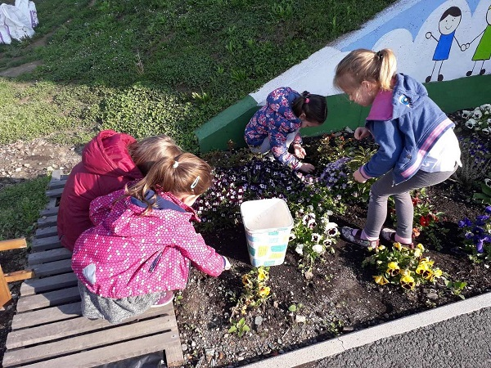
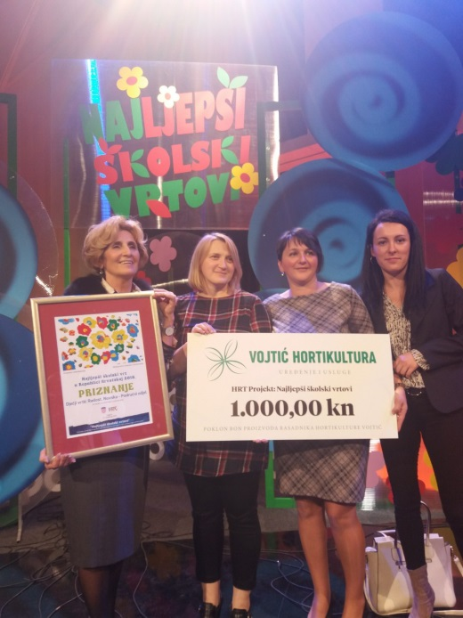

Veliki lov na biljke
Edukativni projekt Ekoškola i Toyote „Veliki lov na biljke“ a provodi se drugu godinu u skupini „Patkice“ s odgojiteljima Ivanom Štelmom i Marijanom Veble. Glavni cilj ovog projekta je obrazovati djecu o biološkoj raznolikosti, njenoj važnosti te poticati na pozitivno djelovanje. Aktivnosti su se provodile po određenim koracima a među prvima je bilo ispunjavanje upitnika. Isti upitnici su se ispunjavali i na kraju provedbe projekta a kao takav služio je u evaluaciji. Radila se prvobitna karta staništa s poticajem obogaćivanja sadržaja u dvorištu, ostvarena je suradnja sa drvnom industrijom MMM – Vukelić koji su izradili drvna postolja sa pločama namijenjenim dvjema edukativnim karticama A4 formata. Na kraju pedagoške godine dodijeljeni su certifikati i zahvale na sudjelovanju na svečanoj dodjeli Ekoškola.
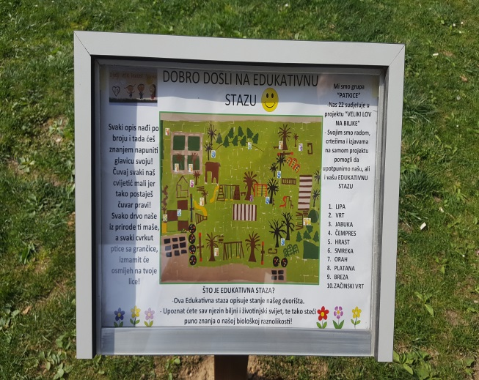
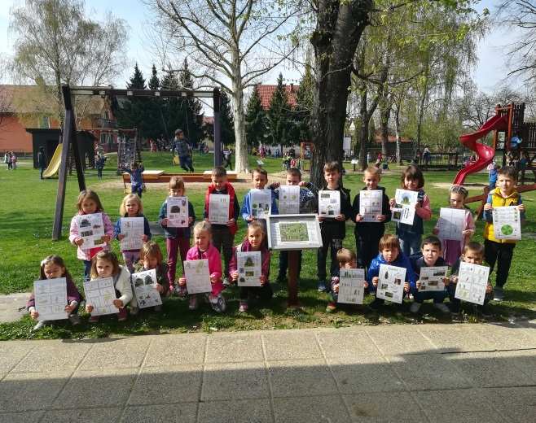

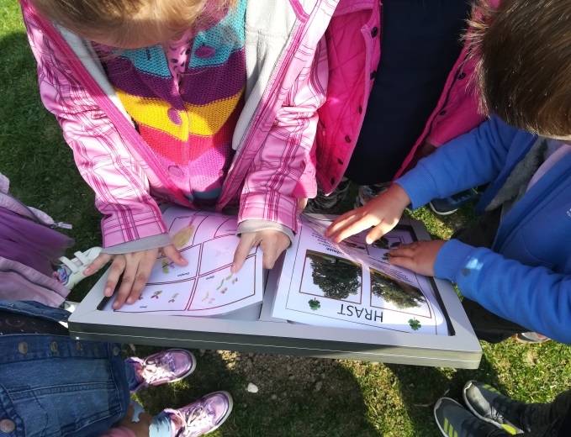
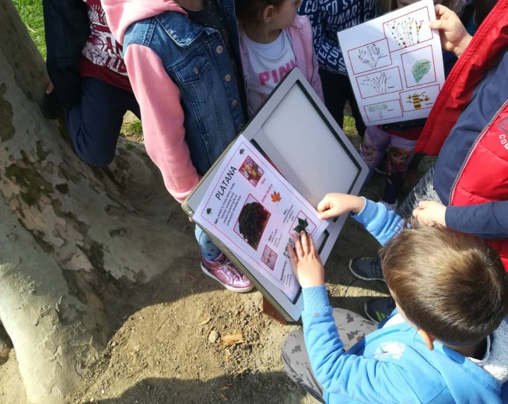

GIGA PROJEKT
Ove pedagoške godine uključili smo se u GIGA PROJEKT kroz koji se nizom aktivnosti i poticaja stvaraju osnove za razvijanje svih djetetovih sposobnosti, kako za učenje , tako i za njegovu samostalnost u učenju. Specifičnost ovog projekta je što djecu od najranije dobi priprema za buduće obrazovanje te ih uči biti kreativan, samostalan, odgovoran i ujedno surađivati unutar tima na njihovoj razvojnoj razini. Kroz GIGA projekt djeca uče engleski jezik i informatiku, uče o glazbi, pjevaju. Djeca vole ovaj projekt jer se sve radi kroz igru. Tijekom provedbe projekta izmjenjuju se različite igre i sadržaji, poput pjesme i plesa, igre na tabletu, društvenih igara, korištenja bojanke, razgovora o različitim temama i drugo.
Skupine koje su ove godine bile uključene u projekt su „Patkice“, „Štrumpfovi“, „Zečići“ i program predškole. Projekt se provodio s djecom predškolske dobi dva puta tjedno po 45 minuta a provodili su ga odgojitelji navedenih skupina.
Pridržavajući se Europskog i Hrvatskog kvalifikacijskog okvira i programskog usmjerenja odgoja i obrazovanja predškolske djece koje se temelji na humanističko-razvojnoj koncepciji izvanobiteljskog odgoja i obrazovanja te predstavlja stručnu podlogu za provođenje različitih vrsta programa određeni su planirani ciljevi te evaluirani očekivani ishodi programa.
Prije tumačenja tablica s elementima programa i povezivanja istih sa ishodima učenja, potrebno je pregledati tablicu 1, tablicu elementa dolazak tijekom osam mjeseci provedbe programa.
DOLAZAK
LISTOPAD | STUDENI | PROSINAC | SIJEČANJ | VELJAČA | ožujak | travanj | svibanj | UKUPNO
88,00% | 86,00% | 87,92% | 74,88% | 81,88% | 87,54% | 90,79% | 89,05% | 85,76%
Tablica 1: element dolazak kroz mjesece provedbe GiGa programa
Kao što je vidljivo iz ove tablice, djeca su bila uglavnom redovita u pohađanju vrtića i sati GiGa programa održanih tijekom pedagoške godine. Nešto niža dolaznost djece je u mjesecu siječnju što je očekivano zbog zimskih praznika i godišnjih odmora. Prosječna dolaznost djece tijekom pedagoške godine iznosi 85,76%.
1. Kompetencija samostalnosti i odgovornosti
Usvajanje ove kompetencije najbolje se očituje prikazom rezultata u elementima pribor i domaća aktivnost tijekom provedbe programa.
PRIBOR
LISTOPAD | STUDENI | PROSINAC | SIJEČANJ | VELJAČA | ožujak | travanj | svibanj | UKUPNO
98,00% | 98,00% | 97,16% | 97,52% | 92,37% | 99,00% | 100% | 99,47% | 97,69%
Tablica 2: element pribor kroz mjesece provedbe GiGa programa

DOMAĆA AKTIVNOST
LISTOPAD | STUDENI | PROSINAC | SIJEČANJ | VELJAČA | ožujak | travanj | svibanj | UKUPNO
98,00% | 96,00% | 93,84% | 94,41% | 94,27% | 99,01% | 100% | 98,93% | 96,81%
Tablica 3: element domaća aktivnost kroz mjesece provedbe GiGa programa
Tijekom mjeseci provedbe programa djeca su usvojila naviku redovitog izvršavanja domaćih aktivnosti i nošenja pribora te prosječan postotak nošenja pribora tijekom mjeseci provedbe iznosi 96,81%, dok prosječni postotak izrade domaćih aktivnosti za sve mjesece provedbe programa iznosi 96,81%. Dobiveni rezultati govore u prilog planiranom ishodu usvajanja radnih navika.

2. Socijalna kompetencija
Podaci prikupljeni u sklopu elemenata Aktivnost i Igre prikazuju da su sva djeca sudjelovala u gotovo svim aktivnostima u GiGa programu čime je ostvaren obrazovni ishod aktivnog doprinošenja zajedničkom učenju i socijalizaciji.
AKTIVNOST I IGRE
LISTOPAD | STUDENI | PROSINAC | SIJEČANJ | VELJAČA | ožujak | travanj | svibanj | UKUPNO
100% | 99,00% | 97,63% | 95,65% | 91,98% | 99% | 100% | 99,47% | 97,84%
Tablica 4: element aktivnost i igre kroz dva mjeseca provedbe GiGa programa
Prosječni postotak uključenosti djece u aktivnosti i igre GiGa programa za mjesece provedbe programa iznosi 97,84%. Iz navedenog se može zaključiti o visokoj motivaciji polaznika za sudjelovanjem u aktivnostima programa. Visoku uspješnost u ovom području pripisujemo zanimljivim i razvojno prilagođenim aktivnostima u sklopu GiGa programa.

3. Komunikacija na stranom jeziku
Podaci o usvojenosti gradiva ukazuju na sljedeće: sva djeca ostvarila su ukupni rezultat usvojenosti vokabulara 80-100%.
USVOJENOST VOKABULARA
MODUL BOJE | MODUL VOĆE | MODUL ŽIVOTINJE | MODUL BROJEVI | MODUL OBITELJ | UKUPNO
97.33% | 93,86% | 97,5% | 86% | 90,66% | 93,07%

Tablica 5: ukupni podaci o usvojenosti vokabulara
Prosječni rezultat usvojenosti vokabulara za modul Boje iznosi 97,33% pri čemu je 78% djece iz kontrole modula Boje ostvarilo rezultat od 100%. Prosječni rezultat usvojenosti vokabulara za modul Voće iznosi 93,86%, a za modul Životinje 97,5%. Kontrola modula Brojevi i kontrola modula Obitelj provedena je samo u skupini Štrumpfovi koji su prošli najveći dio planiranih aktivnosti u programu. Usvojenost vokabulara jedan je od glavnih ciljeva prve razine programa, a dobiveni rezultati govore u prilog ostvarivanju očekivanih ishoda.

4. Digitalne kompetencije
Digitalna kompetencija podrazumijeva osposobljenost za sigurnu i kritičku upotrebu informacijsko-komunikacijske tehnologije za rad u osobnom i društvenom životu, te u komunikaciji. Njezini su ključni elementi razvoj osnovnih vještina služenja IKT-om i sposobnosti upotrebe računala za pronalaženje, procjenu, pohranjivanje, stvaranje, prikazivanje i razmjenu informacija. Tijekom provedbe programa, redovito je, prema unaprijed točno određenim uputama i s ciljem usvajanja digitalnih kompetencija, korištena GiGa aplikacija čime su djeca usvajala osnove pravilnog rada na tabletu. Djeca su savladala procese u aplikaciji te usvajaju predviđeni algoritam i petlju praćenjem koraka u aplikaciji. Isto tako, sva djeca su uspješno riješila kontrolu modula putem tableta, te test brzine za sve module.

5. Ostale kompetencije
Kvalitativna analiza rada sa djecom ukazala je na to da su brigom o priboru i vlastitoj bojanci te redovitom provedbom obiteljskih domaćih aktivnosti djeca ostvarila napredak u ispunjavanju obaveza sukladno sposobnostima. Izrada umnih mapa na kraju modula omogućila je djeci povezivanje naučenog sa vlastitim iskustvom te olakšala pamćenje sadržaja.
U svim je skupinama proveden postupak brendiranja na kraju modula Boje i Voće. Cilj brendiranja je osmisliti što veći broj novih pravila za igrice Memory i Domino. Nakon razgovora o bojama i predmetima koji mogu biti u određenoj boji, svako je dijete iz skupina Patkice, Štrumpfovi i Zečići na papir nacrtalo nekoliko prijedloga koje bi željelo uključiti u igricu Memory. Svako dijete uzelo je dvije kartice i nacrtalo na obje isti predmet u najdražoj boji. Nakon plastificiranja kartice su dostavljene voditeljima skupina kako bi se mogle koristiti kao personalizirana Memory igra u izradi koje su sudjelovala sva djeca u skupni.

TABLIČNI I GRAFIČKI PRIKAZ UKUPNIH REZULTATA OSTVARENIH U VRTIĆU GRADA NOVSKA
Ukupni ostvareni ishodi u DV Radost grada Novska u nastavku su prikazani tablično i grafički.

DOLAZAK | PRIBOR | DOMAĆA AKTIVNOST | AKTIVNOST I IGRE | VOKABULAR
85,76% | 97,69% | 96,81% | 97,84% | 93,07%
Tablica 6: ukupni podaci po praćenim elementima za jednu pedagošku godinu

Na grafičkim prikazima u nastavku (Prikaz 1) vidljivo je da su svi elementi u programu, izuzev elementa dolazak, tijekom mjeseci provedbe bili na razini iznad 90%.

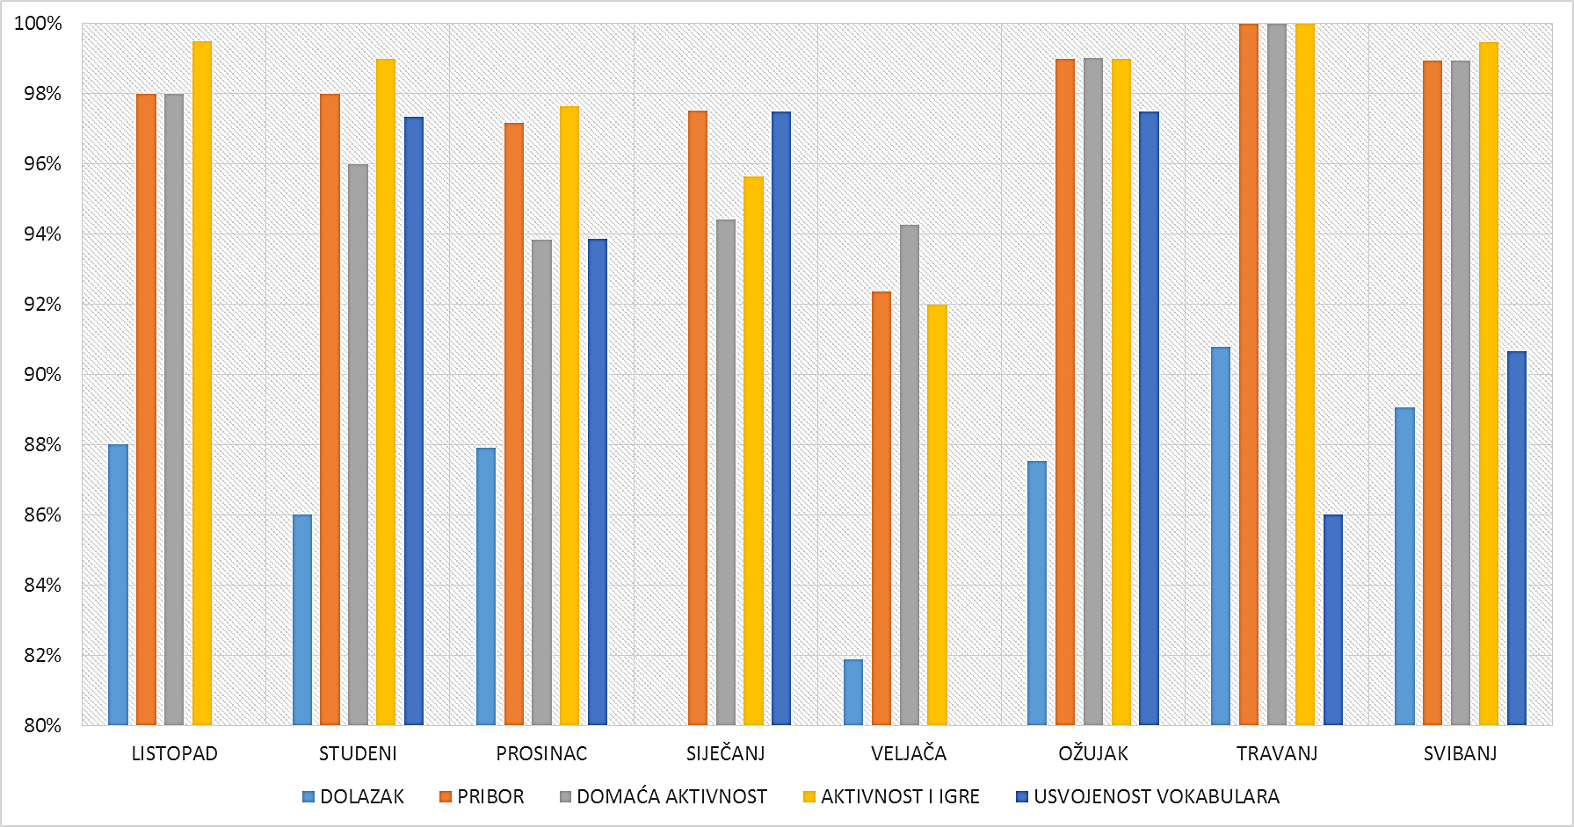
Prikaz 1. Ukupni rezultati GiGa programa za pet elemenata praćenih kroz e-dnevnik

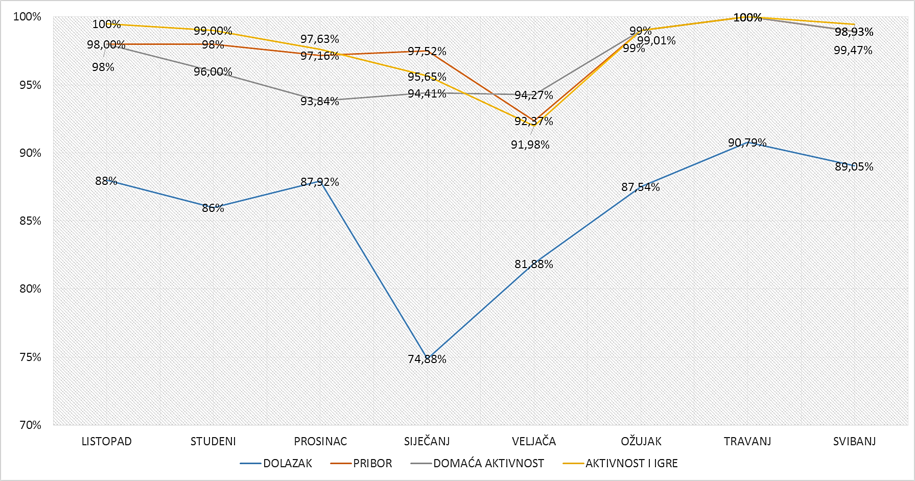

Prikaz 2. Ukupni rezultati GiGa programa za četiri praćena elemenata prikazana linijskim grafikonom

Zaključno, važno je još jednom naglasiti kako su prikazane vrhunske rezultate djeca ostvarila kroz aktivnosti predviđene programom (vođene od strane odgojitelja), čija je osnovna postavka učenje kroz razvojno primjerenu dječju igru. Ostvareni rezultati govore u prilog potrebi uvođenja GiGa programa za sve polaznike vrtića s ciljem ranog učenja stranog jezika te usvajanja osnovnih kompetencija Europskog kvalifikacijskog okvira – prvenstveno samostalnosti i odgovornosti – na razini prilagođenoj razvojnom i intelektualnom stupnju djeteta koje pohađa program.

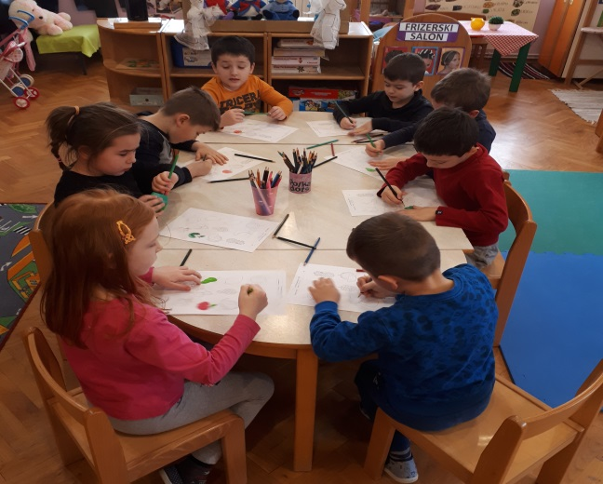
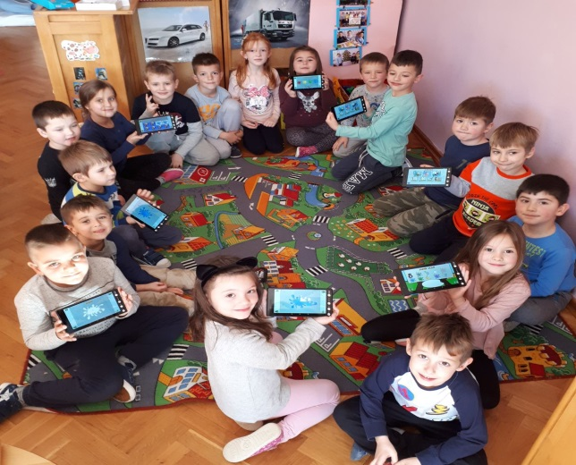

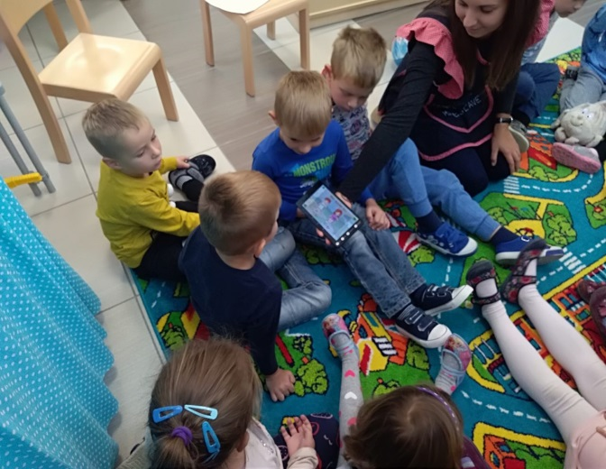
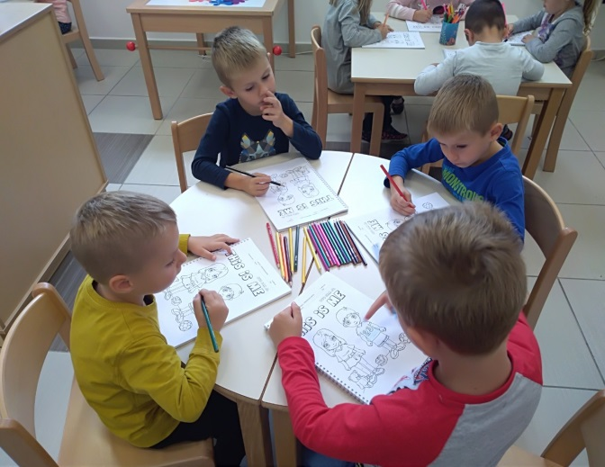

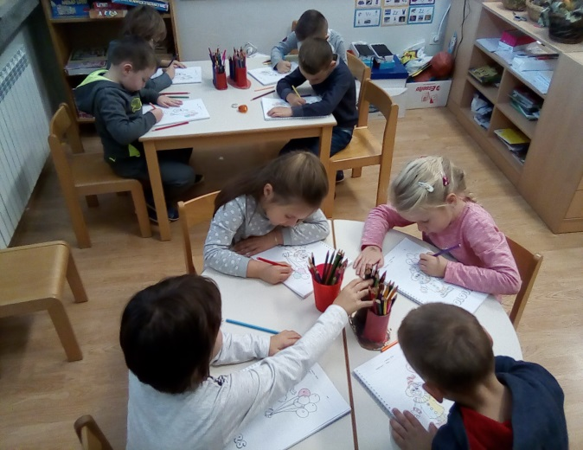
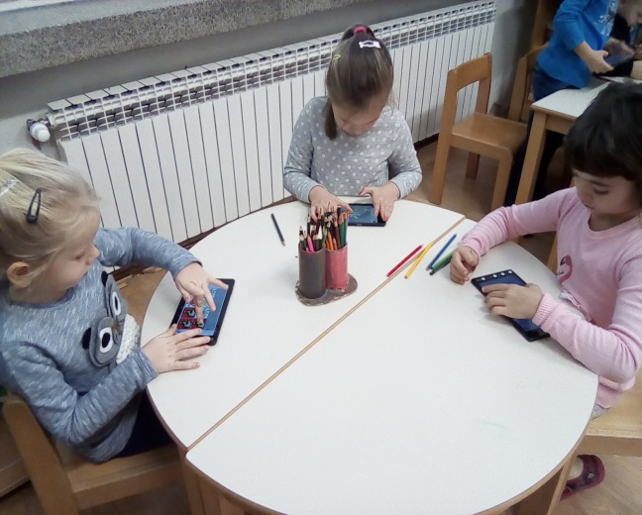

Poticanje senzomotorike kod djece jasličke dobi
U skupini „Ježići“ sredinom pedagoške godine započeo je rad na projektu pod nazivom Poticanje senzomotorike kod djece jasličke dobi. Projekt je nastao iz interesa djece na istraživanje. Prepoznavši važnost ovog ranog perioda u dječjem razvoju, odgojiteljice su osmislile posebne aktivnosti za poticanje senzomotoričkog razvoja.
Cilj projekta bio je omogućiti djeci bolju obradu informacija kako bi jednostavnije usvajala nova znanja i vještine (motoričke, spoznajne, komunikacijske i socioemocionalne). Istražujući ponuđene teksture, šupljine, kutije, ladice, bočice odnosno predmete iz svakodnevne primjene, djeca su pokazala veliki interes za njih. Odgojiteljice su odlučile potaknuti osjetilne sposobnosti djece te su im ponudile poticajne uvjete koje su prilagodile njihovoj dobi. Pustivši ih da istražuju, uvidjele su interes u kojem je prisutno učenje opažanjem. Prateći slijed aktivnosti djece, kao cilj odgojiteljice su postavile ostvariti senzomotoričku integraciju djece kroz prirodan oblik učenja i istraživanja te stvoriti motivirajuće, umirujuće i relaksirajuće okruženje prilikom pojedinih aktivnosti.
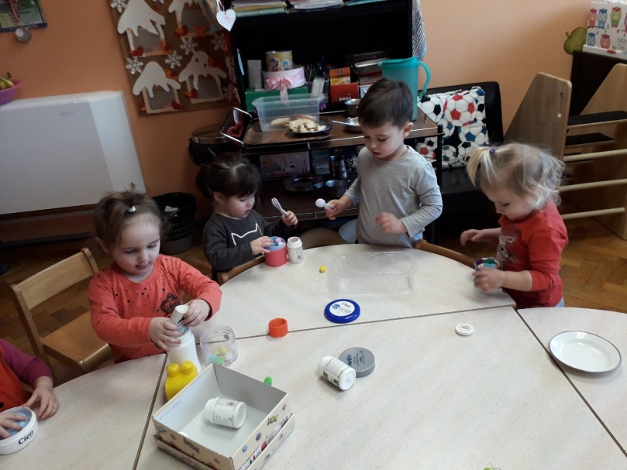

Štefica – lutka za poticanje govora
Ovaj projekt provodio se kroz cijelu pedagošku godinu u skupini „Štrumpfovi“. Štefica je posjećivala djecu kod kuće te su djeca u vrtiću prepričavala prijateljima što su radili sa Šteficom i gdje su bili.
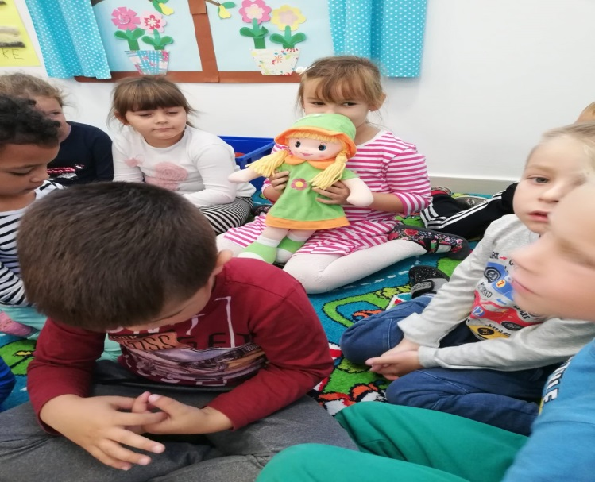

Mala školica za pješake
Projekt je proveden u skupini „Štrumpfovi“. Provodio se tijekom 2. polugodišta za vrijeme popodnevnog odmora s djecom predškolcima. Djeca su kroz igru upoznala prometne znakove vezane za sigurno kretanje pješaka, rad semafora te svu horizontalnu i vertikalnu signalizaciju.
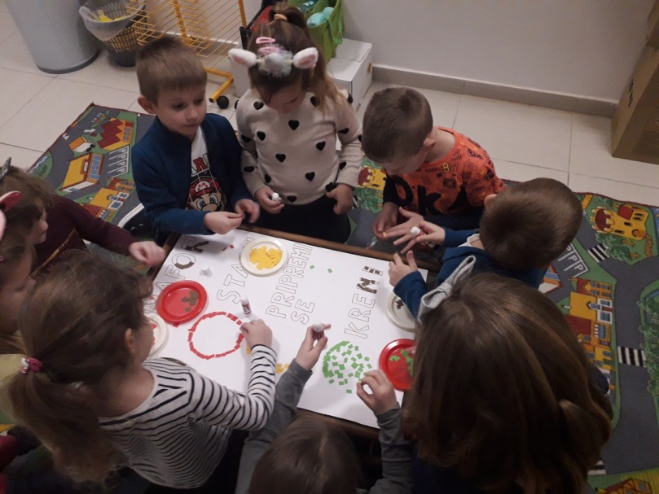

Ribe
Projekt je proveden u skupini „Medvjedići“. Početni interes je dječak Marko koji svoja iskustva iz ribolova prenosi na veći dio djece u skupini. Cilj projekta bio je zadovoljiti potrebe i interes djece za stjecanjem novih znanja, iskustava, aktivni boravak djeteta u prirodi te stjecanje prvih ribolovnih iskustava i vještina. Prvi korak je bio odlazak na ribnjak u Lipovljane pri čemu su djeca neposredno učila iz okruženja, stekla realnu sliku životinjskog i biljnog svijeta (flora i fauna jednog staništa). Zatim je uslijedio odlazak na ribolovno područje Strug u mjesto Plesmo gdje su djeca upoznala novu aktivnost – ribolov. U projekt su bili uključeni mnogi vanjski čimbenici (s ribolovnim iskustvom). Kroz likovne, književne i umjetničke sadržaje djeca su upotpunila svoje učenje o ribama, čime je spoznaja i percepcija bila bogatija i cjelovitija. Kroz projekt su djeca razvijala suradnju, kooperirala, donosila hipoteze, istraživala, klasificirala, imitirala, istraživala svoju originalnost i kreativnost. Projekt je trajao 3 mjeseca.
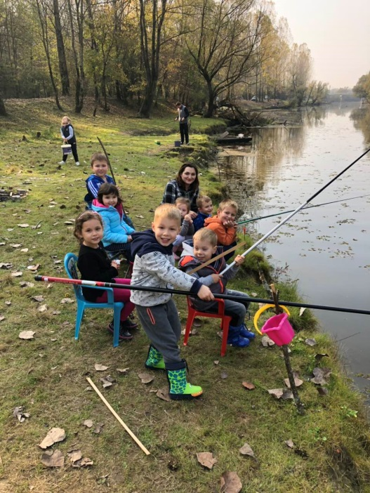
Ptice
Projekt proveden u skupini „Medvjedići“. Pokrenut od interesa većeg broja djece koja su iskazala brigu i ljubav prema pticama tj. „kako ptice preživljavaju zimu?“. Kroz niz različitih aktivnosti (istraživačkih, umjetničkih, glazbenih, likovnih, tjelesnih) dobili su odgovor na postavljeno pitanje. Odgovore su tražili u enciklopedijama o životinjama, u stvaralačkim aktivnostima uz pomoć odgojiteljica izradili su kućicu za ptičice od prirodno neoblikovanog materijala koja je postavljena na vrtićkoj terasi. Glazbenim aktivnostima su oživljavali svijet ptica, kao i primjerenim književnim i umjetničkim sadržajima (Razbojnik s žutom pjegom, Najbogatiji vrabac na svijetu, Vrapčić i zimi…). Projekt je trajao 2 mjeseca.
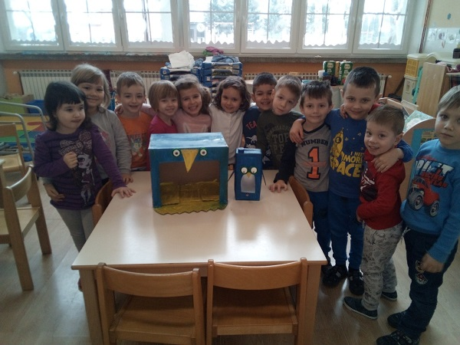

Mravi
Projekt je proizašao od interesa djece koja su primijetila mrave najprije u sobi dnevnog boravka a potom i na dvorištu. Nakon toga su uslijedile pjesmice o mravima te oponašanje kretanja mrava u malim tjelesnim aktivnostima. Djeca su proučavala izgled mrava na fotografijama i na osnovu toga izradili svoje mrave od prirodno neoblikovanog materijala (čepovi, trake…). Od ambalaže su napravili mravinjak. Osnovali su istraživački kutić za igru s napravljenim mravima i improviziranim mravinjakom. Žive mrave su promatrali na dvorištu. Projekt je proveden u skupini „Pužići“.
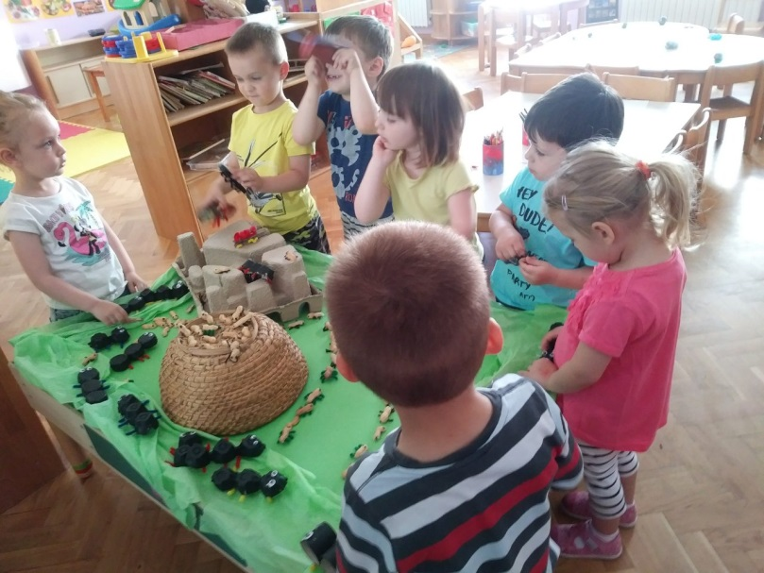

Priprema djeteta za polazak u školu
Projekt je provođen tijekom cijele pedagoške godine preko Centra početnog čitanja i pisanja u skupini „Zečići“. Centar je tijekom godine kontinuirano bogaćen s materijalima za istraživanje i igre slovima. Materijali su stalno bili dostupni i ponuđeni unutar centra. To su bile razne igre slovima, pokrivaljke, slikovnice, abecede, kutije slova i drugo. Stalno prisutni materijali koji sadržavaju slova i razne slikovne poruke pomogli su u osvještavanju važnosti govornog i pisanog jezika i poticali vlastite govorne kompetencije.
Uz predčitalačke vještine, u svakodnevnim aktivnostima i životnim situacijama djeca su razvijala i matematičko znanje i matematičku kompetenciju. Ova znanja su usvajala stvarnim iskustvima koje dobivaju kroz životne aktivnosti uspoređivanja i imenovanja količine, dužine, težine, odnosa više-manje-jednako, duže-kraće, mehaničkim brojanjem, razumijevanjem integriranog pojma broja i drugo.
Pri tome su pomogli i radni listovi za predškolce putem kojih su odgojiteljice uočavale individualne teškoće kod svakog djeteta i na tome pojačano radile.
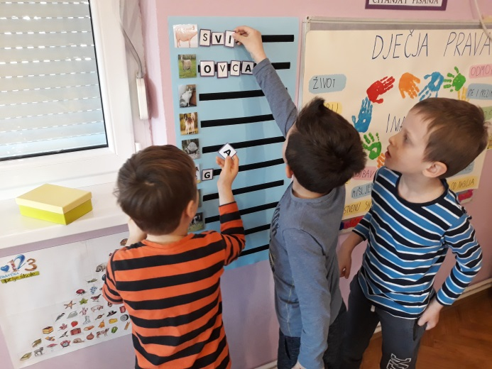

Pričaj mi priču
Ovaj projekt je potaknut slabim govorom djece skupine „Bubamare“ kao i velikim interesom za slušanjem priča i listanjem slikovnica. Odgojiteljice su oformile kutić slikovnica i svakodnevno ga nadopunjavale. Poticale su pravilno korištenje knjiga, čuvanje, listanje i odlaganje. Cilj projekta je bio potaknuti djecu da otkrivaju i upoznaju svijet oko sebe, pronađu rješenja za određene problemske situacije i razvijaju pozitivnu sliku o sebi pri čemu obogaćuju i razvijaju govor i izražavanje. Iz projekta je proizašao i kutić dramatizacije opremljen raznim lutkama od prirodno neoblikovanog materijala.

Pravilnom higijenom do blistavog osmijeha
Zbog dobnog uzrasta djece i važnosti usvajanja higijenskih navika ovaj se projekt nametnuo sam od sebe. Kroz razgovor djeci je osviještena važnost zdravlja zubi, kako nastaje karijes i kako ga spriječiti. U suradnji sa zdravstvenom voditeljicom djeca su spoznala važnost zdrave prehrane i pranja zubi. Provedene su razne aktivnosti – izrada plakata o zdravoj i nezdravoj hrani, izrada modela usta i zubi te pribora za brigu o zubima (četkica i pasta), korišteni su razni slikovni materijali i umjetnički sadržaji poput slikovnica „Gric i „Grec“ i „Lora i Vanda peru zube“ koje su popraćene glazbenim aktivnostima s prigodnim pjesmicama. Sve aktivnosti rađene su kako bi djeca kroz igru i manipulaciju priborom usavršila pravilnu tehniku pranja zubi i što bolje vodila brigu o njima.
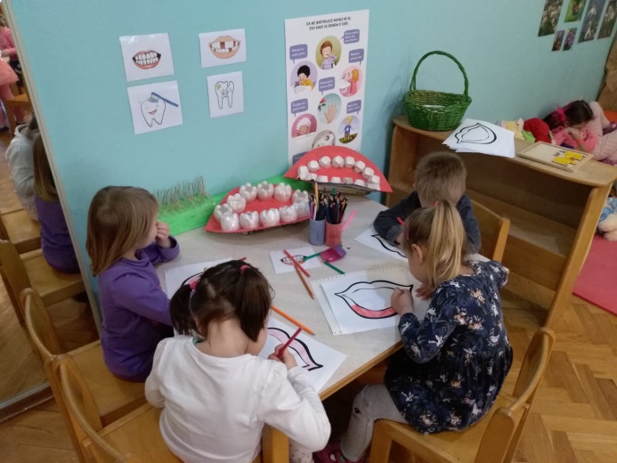

To sam ja
Projekt je proveden u skupini „Zvjezdice“ i trajao je tri mjeseca. Cilj projekta bio je utjecati na osjećaj vlastite vrijednosti i ponosa na rastuće sposobnosti a zadaci razvijati osjećaj individualnosti, pripadanja obitelji i ljudskoj zajednici. Aktivnostima se utjecalo na sva razvojna područja a poseban naglasak se stavljao na spoznajni razvoj i razvoj govora kroz aktivnosti uočavanja posebnosti i aktivnosti imenovanja. Izniman doprinos ovog projekta ogleda se u socio-emocionalnom razvojnom području, razvoju identiteta i izgradnji pozitivne slike o sebi – posebice kroz aktivnosti tipa „Mogu sam…, „Znam…“ i druge. Gotovo u svim aktivnostima vodilo se računa o nadogradnji i usavršavanju tjelesnog i psihomotornog razvoja kroz grupne igre i usvajanje raznih vještina. Kod djece se poticao: razvoj pojma o sebi – ime , spol, dob, obitelj, dijelovi tijela: razvoj sposobnosti donošenja samostalnih odluka – samostalni izbor igre i suigrača, vremena, samonicijativa…
Dinosauri
Projekt je krenuo od dva dječaka koja su imala veliko znanje o dinosaurima. Kroz razne enciklopedije, slikovnice i druge slikovne materijale djeca su uspoređivala dinosaure, saznali gdje su živjeli, čime su se hranili i iz kojeg vijeka su potekli. Provodili su i razne likovne aktivnosti koje su potaknute čitanjem slikovnice „Zmaj Škakljaj“. Djeca su izrađivala zmajeve za letenje od papira koje su puštali na vrtićkom dvorištu. Prema željama djece kao skupina su se kostimirali u dinosaure u manifestaciji „Maske do daske“. Projekt skupine „Tratinčice“.
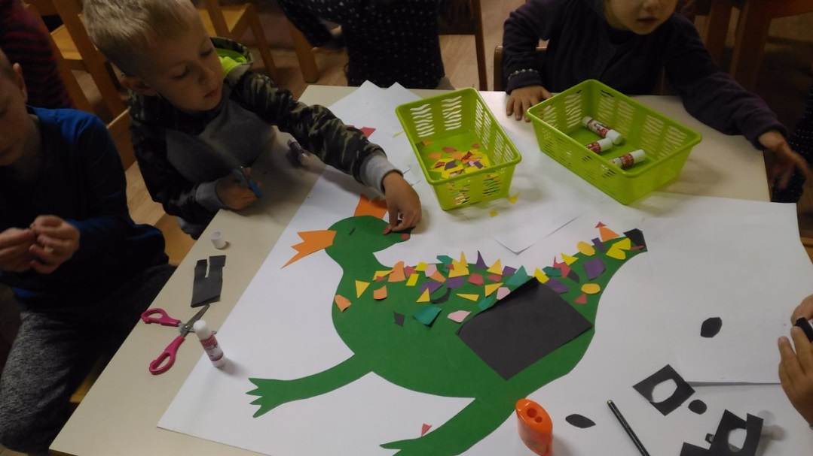

Prilagodba djeteta na polazak u jaslice/vrtić
Odgojitelji i članovi stručnog tima su kroz realizaciju fleksibilne makro i mikro organizacije (uvođenjem izmjena i prilagodbi u planiranju, realiziranju i valorizaciji neposrednog odgojno-obrazovnog rada s djecom, te organizacijom rada cjelokupnog vrtićkog tima) i sustavnom primjenom pedagoških standarda pridonijeli kvaliteti procesa prilagodbe djeteta na polazak u jaslice/vrtić.
Kao i svake pedagoške godine, u rujnu i listopadu 2018. godine, veliki naglasak u radu odgojitelja i stručnog tima odnosio se na polazak nove djece u jaslice/vrtić i njihovu razdoblju prilagodbe. Ukupno je bilo 65 novoprimljene djece za pedagošku godinu 2018./2019.
Odvajanje djeteta iz njegove svakodnevne okoline na koju je naviknut može izazvati stres. Za većinu djece jaslice/vrtić predstavljaju prvo odvajanje od roditelja, dolaze u nepoznat prostor u kojem ga roditelj ostavlja nepoznatim ljudima. Spoznaja da roditelja nema u blizini može izazvati intenzivan osjećaj straha, straha za vlastitu sigurnost i sigurnost djetetu najvažnijih osoba – roditelja.
Polazeći od svega navedenog odgovornost stručnog tima i odgojitelja bila je stvoriti optimalne psihološke i materijalne uvjete koji će razdoblje prilagodbe učiniti što manje neugodnim iskustvom.
Prvi korak je roditeljski sastanak održan u lipnju 2019. godine. Roditeljski sastanak su održale ravnateljica Ljerka Vidaković i zdravstvena voditeljica Eleonora Ždralović na temu „Prilagodba na vrtić“ i „Zdravlje i njega djece“. Na sastanku su roditelji dobili osnovne i bitne informacije o odredbama Ugovora o upisu djeteta koji roditelj sklapa s vrtićem, o međusobnim obvezama, pravima i mogućnostima, o postupku upisa koji slijedi nakon sastanka, o tome kako pripremiti dijete za polazak u vrtić kao i odgovore na sva postavljena pitanja. Dogovoren je datum i vrijeme polaska djeteta u vrtić kao i postupci roditelja i vrtića za vrijeme perioda prilagođavanja djeteta.
Drugi korak je intervju (prijemni razgovor) kojeg s roditeljima novoprimljene djece vode članovi stručnog tima i odgojitelji. Cilj intervjua je doznati što više važnih informacija o djetetu, ali i stvoriti pozitivan odnos roditelja prema vrtiću. Također je važno roditeljima još jednom objasniti što je period prilagodbe, koje se reakcije djeteta mogu javiti te im objasniti na koji način provodimo prilagodbu.
Djeca su prvi dan boravila sat vremena, a sljedeće dane im se vrijeme boravka postepeno produživalo kako bi im se olakšala adaptacija.
Krajem siječnja 2019. godine primijenili smo Upitnik za roditelje – adaptacija djeteta za roditelje mlađe jasličke skupine. U upitniku je sudjelovalo 10 roditelja. Rezultati su pokazali da nije bilo većih problema kod prilagodbe novoprimljene djece što pokazuju sljedeći grafikoni:

Djeca s posebnim potrebama
Naša temeljna zadaća koja proizlazi iz programskog usmjerenja u predškolskom odgoju i obrazovanju bila je poticanje cjelovitog razvoja djeteta. Osnovna zadaća stručnog tima i odgojitelja bila je omogućiti djetetu da razvije „temeljna“ znanja, sposobnosti, navike ali i stavove i vrijednosti, koji bi sa stanovišta optimalnog psihofizičkog razvoja bili „pozitivni“. Isto tako, bilo nam je važno uzeti u obzir i specifičnosti djeteta-pojedinca te integrirati ga u njegovo socijalno okruženje. Ako na dijete s posebnim potrebama gledamo kao na dijete sa „specifičnostima“ odnosno različitostima, odgojitelji i stručni tim vrtića imali su profesionalnu odgovornost osigurati optimalne uvjete za stimuliranje psihofizičkog razvoja svakog takvog djeteta, te njegovo integriranje u zajednicu vršnjaka.
Djeca s posebnim potrebama su iziskivala dodatnu pažnju svih djelatnika uključenih u proces predškolskog odgoja – odgojitelja i članova stručnog tima. Problem našeg vrtića je što stručni tim čine pedagog, zdravstvena voditeljica i ravnateljica. Nema stručnih suradnika drugih profila koji bi svojim znanjem i radom znatno poboljšali razvoj takve djece. U radu s djecom s posebnim potrebama prikupili smo i objedinili sve informacije o djetetovom razvoju iz različitih izvora (intervju s roditeljima, uvid u medicinsku dokumentaciju, praćenjem razvoja). Kako bi djetetu osigurali primjerene razvojne poticaje planirali smo aktivnosti kojima će se podići nivo funkcioniranja potreban za sigurniju integraciju u društvenu zajednicu.
Kako bismo lakše prepoznali posebne potrebe djeteta te prilagodili uvjete razvoja njegovim sposobnostima, mogućnostima i interesima ostvarili smo dobru suradnju s roditeljima te djece. Kroz savjetodavni rad roditelje smo informirali o uočenim odstupanjima, o tome što je poduzeto u vrtiću te sadržajima i oblicima rada u skupini.
Ove pedagoške godine vrtić je pohađalo osmero djece s teškoćama u razvoju – dječak (2 godine) s neuromotornom asimetrijom – susp. hemiparezom i asimetričnom ventrikulomegalijom („Ježići“), dječak (4 godine) s usporenim komunikacijskim i jezično-govornim razvojem te artikulacijskim teškoćama („Sovice“), dječak (5 godina) sa smetnjama u razvoju i jeziku te ukazivanjem na poremećaj iz spektra autizma („Medvjedići“), dječak (5 godina) s Beckwith-Wiedemannovim sindromom („Štrumpfovi“), dječak (4 godine) s razvojnim teškoćama III. stupnja i poremećajem glasa, jezika i govora II. stupnja („Zvjezdice“), djevojčica (6 godina) s pervazivnim poremećajem razvoja, nespecifičan („Zečići“), dječak (4 godine) sa specifičnim poremećajem izgovora („Tratinčice“) i djevojčica (7 godina) s razvojnim pervazivnim poremećajem („Patkice“). Za svako dijete odgojitelji i pedagoginja izradili su individualizirani odgojno-obrazovni plan rada koji se provodio tijekom godine.
U upisnom roku za pedagošku godinu 2019./2020. Nije bilo djece s teškoćama u razvoju.

Treći odgojitelj
Od veljače 2019. godine vrtić je zaposlio odgojiteljicu Antonelu Krišto kao trećeg odgojitelja. Zbog težine teškoća u razvoju i olakšanja rada odgojiteljicama, treća odgojiteljica je bila pomoć u skupini „Zvjezdice“ djetetu Ivanu Haceu (2 do 3 puta tjedno) i u skupini „Zečići“ djetetu Lauri Šagut (2 do 3 puta tjedno). Odgojiteljica je odrađivala i pripravnički staž.

Priprema za školu
Aktivnosti koje su poduzete u svrhu stimulacije razvoja djeteta i predispozicija za što kvalitetnije uključivanje u školu bile su sljedeće:
- Neposredan rad obogaćen je radnim listovima za podizanje opće informiranosti, vizualne percepcije, fine motorike i vizualno-motoričke integracije i koordinacije te grafomotorike
- Stvaranje optimalnih uvjeta za razvoj djeteta pri čemu se misli na savjetodavno-konzultativni rad s odgojiteljima vezano za prostorno-materijalnu organizaciju rada te na psihološke uvjete optimalnog razvoja djeteta u dobi od 6 do 7 godina
- Ostvarena je suradnja s Osnovnom škola Novska i s Katoličkom osnovnom školom u Novskoj
  - u svibnju 2019. godine održan je roditeljski sastanak za roditelje sve djece polaznika škole. Na roditeljskom sastanku su prisustvovale ravnateljica OŠ Novska Antonija Mirosavljević, soc. pedagoginja Emira Navijalić i ravnatelj Katoličke osnovne škole u Novskoj Krunoslav Juraković koji su roditelje informirali o upisima u osnovnu školu, što očekuju od djeteta kada krene u prvi razred te što roditelji mogu činiti kako bi dijete što bolje pripremili za školu
  - ostvarena je suradnja sa Stručnim povjerenstvima za utvrđivanje psihofizičkog stanja djeteta odnosno učenika
- ove pedagoške godine jedan roditelj je zatražio prijevremeni upis u osnovnu školu (dijete je uspješno prošlo testiranje)

Praksa studenata
Od 4. 3. 2019. do 15. 3. 2019. godine na praksi su bile studentice treće godine Sveučilišnog studija Ranog i predškolskog odgoja i obrazovanja na Fakultetu za odgojne i obrazovne znanosti Sveučilišta J. J. Strossmayera u Osijeku, dislocirani fakultet u Slavonskom Brodu. Studentici Veroniki Josipović mentorica je bila odgojiteljica Dragica Abramović i boravila je u skupini „Medvjedići“ a studentici Magdaleni Ivičić odgojiteljica Renata Jurić te je boravila u skupini „Štrumpfovi“. Studentice su dobile potvrde o uspješno obavljenoj praksi.

Pripravnički staž
U pedagoškoj godini 2018./2019. dvije odgojiteljice su obavljale pripravnički staž u vrtiću. Obje su u radnom odnosu. Pripravnica Željka Crnojević je odgojiteljica skupine „Točkice“. Mentorica joj je Snježana Hajdinović. Pripravnica Antonela Krišto je zaposlena kao treći odgojitelj a mentorica joj je Dragica Abramović.

Programi obogaćivanja redovitog programa rada vrtića
Usklađujući primarnu zadaću iz područja odgojno-obrazovnog rada sa njegom i skrbi za tjelesni rast i zdravlje djece te ostvarujući zadaće koje se odnose na interakcije djeteta s društvenim i prirodnim okruženjem realizirali smo različite programe obogaćivanja života djece.

Realizirane aktivnosti obogaćivanja života djece:
- Zelena čistka (rujan 2018.)
- Posjet „Medvjedića“ ribnjaku u Lipovljanima (rujan 2018.)
- Obilježavanje Europskog tjedna mobilnosti – šetnja oko Novljanskog jezera /„Tratinčice“, „Sovice“ i „Štrumpfovi“/, (rujan 2018.)
- Proslava svete Male Terezije, zaštitnice vrtića – sveta misa u dvorištu crkve bl. Alojzija Stepinca (listopad 2018.)
- Tjedan cjeloživotnog učenja – „Zečići“ (listopad 2018.)
- Obilježavanje Dječjeg tjedna – „Sovice“ i „Štrumpfovi“ (listopad 2018.)
- Dani Kruha (listopad 2018.)
- Jesenska sadnja u vrtu (listopad 2018.)
- Jesenske radne akcije (listopad 2018.)
- Lukovo u Novskoj – „Štrumpfovi“, „Tratinčice“, „Zečići“ i „Patkice“ (listopad 2018.)
- Posjet „Medenoj zoni“ – „Sovice“ i „Štrumpfovi“ (listopad 2018.)
- Jesenska svečanost (listopad 2018.)
- Dani jabuka (listopad 2018.)
- Vađenje batata u područnom objektu (listopad 2018.)
- Pečenje božićnih kolača – „Štrumpfovi“ (prosinac 2018.)
- Posjet djeda Božićnjaka u područnom vrtiću (prosinac 2018.)
- Posjet klauna Čupka s predstavom „Što ću biti kad odrastem“ (veljača 2019.)
- Ples srca povodom Valentinova (veljača 2019.)
- Posjet „Tratinčica Radio postaji Novska (veljača 2019.)
- Valentinovo – izrada vafli u obliku srca – „Štrumpfovi“ i „Sovice“ (veljača 2019.)
- Maske do daske (ožujak 2019.)
- Vraćanje ključeva grada (ožujak 2019.)
- Posjet Glazbenoj školi – „Štrumpfovi“ (ožujak 2019.)
- Posjet gradonačelniku – „Štrumpfovi“ (ožujak 2019.)
- Svjetski dan voda – šetnja do potoka Novljančice – „Medvjedići“ (ožujak 2019.)
- Posjet autoškoli DDM Novska – „Tratinčice“ (ožujak 2019.)
- Turistički obilazak grada Novske – „Štrumpfovi“ (travanj 2019.)
- Zelena čistka (travanj 2019.)
- O ovisnostima (svibanj 2019.)
- 18. Olimpijski festival dječjih vrtića (svibanj 2019.)
- Izlet u Stari grad Đurđevac – „Zečići“, „Tratinčice“ i „Medvjedići“ (lipanj 2019.)

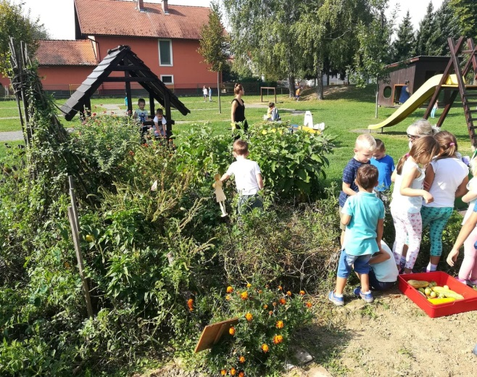
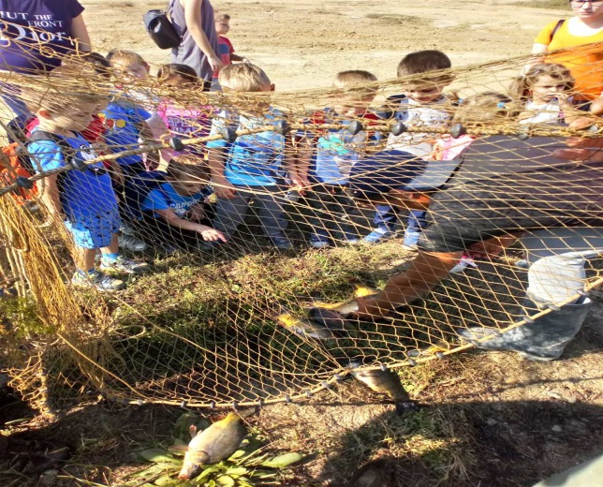

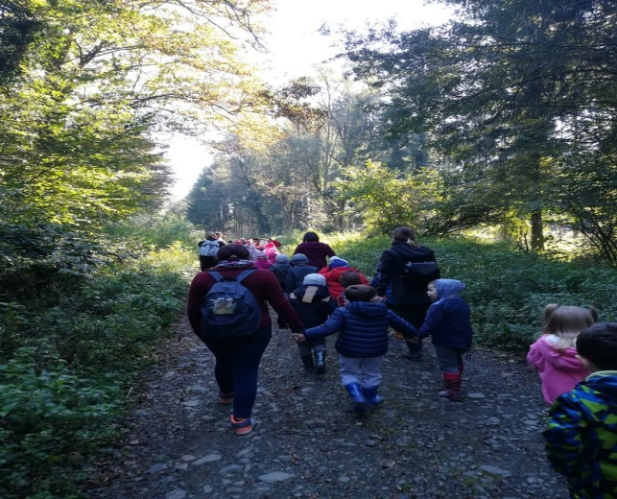
Zelena čistka „Medvjedići“ na ribnjaku
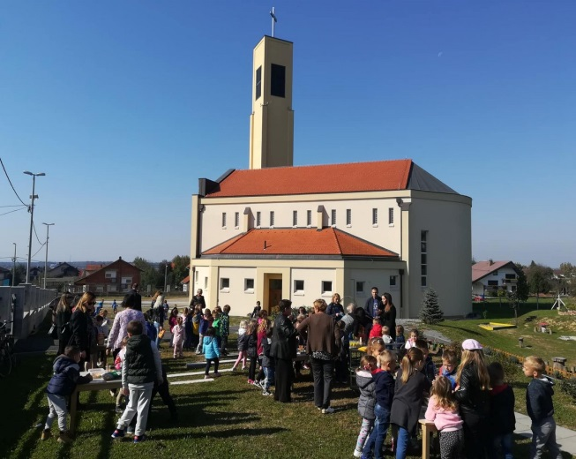

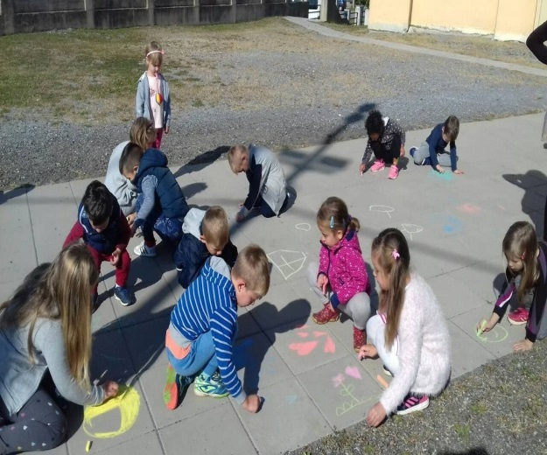
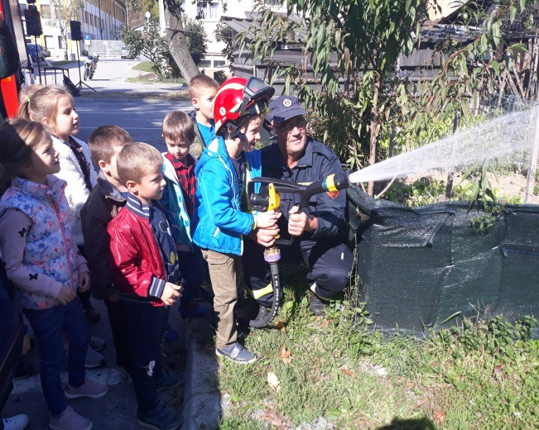
Europski tjedan mobilnosti Proslava sv. Male Terezije

Tjedan cjeloživotnog učenja Dječji tjedan

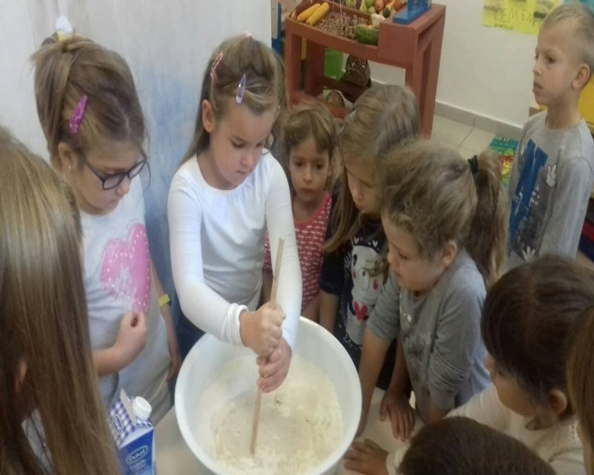
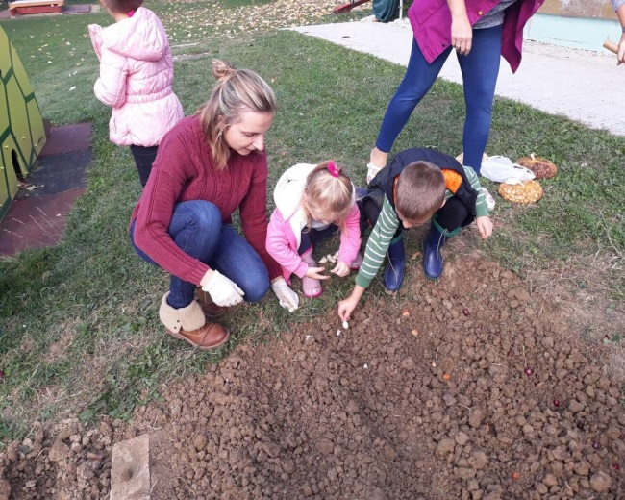

Dani kruha Jesenska sadnja
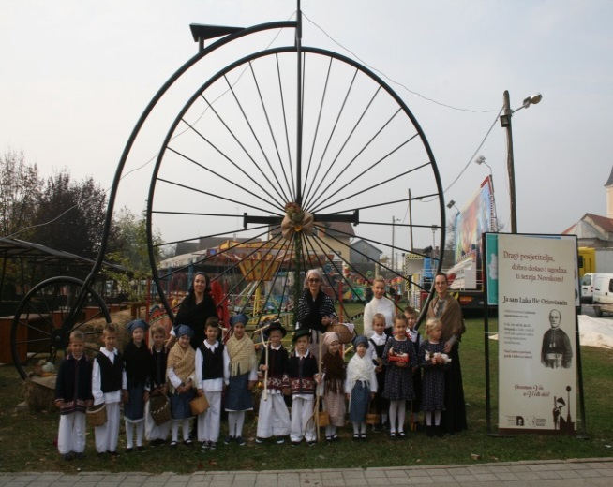
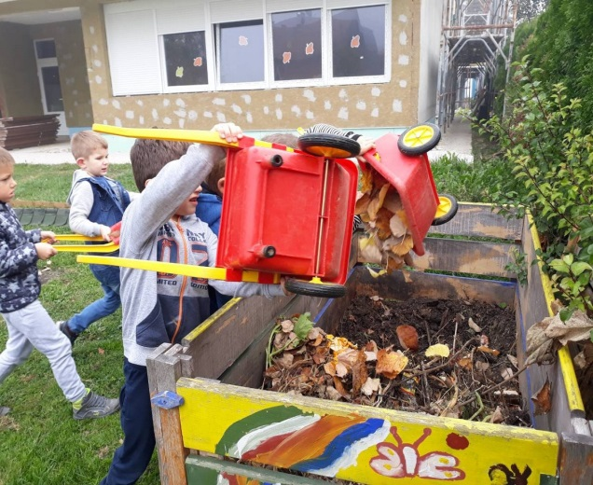

Jesenske radne akcije Lukovo u Novskoj
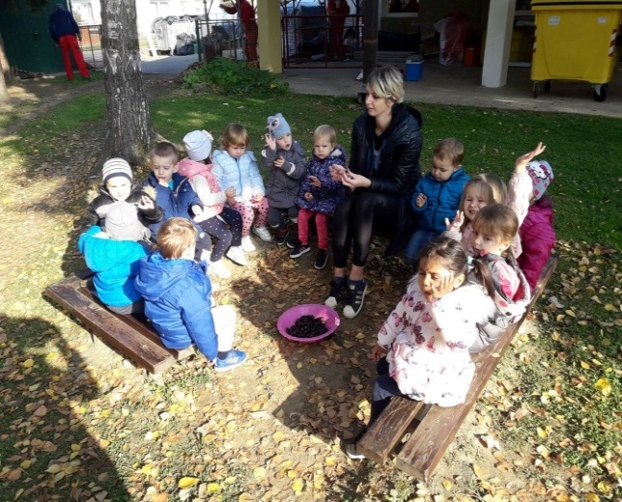
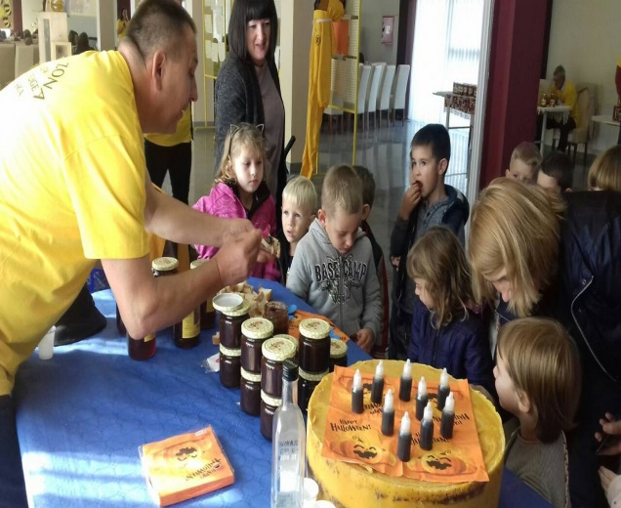

„Medena zona“ Jesenska svečanost

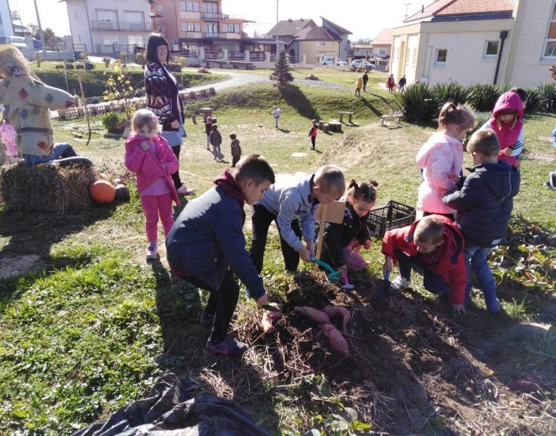
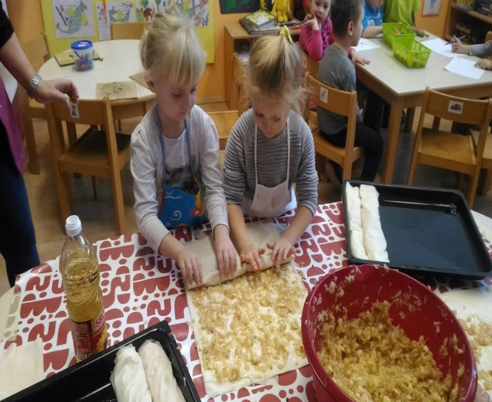

Dani jabuka Vađenje batata
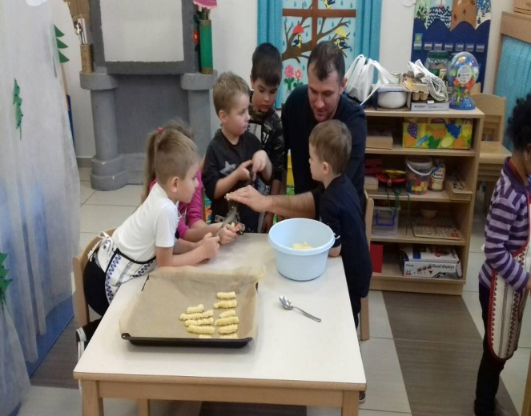
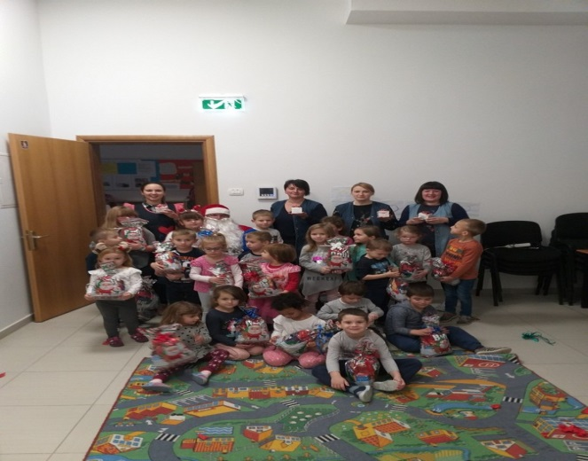

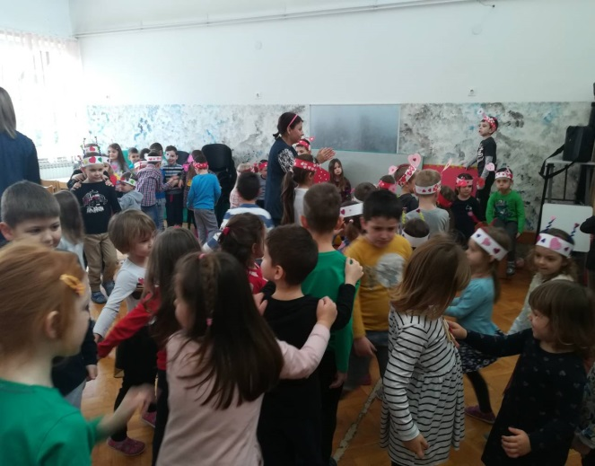
Pečenje božićnih kolača Posjet djeda Božićnjaka
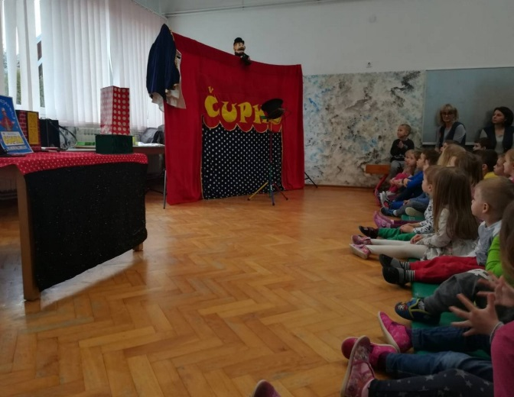

Klaun Čupko Ples srca

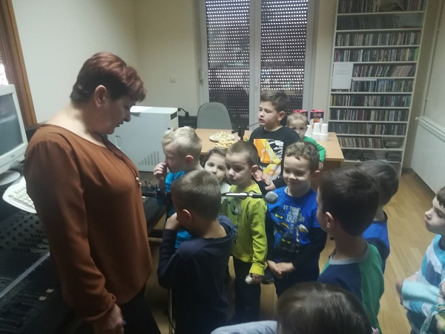
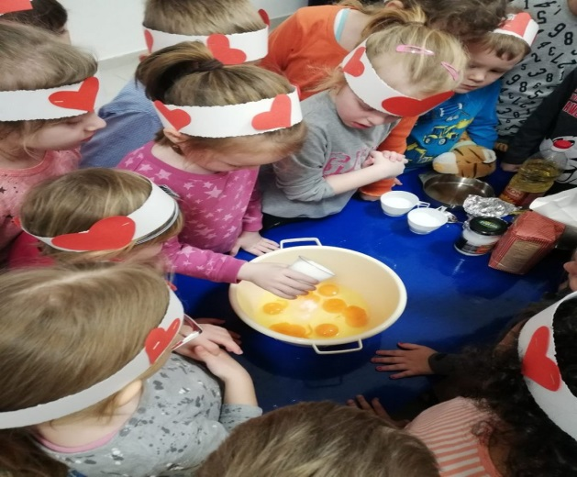

Posjet RPN-u Izrada vafli
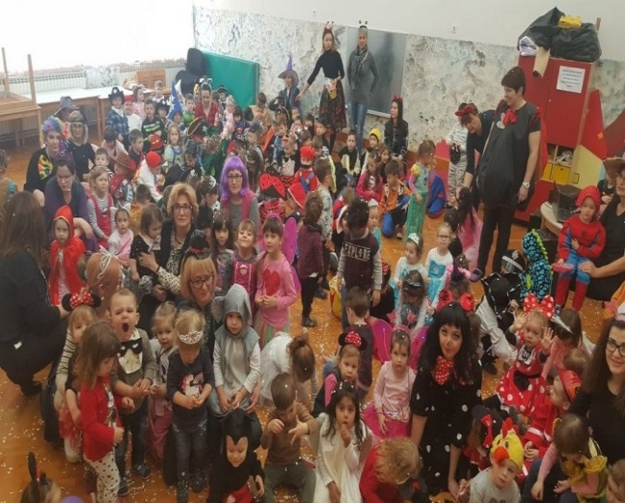
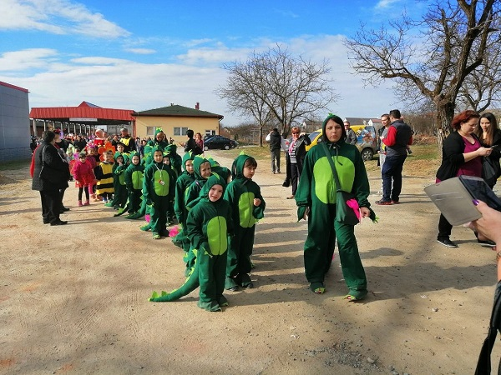

Maske do daske Vraćanje ključeva Grada
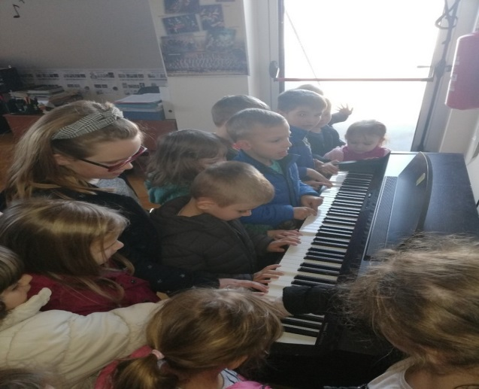
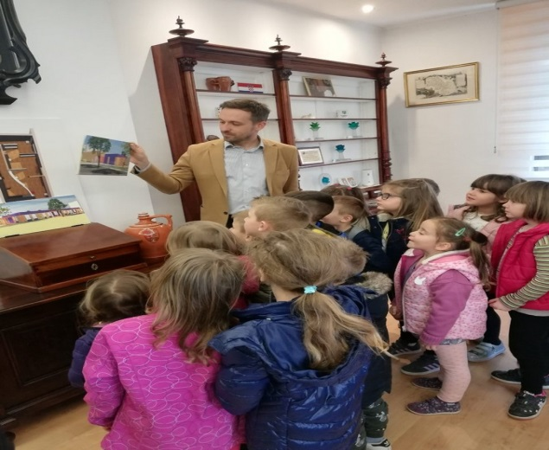

Posjet Glazbenoj školi Posjet gradonačelniku

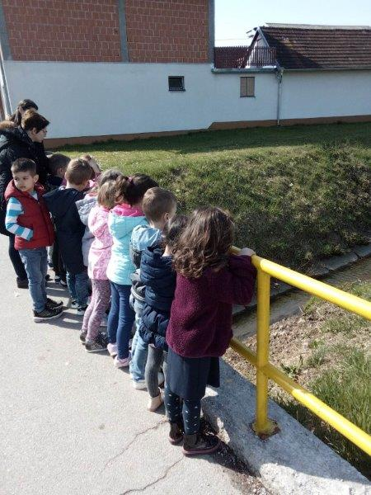
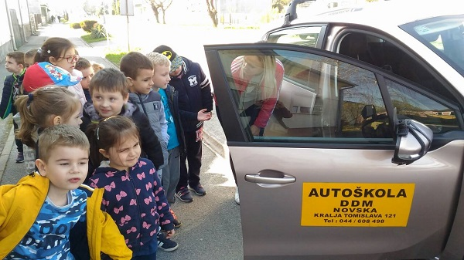

T

Obilazak potoka Novljančice Posjet autoškoli
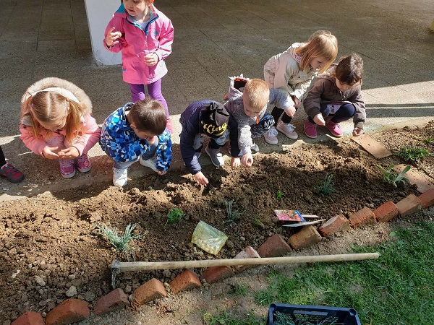
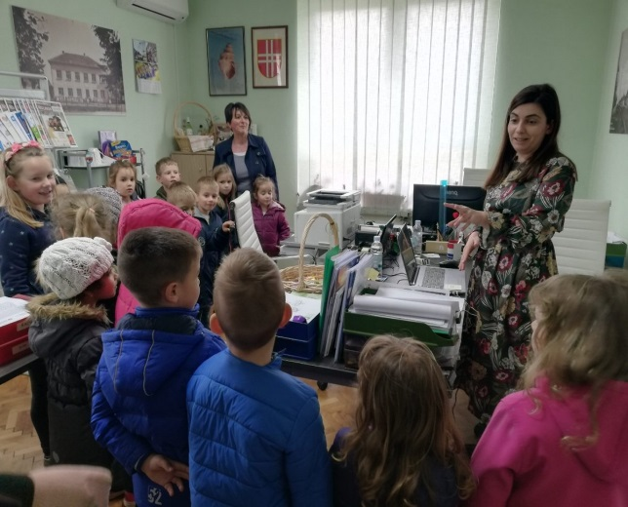

Turistički obilazak Zelena čistka
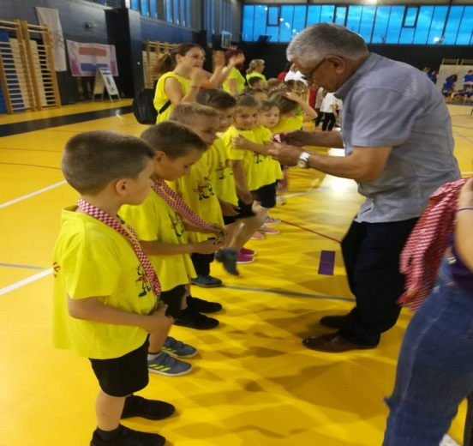
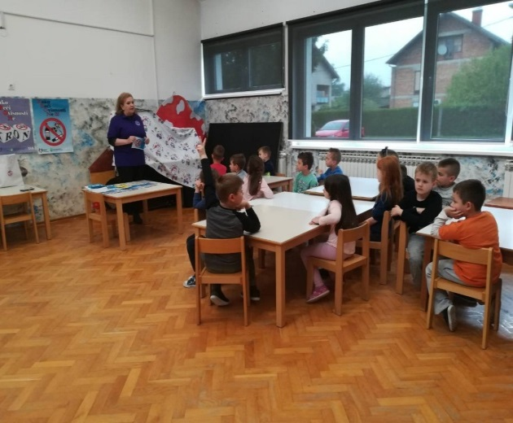

O ovisnostima Olimpijski festival

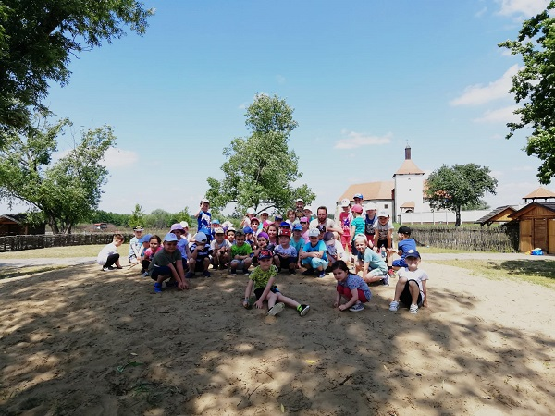
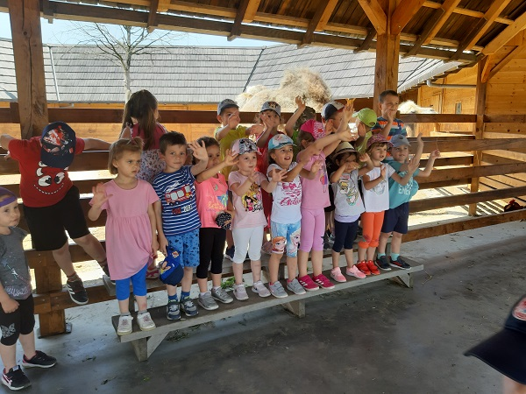

Stari grad Đurđevac

Humanitarna akcija „Pruži mi ruku“
Humanitarna akcija „Pruži mi ruku“ organizirana je od strane Osnovne škole Novska u cilju prikupljanja novčanih sredstava za opremanje prostora za rehabilitaciju učenika s većim teškoćama u razvoju u Malom rehabilitacijskom centru. Prikupljenim novčanim sredstvima učenicima će se omogućiti ljepši boravak i lakše uključivanje u aktivnosti svakodnevnog života. Jedna od aktivnosti u sklopu akcije bila je „100 000 jaja za 100 000 osmijeha“. I naš vrtić je podržao spomenutu aktivnost. Odgojitelji, djeca i roditelji su ukrašavali pisanice te izrađivali raznolike uskrsne ukrase i dekoracije. 15.4.2019. ukrase smo prodavali na središnjem gradskom trgu te u područnom objektu a 16.4.2019. u centralnom objektu našeg vrtića. Skupljena novčana sredstva donirana su Osnovnoj školi Novska.

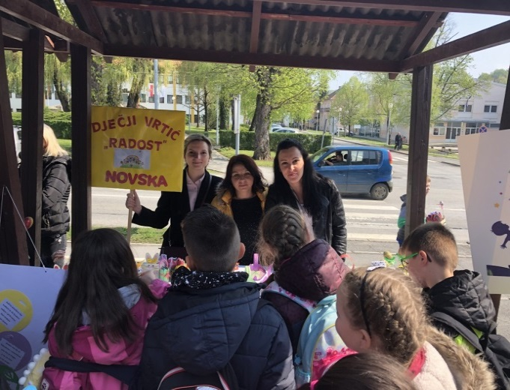
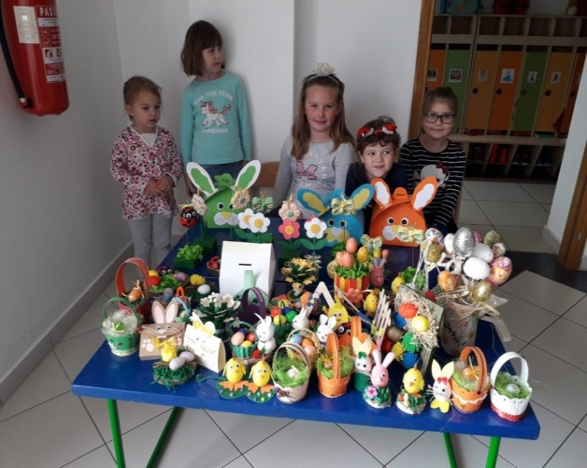

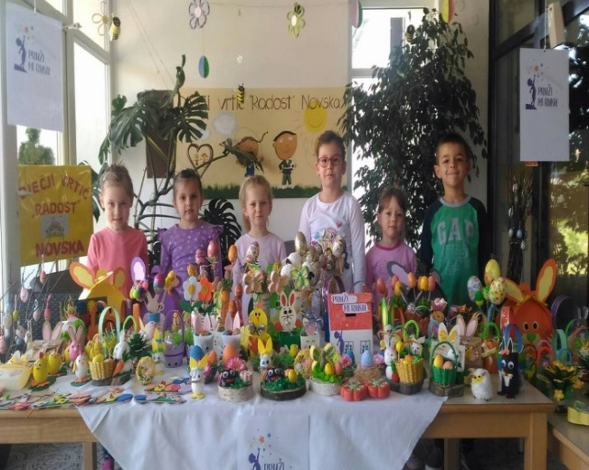
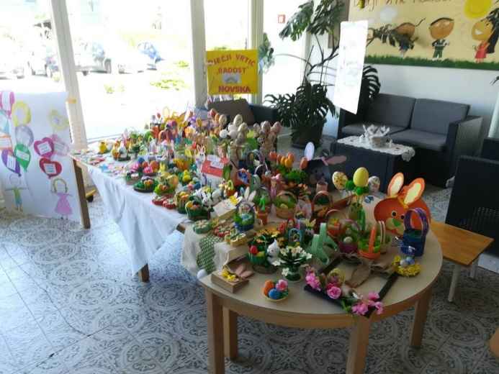

Zaključak:
Podizanje kvalitete odgojno-obrazovnog rada je dinamična kategorija, a ne statična. Kao važni elementi kvalitetnog rada svakako su odgojitelji i stručni tim koji svakodnevno surađuju u cilju unaprjeđenja odgojno-obrazovne prakse. I sami odgojitelji smatraju da svake godine postaju fleksibilniji i senzibiliziraniji za signale i potrebe djece. Važan dio samog rada svakako su kompetencije samih odgojitelja i njihova motivacija za rad koje je potrebno svakodnevno jačati i obogaćivati.

4. NJEGA I SKRB ZA TJELESNI RAST I ZDRAVLJE DJECE

Plan rada temeljen je na Programu zdravstvene zaštite djece u dječjim vrtićima i Godišnjem planu rada vrtića za pedagošku godinu 2018./2019.
Zadaća zdravstvenog voditelja je provođenje zdravstvene zaštite u Dječjem vrtiću čije su mjere regulirane zakonom i provode se prema Programu zdravstvene zaštite, higijene i pravilne prehrane, a opseg rada obuhvaća 11 skupina odnosno 223 upisane djece koja su dislocirana u dvije lokacije vrtića. Zdravstvena zaštita stvara preduvjete za osiguranje pravilnog rasta i razvoja djece.
Mjere zdravstvene zaštite djece u dječjem vrtiću provedenu su kroz :

- OČUVANJE I UNAPREĐIVANJE ZDRAVSTVENOG STANJA DJECE
- PREHRANU
- PRAĆENJE RASTA I RAZVOJA
- HIGIJENU
- POVREDE DJECE
- ZDRAVSTVENI ODGOJ, DJELATNNIKA I RODITELJA

4.1. Očuvanje i unaprjeđenje zdravstvenog stanja djece
Utvrđivanje zdravstvenog statusa djeteta kod upisa u vrtić, ostvareno je na temelju zdravstvene potvrde izdane od strane nadležnog pedijatra, koja nam daje uvid, osim u zdravstveno stanje djeteta i obavljen sistematski pregled, u procijepljenost i eventualne zdravstvene specifičnosti kao i potrebne mjere zdravstvene skrbi koje je potrebno provoditi za vrijeme boravka djeteta u vrtiću.
Sa svakim roditeljem je proveden individualni razgovor kojem je cilj upoznati dijete od strane roditelja, prilagoditi prehranu zbog alergija, primijeniti posebne mjere pri osobnoj higijeni ili dr. Tijekom pedagoške godine 2018./2019. obavljena su 33 individualna razgovora sa novim roditeljima pri čemu se ispunjavao obrazac za novo dijete odnosno heteroanamneza.
Za svako dijete u vrtiću vodi se zdravstvena dokumentacija/ zdravstveni karton u koji se bilježi i prati pobol djeteta, evidentira se i prema potrebi obavještava roditelje o bolesti koja je nastupila u vrtiću, te odlaže ostatak zdravstvene dokumentacije ako je dijete ima.

Tablica br. 1 Praćenje zdravstvenog stanja djece temeljem liječničkih ispričnica po skupinama.

 | DIJAGNOZA ILI ŠIFRA BOLESTI
Skupina | Zarazne bolesti  A 00-B 99 | Bolesti živčanog sustava  G 00-J 99 | Bolesti dišnog sustava  J 00- H 99 | Bolesti oka i uha  H 00-H 95 | Bolesti probavnog sustava  K 00-K 93 | Dijagnoza sa oznakom Z20 | Godišnji odmor | Ostalo | Broj dana izostanka
BUBAMARE | 5 | 0 | 22 | 5 | 1 | 23 | 16 | 8 | 883
PUŽIĆI | 10 | 0 | 39 | 9 | 0 | 13 | 3 | 13 | 752
TOČKICE | 9 | 0 | 36 | 11 | 0 | 12 | 10 | 17 | 703
MEDVJEDIĆII | 5 | 0 | 29 | 4 | 1 | 14 | 17 | 4 | 664
ZEČIĆI | 3 | 0 | 34 | 3 | 0 | 9 | 7 | 19 | 551
TRATINČICE | 5 | 0 | 26 | 4 | 1 | 16 | 25 | 14 | 787
ZVJEZDICE | 9 | 0 | 17 | 1 | 0 | 13 | 14 | 10 | 623
PATKICE | 5 | 0 | 29 | 5 | 0 | 23 | 13 | 20 | 735
JEŽIĆI | 7 | 0 | 31 | 9 | 4 | 33 | 6 | 9 | 1080
SOVICE | 15 | 0 | 36 | 3 | 0 | 6 | 3 | 2 | 572
ŠTRUMPFOVI | 9 | 0 | 17 | 1 | 1 | 19 | 10 | 8 | 523

Tablica br. 2 Praćenje zdravstvenog stanja djece temeljem liječničkih ispričnica po mjesecima.

Redni  broj |  |  | MJESECI U PEDAGOŠKOJ GODINI 2017/2018.
Mjesec | BUBAMARE | PUŽIĆI | TOČKICE | MEDVJEDIĆI | ZEČIĆI | TRATINČICE | ZVJEZDICE | PATKICE | LOPTICE | SOVICE | ŠTRUMPFOVI |  | Broj dana izostanka
IX / ʹ17. | 23 | 32 | 27 | 30 | 20 | 86 | 38 | 75 | 95 | 60 | 53 |  | 539
X /ʹ17. | 121 | 61 | 197 | 35 | 64 | 51 | 11 | 21 | 111 | 67 | 52 |  | 791
XI / ʹ17. | 78 | 41 | 28 | 43 | 75 | 23 | 13 | 29 | 94 | 24 | 22 |  | 470
XII/ʹ17. | 187 | 134 | 132 | 160 | 164 | 219 | 146 | 208 | 166 | 168 | 84 |  | 1768
I/ ʹ18. | 83 | 111 | 75 | 89 | 72 | 80 | 105 | 17 | 106 | 38 | 57 |  | 833
II/ ʹ18. | 75 | 112 | 66 | 52 | 40 | 50 | 73 | 48 | 118 | 39 | 17 |  | 690
III/ ʹ18. | 51 | 29 | 45 | 65 | 7 | 65 | 51 | 91 | 148 | 74 | 27 |  | 653
IV/ ʹ18. | 164 | 115 | 107 | 154 | 113 | 148 | 87 | 155 | 90 | 93 | 91 |  | 1317
V/ ʹ18. | 47 | 85 | 17 | 16 | 4 | 53 | 50 | 22 | 109 | 38 | 8 |  | 449
VI/'18. | 54 | 30 | 42 | 26 | 7 | 27 | 53 | 50 | 73 | 0 | 23 |  | 357

Tijekom pedagoške godine, u suradnji odgojitelja i zdravstvene voditeljice praćeno je zdravstveno stanje djece, te su prema potrebi pozivani roditelji i upućeni dijete odvesti nadležnom liječniku. Epidemiološka situacija u odgojnim skupinama praćena je temeljem uvida u pobol djece i saznanja odgojitelja o razlogu izostanka.
Analizom pobola (Tablica br. 1.) temeljenom na liječničkim ispričnicama koje je liječnik pedijatar obvezan izdati nakon odsustva djeteta iz vrtića radi bolesti, utvrđeni su sljedeći pokazatelji:
- najčešći uzroci bolovanja su s dijagnozom J00-H99 što se odnosi na bolesti dišnog sustava svih uzrasta djece, bakterijske ili virusne, bilo periodično ili sporadično, zatim slijedi dijagnoza pod oznakom Z20 Izloženost ili kontakt sa zaraznom bolesti, te potvrde o godišnjim odmorima
- označeno kao ″ostalo″ odnosi se na neklasificirane razloge izostanka, ali i ispričnice bez dijagnoze,one koje pod dijagnozom imaju oznaku bolesti te dijagnoze ozljeda ekstremiteta i simptomi i znakovi koji se odnose na probavni sustav i abdomen
Ove pedagoške godine odgajatelji su u većini slučajeva ispričnice dobivali na vrijeme, te se kod dokazanih zaraznih bolesti inzistirala ispričnica sa prvim danom ponovnog dolaska djeteta u vrtić. Od prošle pedagoške godine roditeljima je dana mogućnost samostalnog pisanja ispričnice u slučaju da dijete jedan do tri dana izostane iz vrtića radi „vikend“ temperature,odlaska kod bake i sl, te sa svojim potpisom garantiraju da dijete nije bolesno i da nisu uvidjeli razlog posjeta nadležnom pedijatru. Takva ispričnica je prvenstveno dokaz da nakon najviše tri dana odsustva djeteta iz skupine odgojiteljima dokazuje da dijete nije zarazno, kao takva ona se ne uzima u obzir prilikom obračuna računa za vrtić.
Iz godišnjih valorizacija rada u odgojnim skupinama evidentiran je manji broj djece izostale duže od mjesec dana zbog pobola, nekolicina njih je zbog izolacije i prijeloma (izolacija djece u jasličkim skupinama, te sporadično po skupinama u manjem broju), a najveći broj izostanaka zabilježen je tijekom mjeseca prosinca i travnja, iako tu treba imati u vidu i blagdane kao jedan od uzroka smanjene prisutnosti djece.

Grafikon 1. Prikaz prijavljenih simptoma i znakova tijekom pedagoške godine 2018./2019.

U prvoj polovini godine prijavljena su dva slučaja dječjih glista u skupini. Djeca su bila u izolaciji po preporuci liječnice te su primali propisanu terapiju. U skupini su učinjene protuepidemijske mjere te su roditelji usmeno i putem kutića za roditelje upozoreni o pojavi nametnika.
Tijekom pedagoške godine najveći broj djece je izolirano iz vrtića zbog pojave povišene tjelesne temperature. Od izrazito zaraznih bolesti prijavljene su vodene kozice i simptomi koji upućuju na konjuktivitis, te u manjem slučaju simptomi koji upućuju na šarlah. Po upozorenju nadležne epidemiološke službe o pojavi scabiesa u županiji pojačan je nadzor nad djecom te higijenom prostora i posteljine.
Sprječavanje infekcija kroz nadzor procijepljenosti je jedna od mjera zdravstvene zaštite. Izvršena je provjera dokumentacije o obavljenom cijepljenju djece, te u zdravstvene kartone priložena kopija iskaznice imunizacije svakog djeteta. Uočenih odstupanja od kalendara cijepljenja nije bilo te su sva upisana djeca cijepljena prema kalendaru cijepljenja. U mjesecu svibnju na Tečaju trajnog stručnog usavršavanja za medicinske sestre – zdravstvene voditelje razgovaralo se o temi sve većeg trenda ne cijepljenja djece. Proslijeđen je odgovor Ministarstva zdravstva, Hrvatskog pedijatrijskog društva te Sanitarne inspekcije na upit Društva medicinskih sestara dječjih vrtića o upisu ne cijepljene djece u program predškole.

4.2. Prehrana djece u vrtiću

Prehrana ima značajnu ulogu u očuvanju i unapređenju zdravlja djece. Za usvajanje pravilnih prehrambenih navika važno je i okruženje kao i usvojene prehrambene navike djece prije polaska vrtića.
Dobro je znano da prehrana mora biti raznovrsna i taj dio je zadovoljen planiranjem raznovrsnih jelovnika. Odgojitelji nastoje potaknuti dijete na kušanje i nakon toga postepenim ponavljanjem na prihvaćanje hrane, u cilju poticanja djeteta koje odbija neku namirnicu ili obrok. Svakodnevno se prati usvajanje namirnica u jasličkim skupinama kao i usklađivanje procesa pripreme hrane obzirom na postojanje dvaju objekata.
Zdravstvena voditeljica redovito sudjeluje u trajnom stručnom usavršavanju medicinskih sestara dječjih vrtića gdje su redovite teme pripremanje prehrane, novi jelovnici, prihvaćanje novih namirnica i dr.
U vrtićku kuhinju kontinuirano smo uvodili suvremene standarde u odnosu na sastav i vrstu namirnica, način pripreme i kombiniranje namirnica. Postigli smo dobar napredak u usvajanju novih namirnica i okusa kod djece.
Kako bi se unaprijedila odgojno-obrazovna praksa i kako bi naš uvid u njezinu kvalitetu bio što objektivniji roditeljima su ponuđeni upitnici (u nastavku Upitnik za vrednovanje rada vrtića) koji su se odnosili na procjenu kvalitete rada vrtića a koji su nam omogućili uvid u njihovo zadovoljstvo radom vrtića. Obrađeno je ukupno 107 upitnika. Iz upitnika saznajemo rezultate zadovoljstva roditelja o vrtićkim jelovnicima.
Grafikon 2. Rezultati odgovora na pitanje Jeste li zadovoljni vrtićkim jelovnikom?

Iz Grafikona 2. vidljivo je kako su roditelji na pitanje Jeste li zadovoljni vrtićkim jelovnikom? u većini odgovora vrlo zadovoljni te ni jedan nije naznačen kao nezadovoljan.

Grafikon 3. Rezultati odgovora na pitanje Razlika u odnosu na prehranu kod kuće.

Iz Grafikona 3. vidljivo je kako su roditelji na pitanje Razlika u odnosu na prehranu kod kuće u većini odgovora iskazali da nema razlike, a njih 2% su iskazali kako je razlika velika.

Kroz godinu je dvoje djece imalo poteškoće odnosno alergiju na prehrambenu namirnicu tj. na jaja i jaja u tragovima te kikiriki. Ostale alergije su alergije na jagode, orašaste plodove, ribu i citruse. Kod težih alergija ili alergija na sveprisutne namirnice nakon individualnog razgovora s roditeljima dogovoren je prilagođeni jelovnik s kuharicama.
Osim kod alergije prilagođen je jelovnik u jaslicama u smislu pripreme hrane.
Zbog potrebe unapređenja HACCP sustava osigurano je umjeravanje digitalnog termometra kao i potrebna dokumentacija po kojoj će se od mjeseca rujna bilježiti temperatura hrane u područnom objektu smještenom u Pastoralnom prostoru crkve bl. Alojzija Stepinca.

4.3. Praćenje rasta i razvoja djece
Preko indikatora rasta putem antropoloških mjerenja tjelesne mase i tjelesne visine sagledalo se stanje u domeni nutritivnog statusa i potreba preventivnog djelovanja u obitelji i vrtiću. U dva navrata mjerenja (početak i kraj pedagoške godine) izmjereno je oko 180 djece.
Uočen je manji broj djece vrtićkog uzrast sa umjerenim viškom kilograma.
U jasličnim skupinama djeca su prosječno narasla 5,26 cm, a dobila na težini 1,83 kg. Djeca mlađih vrtićkih skupina prosječno su narasla 3,9 cm, a na težini dobila 1,23 kg. Djeca predškolskog uzrasta su prosječno narasla 2,7 cm, a dobila na težini 2,83 kg, djeca u mješovitim skupinama su prosječno narasla 2,96 cm, a dobila na težini 1,06 kg.

4.4. Mjere za održavanje higijene
Zaštita i očuvanje zdravlja djece provođena je nizom planiranih aktivnosti u vrtiću, u suradnji s odgojiteljima.
Odgojitelji su se izvrsno organizirali i provodili higijenu usne šupljine svih vrtićkih skupina u skladu s mogućnostima. Edukacijom djece i roditelja, s ciljem zaštite zuba pravovremenim četkanjem ,bazirali se na prevenciju karijesa, na važnost ne samo nadzora djece pri pranju zubi već i potrebe pomoći pri provedbi bez obzira na uzrast, tako i ujedno stavili naglasak na prehranu koja nije preporučljiva i potiče nastanak karijesa.
Edukacija djece je mlađe vrtićke skupine je započela kroz manji projekt odabran od strane odgojitelja. Cilj projekta je bio osvijestiti djecu o važnosti higijene zubi te kroz aktivnosti ih podučiti o pravilnom načinu četkanja. Uvodne aktivnosti:
- slikovnica Gric i Grec
- razgovor o zdravoj prehrani
- memory kartice
- crtanje usne šupljine
- pjesmice o zubima
Nakon uvodnih aktivnosti djeca, odgojitelji i zdravstvena voditeljica su izradili maketu usne šupljine i četkicu za zube. Pomoću makete zdravstvena voditeljica je pokazala pravilan način četkanja zubi. Nakon toga svako dijete se okušalo u četkanju na maketi. Tijekom mjeseca su se prikupile četkice i dječje paste paste za zube te su djeca uz nadzor počela vršiti higijenu zubi.
U svibnju ove godine je proveden projekt "KRON III" Zavoda za javno zdravstvo Sisačko-moslavačke županije, a pokroviteljstvo i sredstva ovog projekta osiguralo je Ministarstvo zdravstva. Godinama se raspravlja o problemima broja ljudi koji uživaju u ovisnostima, ali i sve ranijim početkom razvoja ovisnosti. Doktorica Starčević, epidemiologinja Zavoda za javno zdravstvo Sisačko - moslavačke županije je priredila prilagođene materijale za djecu predškolske dobi kroz koje je informirala djecu o štetnostima duhanskog dima. Također je govorila o važnosti informiranja i educiranja u što mlađoj dobi kako bi djeca na vrijeme stekla stabilne stavove koji bi ih na kraju kroz život vodio bez razvoja ovisnosti.
Pri prevenciji, odnosno utjecaju na smanjenje pobola od respiratornih infekcija vodilo se računa o higijensko-sanitarnim uvjetima boravka djece u zatvorenom prostoru, redovitom prozračivanju soba dnevnih boravaka, dezinfekcijom igračaka u jaslicama te dezinfekcijom kvaka. Segment koji također utječe na smanjenje širenja respiratornih infekcija je i higijena dnevnog odmora koji uz osiguranje posteljnog rublja za svako dijete iziskuje i pravilan razmak između krevetića. Spoznaja da je put širenja respiratornih infekcija osim kapljičnim putem, i preko ruku pojačan je nadzor nad higijenom istih u kritičnim situacijama.
Iz Upitnika za vrednovanje rada vrtića procjenjujemo kvalitetu higijenskih uvjeta sobe dnevnog boravka, vrtića i dvorišta, te higijenskih navika djece koje su stekli kroz aktivnosti u vrtiću.

Grafikon 4. Rezultati odgovora na pitanje Jeste li zadovoljni sa čistoćom vrtića, vrtićkih soba i dvorištem?

Iz Grafikona 4. vidljivo je kako su roditelji na pitanje Jeste li zadovoljni sa čistoćom vrtića, vrtićkih soba i dvorištem? u većini odgovora vrlo zadovoljni te ni jedan nije naznačen kao nezadovoljan.

Grafikon 5. Rezultati odgovora na pitanje Jeste li zadovoljni usvajanjem higijenskih navika Vašeg djeteta u vrtiću?

Iz Grafikona 5. Vidljivo je kako su roditelji na pitanje Jeste li zadovoljni usvajanjem higijenskih navika Vašeg djeteta u vrtiću? u većini odgovora zadovoljni te ni jedan nije naznačen kao nezadovoljan.
Kretanje djece koje utječe na razvoj lokomotornog i krvno-žilnog sustava iziskuje, posebice u jasličnim skupinama što više slobodnog prostora u sobama dnevnog boravka. U vrtićkim skupinama, smanjuju se sjedilačke aktivnosti i uvode se kraće vježbe razgibavanja prilagođene uzrastu i/ili različite tjelesne aktivnosti na trasi ili dvorani ili igre koje zahtijevaju aktivnost kao i pripreme za olimpijadu, projekt promet, obilježavanje tjedna mobilnosti i dr.
Suradnja roditelja u provedbi preventivnih mjera u cilju očuvanju zdravlja djece odvijala se putem roditeljskih sastanaka sa odgojiteljima kao i putem kutića. Na taj način su informirani i usmjeravani na dobru pripremu djece za boravak na zraku u zimskom periodu i tijekom planiranih igri na snijegu, u ljetnom periodu i tijekom planiranih igri s vodom, pripremu djeteta za izlete.
Većina tepiha u vrtiću su uklonjeni radi bolje higijene i sprječavanja nakupljanja prašine i alergena.
U cilju sprečavanja infektivnih pobola provodi se redovito čišćenje, pranje i dezinfekcija prostora i opreme te zaštita od insekata i glodavaca.
Biološke opasnosti iz pješčanika koji je novoobnovljen nastojimo eliminirati prekopavanjem i rahljenjem pijeska uz obvezu prskanja pijeska i dnevnog prozračivanja pješčanika sa poklopcima. Kako je zaštita za pješčanik bila oštećena i stara zamijenila se sa novim poklopcem. Utjecajem vremenskih prilika i neprilika te starosti klupa i nekih dvorišnih sprava započeta je restauracija ili promjena određenih segmenata kako bi se smanjila ili spriječila daljnja devastacija te uklonila mogućnost ozljeda djece.
Ostali tehničko – higijenski uvjeti koji pridonose očuvanju zdravlja (vida) djece odnose se na osvjetljenje. Pravilno osvjetljenje prostora u kojem djeca borave iziskuje što više prirodnog osvjetljenja i dobru organizaciju prostora uz razmještaj stolova kako bi se osigurao pristup što više prirodnog svjetla uz redovan nadomjestak pregorjelih sijalica. Osim nadomjestak pregorjelih sijalica vrši se i periodično čišćenje lustera u SDB.
U ovoje pedagoškoj godini djelu zaposlenika su osigurana osobna zaštitna sredstva (tunika i klompe). Vršila se stručna evidencija podjele kao i osobna evidencija zdravstvene voditeljice.
Opće mjere higijene prostora i opreme u vrtiću provode se sukladno HACCAP zahtjevima vezano uz načine i primjenu sredstava za čišćenje, pranje i dezinfekcije. Tijekom pedagoške godine redovito se vršio nadzor nad procesom pripreme, spremanja i odvoza hrane u područni objekt.
Sanitarno higijenski nadzor provodi se svakodnevno i redovno kroz mikrobiološku analizu uzoraka u kuhinji od strane ZZJZ Sisačko-moslavačke županije. Sva analitička izvješća uzorkovane hrane i vode, kao i uzoraka s posuđa, radnih površina i ruku djelatnica u kuhinji, ukazuju potpunu ispravnost.
DDD provodi se ugovorno s odsjekom za DDD ZZJZ Sisačko-moslavačke županije, prema planu provedbe i po potrebi.
Higijenski zahtjevi u prostorima za pripremu i distribuciju hrane također se provode prema HACCAP zahtjevima. Ostvarivanjem prava na mirovinu glavna kuharica Marta Zuber odlazi u mirovinu te na upražnjeno radno mjesto odabrana je kandidatkinja Matina Josipović. Ove pedagoške godine higijenski minimum položila je nova djelatnica u kuhinji Matina Josipović.
Dana 13. veljače 2019. učinjen je interni audit uspostave sustava samokontrole temeljenih na HACCP načelima u kuhinjama i pripadajućim prostorijama. Interni audit i izvješće sastavila dipl. sanit. Inž. Mirjana Kohek. Dana 29.05.2019. godine obavljen je sanitarni inspekcijski nadzor po planu u kuhinji. Nadzor je izvršila dipl. ing. Ankica Žitnjak te su prisutne bile glavna kuharica Renata Rogošić i zdravstvena voditeljica.
Tijekom pedagoške godine redovito su se vršili zdravstveni pregledi djelatnika u Dom zdravlja Kutina ispostava Novska, u epidemiološkoj ambulanti. Osobe iz članka 26. Zakona o zaštiti pučanstva od zaraznih bolesti („Narodne novine“, broj 79/07, 113/08, 49/09 i 130/17) koje podliježu obvezi zdravstvenog nadzora, a u svezi nadzora od 1. siječnja 2019. godine, obvezne su obaviti zdravstveni nadzor godinu dana od zadnjeg produženja sanitarne iskaznice.
Potrebu zbrinjavanja otpada na ekološki prihvatljiv način smo zadovoljili po ugovoru sa RaMa d.o.o – elaborat gospodarenja otpadom za obavljanje djelatnosti skupljanja, skladištenja, oporabe i druge obrade otpada.

4.5. Povrede djece

Po evidenciji ozljeda u pedagoškoj godini nije zabilježen veći broj ozljeda. Najveći broj od ukupnog su udarci na području glave ili ekstremiteta tijekom aktivnosti u vrtićkoj dvorani ili dvorištu vrtića. Od ostalih su teža ozljeda ruke djeteta iz drugih jaslica koja se dogodila u mjesecu lipnju tijekom boravka u dvorištu. Dijete je transportirano u ambulantu nadležne liječnice u pratnji odgojiteljice skupine. Pri završetku obrade utvrđen je prijelom podlaktice te je dijete u izolaciji do potpunog oporavka.

4.6. Zdravstveni odgoj

Zdravstveni odgoj je integrativni dio odgojno obrazovnog rada i kao takav se provodio.
Tijekom pedagoške godine zdravstvena voditeljica je prenosila nove značajke i smjernice o pripremanju hrane i jelovnika kako bi se unaprijedili jelovnici. U odgojnim skupinama provodio se zdravstveni odgoj kroz pravilno pranje ruku i njihov značaj, pravilnu prehranu, antropometrijska mjerenja, pranje zubi, boravak na zraku. Utjecaj okruženja na razvoj pravilnih navika i zdravog načina življenja djece utječe i na formiranje zdravih navika i odnosa prema svome tijelu. U tome je presudan primjereni utjecaj i postupak osoba koje o djetetu skrbe uključujući i utjecaj druge djece. To iziskuje stalan angažman odgojitelja u razvijanju kompetencije djece u području skrbi za vlastito zdravlje. Nakon sudjelovanja na edukaciji za odgojitelje i stručne suradnike na temu autizma, putem aktiva odgojitelja prenešene su nove spoznaje po pitanju rane identifikacije te odgojno obrazovne značajke djece s poteškoćama iz spektra autizma.

Zaključak:

Provedene su sve planirane zadaće u cilju provedbe mjera zdravstvene zaštite djeteta u vrtiću.
Vođena je propisana dokumentacija od strane zdravstvene voditeljice.
Individualno osposobljavanje provedeno je u okviru zdravstvenih institucija, Udruge medicinskih sestara Hrvatske i praćenja stručne literature.

5. STRUČNO USAVRŠAVANJE
Zakonom o predškolskom odgoju i obrazovanju, odgojiteljima i stručnim suradnicima u dječjim vrtićima propisana je obveza konstantnog stručnog usavršavanja. Svi odgojitelji isplanirali su u svojim individualnim Programima stručnog usavršavanja način vlastitog stjecanja znanja i ono je usklađeno s vlastitim interesima, afinitetima ili trenutnom problematikom u odgojno-obrazovnom procesu. Područja individualnog usavršavanja odgojitelji su mogli pokriti zadovoljavajućim fundusom knjiga kojim raspolaže Vrtić jer smo tijekom cijele godine, u skladu s financijskim mogućnostima, nabavljali stručnu literaturu, novine i aktualnosti s područja predškolskog odgoja.
Unutar vrtića organizirani su neki od oblika stručnog usavršavanja prikazani sljedećim shematskim prikazom:
Refleksivni
praktikum
Timska
planiranja
Supervizijski
sastanci
Radionice

Diskusijske
grupe
Odgojiteljska
vijeća

STRUČNO
USAVRŠAVANJE
Individualno stručno
usavršavanje
Interni stručni
aktivi

Tijekom ove pedagoške godine održane su tri sjednice Odgojiteljskog vijeća, sedam stručnih aktiva odgojitelja i osam timskih planiranja (sastanaka). Refleksivni praktikum, supervizijski sastanci i diskusijske grupe nisu do sada bili ustaljeni oblici stručnog usavršavanja odgojitelja. Zbog toga je potrebno poraditi na tome u narednim pedagoškim godinama.
Stručna usavršavanja unutar ustanove:
- Aktivi odgojitelja:
  - GIGA aplikacija /Mirna Šakić i Saša Šakić/, rujan 2018.
  - GIGA aplikacija /Mirna Šakić/, rujan 2018.
  - „Temeljna polazišta u profesionalnom razvoju odgojitelja“ i „Znanstvena pismenost“ /Snježana Hajdinović/, studeni 2018.
  - „Glazbena kultura u predškolskom odgoju“ /mr.sc. Kristina Lučić Andrijanić, prosinac 2018.
  - „Profesionalni razvoj odgojitelja i razvoj kurikuluma ustanove za rani i predškolski odgoj i obrazovanje“ i „Dokumentiranje procesa učenja kao alatke profesionalnog razvoja odgojitelja“ /Snježana Hajdinović/, „Kvalitetna analiza pedagoške dokumentacije i rasprava kao osnova vrednovanja i unapređivanja odgojno obrazovne prakse“ /Vesna Števinović/, siječanj 2019.
  - Likovne radionice i prezentacija s edukacije „Sretna djeca“ /Dragica Abramović i Ivana Poturica/, veljača 2019.
  - „Akcijska istraživanja u jačanju kvalitete profesionalnog razvoja stručnih djelatnika“ i „Pokazatelji kvalitete okruženja za učenje“ /Snježana Hajdinović/, ožujak 2019.
  - „Pozicioniranje odgojitelja u kontekstu suvremenih promjena“ i Uloga odgojitelja u poticanju socijalnih vještina rane predškolske dobi“ /Snježana Hajdinović/, Izvještaj s konferencije „Mliječni zub“ /Ana Kovačević i Ivana Štelma, svibanj 2019.
- Odgojiteljska vijeća održana u rujnu i studenom („Rana identifikacija te odgojno-obrazovne značajke djece s poteškoćama iz spektra autizma“ – Eleonora Ždralović i Jelena Jurčić) 2018. te u siječnju, veljači, svibnju, srpnju i kolovozu 2019.
- Timska planiranja
  - Zelena čistka i Lukovo u Novskoj – Eleonora Ždralović i Ljerka Vidaković (rujan 2018.)
- Stručni skup za odgojitelje i stručne suradnike Sisačko-moslavačke i Karlovačke županije
  - „Prometna preventiva u predškolskim ustanovama – kompetencijski okvir za planiranje, iskustva i izazovi“ (izlaganje: Jadranka Grgošić, Renata Jurić i Eleonora Ždralović/prisutni: Đurđica Kujudžić, Ivana Štelma, Marija Johović, Ivana Zelenika, Ivana Poturica, Đurđica Grujić, Jelena Jurčić, Željka Crnojević, Ana Kovačević, Katica Šimičić, Helena Kovačević, Ivana Idžojtić, Dijana Vidošević, Jela Zastavniković)
Stručna usavršavanja izvan ustanove:
- AZOO i Udruga Sigurna cesta: „Prometna preventiva u predškolskim ustanovama“, 5. Državni stručni skup, Terme Jezerčica (Jadranka Grgošić i Renata Jurić)
- Udruga Lijepa Naša: „Veliki lov na biljke“, Zagreb, DV Malešnica (Ivana Štelma)
- POU Novska i Kazalište KVAK: „Lutkarska predstava – od ideje do izvedbe“, Gradsko kino Novska (Ivana Štelma, Sanja Čevizović, Jela Zastavniković i Jelena Jurčić)
- AZOO: Konferencija „Mliječni zub“ – „Kompetencije djeteta novog doba“, Kraš Auditorium, Zagreb (Ivana Štelma)
- Školska knjiga: „Sretna djeca – umjetnost, igra, mašta, spoznaja, vježba i terapija“, ŠK, Zagreb (Dragica Abramović i Ivana Poturica)
- Učiteljski fakultet u Zagrebu i DV Sisak Stari: 2. Međunarodni znanstveno-stručni simpozij: „Cjeloživotnim obrazovanjem do profesionalnog identiteta“, Hotel Panonija, Sisak (Dragica Abramović, Ivana Zelenika i Vesna Števinović)
- Udruga Lijepa naša: „Državna svečanost Eko škola“, Gastro Globus, Zagreb (Eleonora Ždralović, Marijan Veble, Helena Kovačević i Đurđica Grujić)
- Udruga Lijepa Naša: „Promocija projekata“, DV Malešnica, Zagreb (Eleonora Ždralović i Ivana Štelma)
- ANGERONA: „Rana identifikacija te odgojno-obrazovne značajke djece s poteškoćama iz spektra autizma“, Udruga „Pogled“, Nedelišće (Eleonora Ždralović i Jelena Jurčić)
- HUMS i Društvo medicinskih sestara dječjih vrtića: Trajno stručno usavršavanje medicinskih sestara dječjih vrtića, Tribina grada Zagreba, Zagreb (Eleonora Ždralović)
- Stručno-razvojni centar DV Kustošija i AZOO: Usavršavanje za odgojitelja mentora - 10 modula (Snježana Hajdinović)
- AZOO: „Stručno-metodička priprema za polaganje stručnog ispita“, Zagreb (Željka Crnojević)
Stručno usavršavanje pomoglo je u podizanju kvalitete i samopouzdanja u radu i prepoznavanju dječjih interesa i potreba te obogaćivanju odgojitelja i stručnih suradnika kao stručnjaka i kao osoba. Stručno usavršavanje unutar ustanove korisno je za zajednički rad unutar ustanove u cilju unapređenja odgojno-obrazovnog rada.

Zaključak:
Moramo navesti da je potrebno nastaviti s jačanjem stručnih kompetencija odgojitelja i stručnih suradnika vrtića te intenzivirati osobni angažman u stručnom usavršavanju.

6. SURADNJA S RODITELJIMA
Roditelj u vrtiću
Kako bi se ostvarila kvalitetna suradnja s roditeljima potrebno je veliko povjerenje, izuzetna otvorenost i tolerancija, a prije svega objektivnost i sposobnost za razmjenu informacija. Stoga su kao i dosadašnjih godina naša nastojanja bila usmjerena na:
- zauzimanje pozitivnog stava i prema sebi i prema roditeljevim namjerama, sposobnostima i njegovoj osobnosti;
- osiguravanje uvjeta za aktivno uključivanje roditelja u realizaciju odgojno-obrazovnog procesa
- pravovremeno reagiranje na aktualne probleme djeteta ili skupine te pronalaženju konstruktivnog rješenja;
- osnaživanje roditeljske kompetentnosti: pomoć u stjecanju znanja i vještina potrebnih za odgoj djeteta u obiteljskom okruženju te pravovremeno uočavanje i rješavanje razvojnih i odgojnih problema.
Ostvareni su sljedeći oblici suradnje s roditeljima:
- Individualni razgovori
- Boravak roditelja u skupini s djetetom tijekom prilagodbe
- Svakodnevne informacije o djeci
- Roditeljski sastanci
- Komunikacijski roditeljski sastanci
- Predavanja za roditelje
- Radionice s roditeljima
- Kutić za roditelje
- Radna mapa skupine
- Druženja
- Upitnici za roditelje

Individualni razgovori s roditeljima

Individualni razgovori odgojitelja s roditeljima vođeni su u svrhu razmjene informacija o djetetu, događanjima u skupini, te rješavanju aktualnih razvojnih i odgojnih problema. Najčešći razlozi i teme individualnih razgovora bili su bolest djeteta, nabava pedagoški neoblikovanog materijala, suradnja djece međusobno, izvještavanje o napretku pojedinog djeteta, promjene u ponašanju djeteta te analiza prilagodbe.
Obavezan individualni razgovor roditelja i odgojitelja te stručnog tima je onaj prije početka pedagoške godine za svu novoupisanu djecu, takozvani Intervju s roditeljima. Obavljeni su razgovori s roditeljima sve novoupisane djece, njih 100.
Kao i prošle pedagoške godine većina odgojitelja navodi da su razgovore s roditeljima ostvarivali u svakodnevnim kontaktima na vratima sobe u jutarnjim i popodnevnim satima. Kao i uvijek, takvi razgovori bili su najčešće površni i nedorečeni, nisu pružali roditelju i odgojitelju stvarnu mogućnost kvalitetne razmjene informacija o djetetu jer se na taj način odgojitelj nije mogao s punom pažnjom posvetiti roditelju i sadržaju o kojem su razgovarali.
No, ove pedagoške godine se povećao broj razgovora s roditeljima koje su odgojitelji unaprijed planirali, pripremali se za njih pritom koristeći po potrebi pomoć stručnog tima. Najčešće teme individualnih razgovora su bile adaptacija, informacije o djetetu te podaci o razvoju, navikama i potrebama djeteta, aktualni događaji u skupini, socijalizacija, razvoj govora, odstupanja u razvoju i ponašanju i teškoće u razvoju.

Informiranje roditelja Kutićima za roditelje i drugim medijima

Stalna dostupnost dokumentacije roditeljima o djeci i njihovim aktivnostima omogućila je djeci i odgojiteljima da roditeljima pokažu i opišu svoje aktivnosti i situacije u kojima su sudjelovali, a koje su im važne i proširila njihovu daljnju suradnju i zajedničke aktivnosti.
Svaka odgojna skupina ispred svog ulaza u sobu ima kutić za roditelje putem koje informiraju roditelje o važnim aktivnostima skupine. Neke skupine u kutićima imaju izložene radne mape skupine kako bi roditeljima svakodnevno bile dostupne. Na taj način roditelji imaju uvid u rad i napredak skupine. Kutiće su uređivali odgojitelji. Sadržaj kutića mijenjao se periodično tijekom mjeseca odnosno godine. Najčešće teme su bile: obavijesti o događanjima u vrtiću i izvan njega, edukativni sadržaji i prezentacije svakodnevnih aktivnosti djece u skupini.
U holu vrtića nalazi se tv uređaj preko kojeg se tijekom cijele pedagoške godine puštaju snimke i slike aktivnosti djece u odgojnim skupinama. Roditeljima je ovo zaokupilo pažnju te je primijećeno da se roditelji ovdje rado zaustavljaju.
Web stranicu redovito i pravovremeno ažuriramo informacijama o radu vrtića te je ovo jedan od važnih oblika suradnje.

Roditeljski sastanci
Tijekom ove pedagoške godine u prosjeku su održana dva, odnosno tri roditeljska sastanka. Skupine Tratinčice, Štrumpfovi, Ježići, Točkice i Sovice su imale dva roditeljska sastanka, a skupine Zvjezdice, Bubamare, Zečići, Pužići, Patkice i Medvjedići tri roditeljska sastanka. Prvi roditeljski sastanci su bili orijentirani na pružanje osnovnih informacija o vrtiću i adaptaciji novoupisane djece, dok su roditeljski sastanci tijekom pedagoške godine bili komunikacijski na razne teme (prometna preventiva, psihofizičke osobine i karakteristike djece predškolske dobi, kako poštivati pravila, zna li dijete što ja hoću, osamostaljivanje i briga o sebi, što mogu učiniti danas da bi svojem djetetu olakšao snalaženje u životnim izazovima sutra). Na kraju pedagoške godine teme održanih roditeljskih sastanaka odnosile su se na dogovore oko završne priredbe, izleta, informacija o ljetnom rasporedu rada i ispisu predškolske djece te osvrtu i prikazu aktivnosti i sadržaja tokom pedagoške godine.
U svibnju 2019.g. održan je roditeljski sastanak na kojem su ravnateljica Osnovne škole Novska Antonija Mirosavljević, socijalna pedagoginja Emira Navijalić i ravnatelj Katoličke osnovne škole u Novskoj Krunoslav Juraković dali roditeljima, čija djeca kreću u školu, informacije vezane za upis, testiranje, izvannastavne aktivnosti, prehranu, produženi boravak, sastavljanje razrednih odjela.
U lipnju 2019.g. održan je roditeljski sastanak za roditelje novoupisane djece koje su održale ravnateljica Ljerka Vidaković i zdravstvena voditeljica Eleonora Ždralović na temu „Prilagodba na vrtić“ i „Zdravlje i njega djece“. Na sastanku su roditelji dobili osnovne i bitne informacije o odredbama Ugovora o upisu djeteta koji roditelj sklapa s vrtićem, o međusobnim obvezama, pravima i mogućnostima, o postupku upisa koji slijedi nakon sastanka, o tome kako pripremiti dijete za polazak u vrtić kao i odgovore na sva postavljena pitanja. Dogovoren je datum i vrijeme polaska djeteta u vrtić kao i postupci roditelja i vrtića za vrijeme perioda prilagođavanja djeteta.

Svečanosti i priredbe
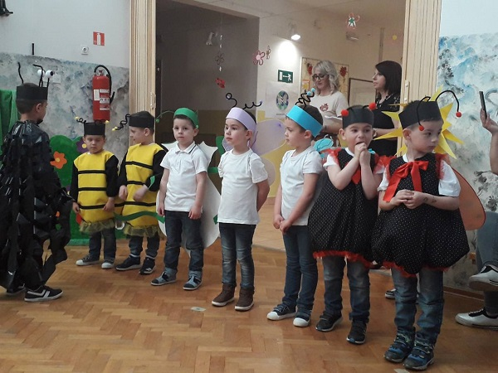
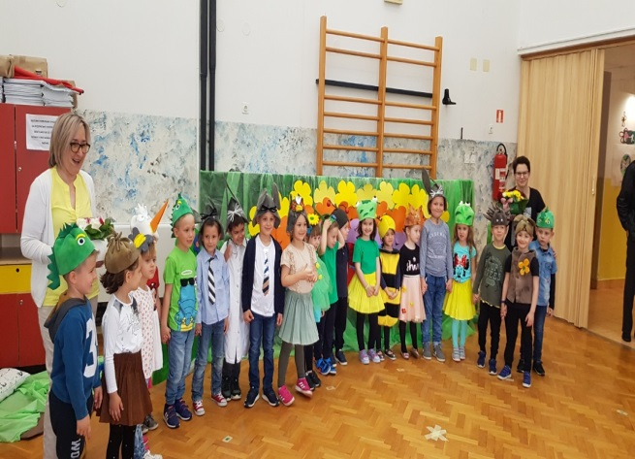
U svibnju su skupine „Medvjedići“ i „Tratinčice“ održale priredbu za roditelje u vrtićkoj dvorani.

Skupina „Medvjedići“ Skupina „Tratinčice“
U lipnju su skupine „Patkice“, „Zečići“ i „Štrumpfovi“ održale završnu priredbu za roditelje i najbliže u kino dvorani POU Novska, a skupina „Zvjezdice“ izvela je svoju priredbu u vrtićkoj dvorani.
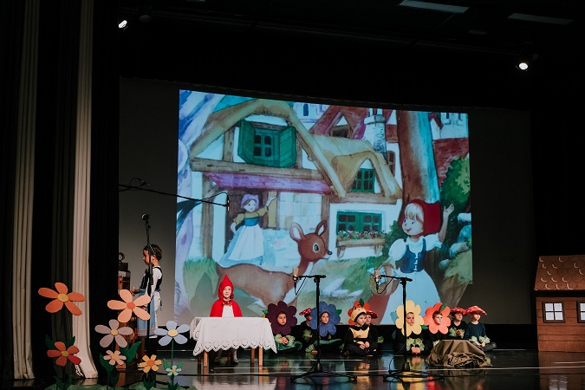
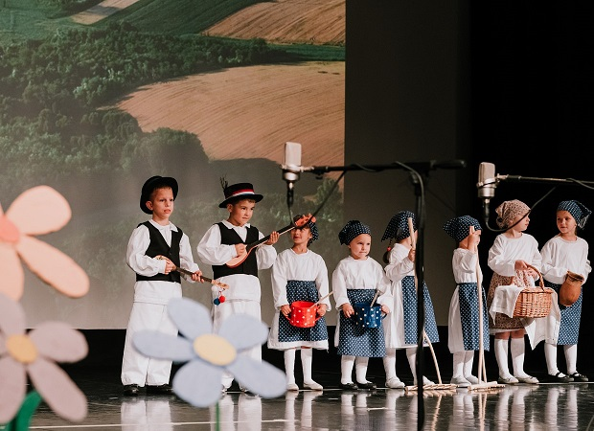

Skupina „Zečići“ Skupina „Štrumpfovi“

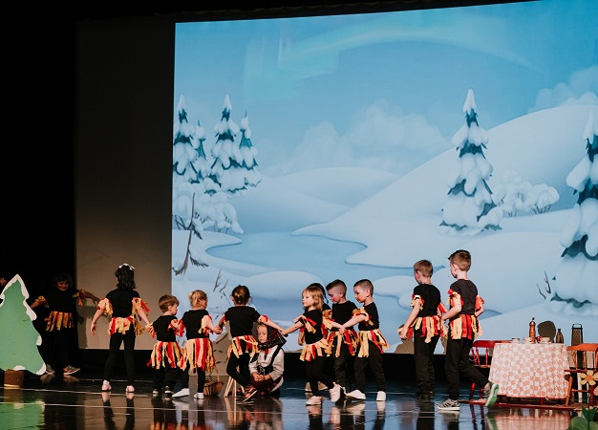
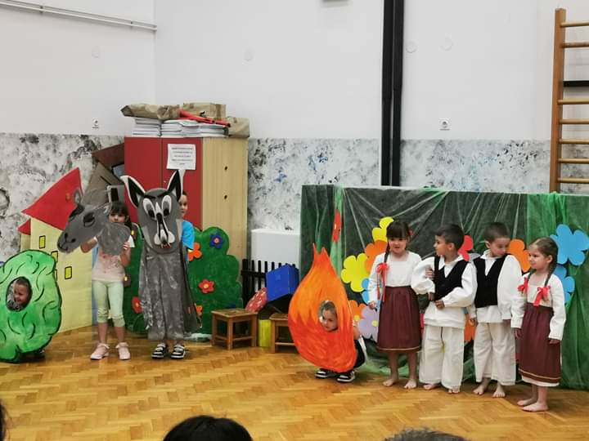

Skupina „Patkice“ Skupina „Zvjezdice

Odgojiteljice skupine „Bubamare“ su u lipnju organizirale zajedničko druženje s djecom i roditeljima na Novljanskom jezeru.
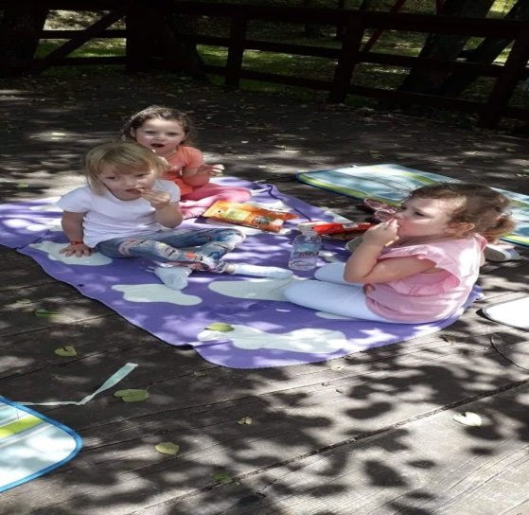
Radionice za roditelje
Ovakav oblik uključenosti roditeljima je omogućio bolje razumijevanje načina na koji dijete uči te mu daje različite ideje i mogućnosti za druženje s djetetom kod kuće na kreativan način a djecu posebno veseli kad su njihovi roditelji izravno uključeni u aktivnosti koje ona vole.
Tijekom prosinca održane su božićne radionice za djecu i roditelje. Na radionicama su nastali mnogobrojni ukrasi i kreativni radovi. Skupina „Medvjedići“ izrađivala je božićne lampaše, skupina „Točkice“ ukrase za bor, skupina „Bubamare“ raznolike božićne ukrase a skupina „Štrumpfovi“ je pekla kolačiće.

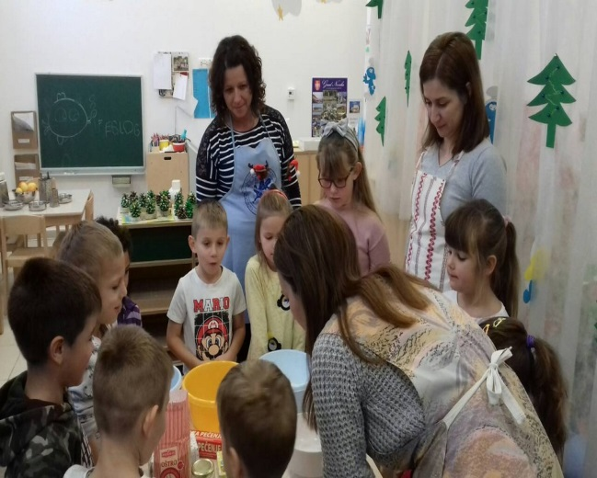
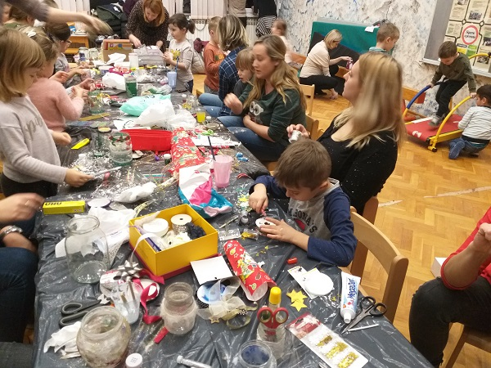

Skupina „Štrumpfovi“ Skupina „Medvjedići“

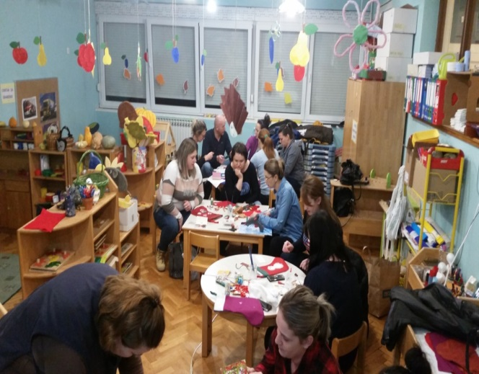
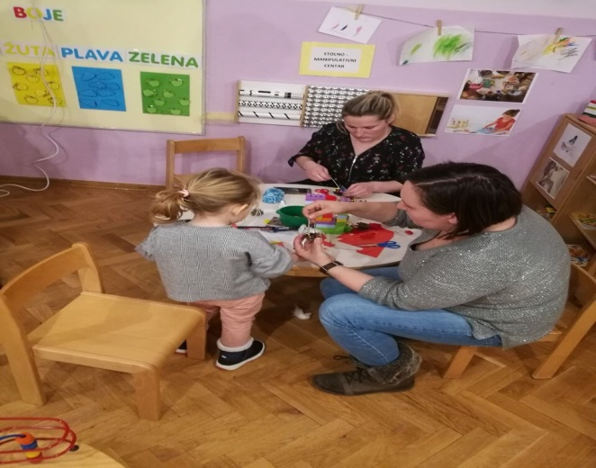
Skupina „Točkice“ Skupina „Bubamare“

Tijekom travnja održane su uskršnje radionice skupina „Bubamare“ i „Pužići“ na kojima su roditelji i djeca izrađivali raznolike uskrsne ukrase.
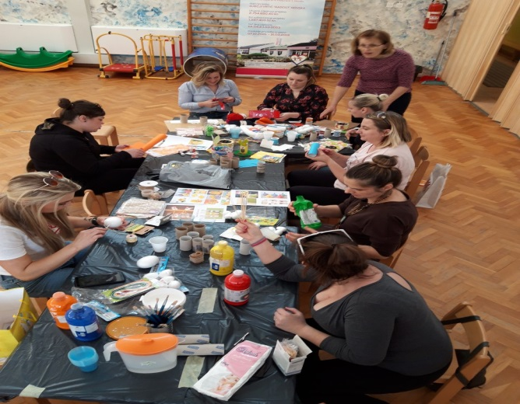
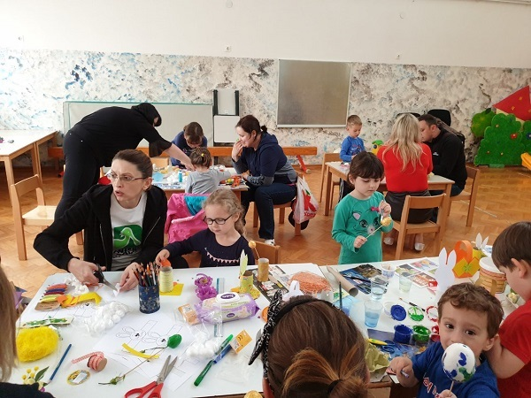
Skupina „Bubamare“ Skupina „Pužići“

Odgojiteljice skupina „Štrumpfovi“ organizirale su radionice za dane kruha prilikom kojih su pekli kiflice i radionicu izrade kostima za manifestaciju „Maske do daske“.
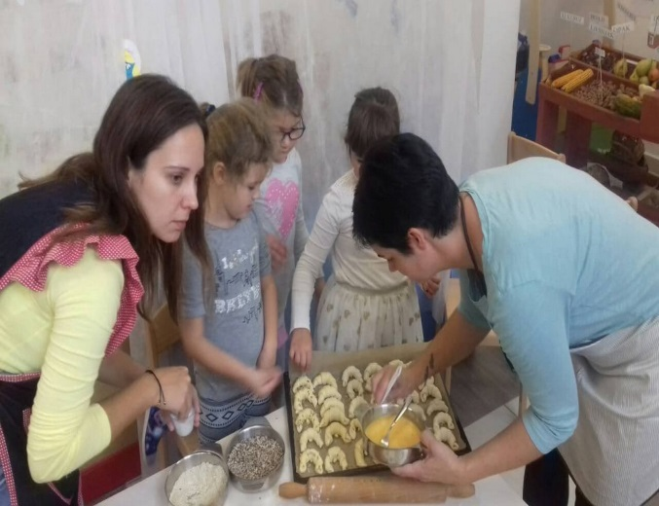

Roditelji skupine „Patkice“ su izrađivali kostime za manifestaciju „Maske do daske“ te za završnu priredbu svoje djece.

Vrednovanje rada vrtića
Kako bi se unaprijedila odgojno-obrazovna praksa i kako bi naš uvid u njezinu kvalitetu bio što objektivniji roditeljima su ponuđeni upitnici koji su se odnosili na procjenu kvalitete rada vrtića a koji su nam omogućili uvid u njihovo zadovoljstvo radom vrtića. Svojim prijedlozima svakako će doprinijeti našem budućem zajedničkom rastu i razvoju. Istraživanje je provedeno tijekom svibnja i lipnja 2019.g. Roditeljima je upitnik uručen od strane odgojitelja na roditeljskim sastancima. Upitnik su ispunila 85 roditelja iz centralnog objekta i 22 iz područnog. Sudjelovali su roditelji 8 odgojnih skupina – „Točkice“, „Zečići“, „Zvjezdice“, „Patkice“, „Medvjedići“ i „Tratinčice“ iz centralnog objekta, te „Sovice“ i „Štrumpfovi“ iz područnog objekta:
Upitnik se sastojao od sljedećih čestica (elemenata procjene):
1. dio Vrtić
- kvaliteta odgojno-obrazovnog rada:
  - socijalizacija i pravila ponašanja
  - slobodne aktivnosti
  - organizirane aktivnosti
  - boravak na zraku
- tehnički uvjeti (prilaz, okoliš,opremljenost)
- prostorno uređenje (ugoda i stimulativnost za dijete)
- osoblje u vrtiću
- organizacija kulturno-umjetničkih i zabavnih programa
- internetska stranica
- općenito zadovoljstvo radom vrtića
- roditelji su zamoljeni da iznesu dodatna mišljenja o vrtiću – prijedloge, sugestije, primjedbe i pohvale
Svaka čestica posebno se mjerila na skali vrijednosti: 1 = jako nezadovoljan, 2 = nezadovoljan, 3 = zadovoljan i 4 = jako nezadovoljan.
2. dio Komunikacija s roditeljima
- učestalost kontakta vrtića s roditeljem
- informiranost o ponašanju i napredovanju djece
- upute roditeljima kako mogu pomoći svom djetetu
- roditeljski sastanci
- dostupnost informacija o svim aktivnostima vrtića
- roditelji su zamoljeni da iznesu dodatna mišljenja o suradnji s djelatnicima vrtića – prijedloge, sugestije, primjedbe i pohvale
Svaka čestica posebno se mjerila na skali vrijednosti: 1 = uopće NE, 2 = uglavnom ne, 3 = uglavnom da i 4 = u potpunosti DA.
3. dio Prehrambeno-higijenski uvjeti u vrtiću
- zadovoljstvo vrtićkim jelovnikom
- razlike u odnosu na prehranu kod kuće
- zadovoljstvo usvajanjem higijenskih navika djeteta
- zadovoljstvo čistoćom vrtića, vrtićkih soba i dvorištem

Rezultati su sljedeći:
Grafikon 1

Grafikon 2

Grafikon 3

Grafikon 4

Grafikon 5

Grafikon 6

Grafikon 7

Grafikon 8

Grafikon 9

Grafikon 10

Grafikon 11

Grafikon 12

Grafikon 13

Grafikon 14

Grafikon 15

Iz prikazanih rezultata može se zaključiti da su roditelji uglavnom jako zadovoljni i uvjetima u vrtiću i suradnjom s djelatnicima vrtića. Nešto manji broj roditelja je zadovoljno a najmanje je onih koji nisu zadovoljni.
Najslabije ocijenjene kategorije u oba objekta su tehnički uvjeti (prilaz, okoliš, opremljenost) i internetska stranica. Što se tiče komunikacije vrtića i roditelja, roditelji su najmanje zadovoljni s dobivenim uputama o tome kako najbolje mogu pomoći svom djetetu.
Uključivanje roditelja u odgojno-obrazovni proces dovelo je do poboljšanja postignuća djece i pridonijelo boljem razumijevanju uloga, odnosa i odgovornosti u odnosima roditelj-vrtić-dijete. Djelomično je razvijen partnerski odnos s roditeljima. Roditelji se rado uključuju i pomažu odgojiteljima, no još uvijek se mora intenzivno raditi na informiranju i motiviranju roditelja o važnosti stvaranja partnerskog odnosa.
Zaključak:
Najveći dio odgojitelja nije imao poteškoća pri suradnji s roditeljima. Poteškoće koje su se javile vezane su za dovođenje bolesnog djeteta u vrtić, nezainteresiranost za zbivanja u odgojnoj skupini i nemogućnost uspostavljanja komunikacije.

7. SURADNJA S VANJSKIM ČIMBENICIMA
Kako bi se kontinuirano unaprjeđivala kvaliteta odgojno-obrazovnog rada u provođenju programa i organizaciji zadanih aktivnosti surađujemo sa različitim ustanovama. Aktivnosti se realiziraju u suradnji s različitim centrima, udrugama, društvima i obrtima na području županije, a posebno ističemo:

- Turistički informativni centar grada Novske s kojim se usko surađuje u organiziranju prigodnih manifestacija
- Pučko otvoreno učilište
- Gradska knjižnica i čitaonica „Ante Jagar“ Novska
  - U Eko tjednu skupina „Zečići“ je sudjelovala u obradi eko priče o plastičnoj vrećici
  - U srpnju su djeca sudjelovala u Knjižnici na plaži
  - Tijekom cijele pedagoške godine, skupine „Štrumpfovi“, „Medvjedići“, „Zečići“, „Tratinčice“, „Sovice“, „Patkice“ i „Zvjezdice“ su posjećivale GKČ i sudjelovale u organiziranim aktivnostima i manifestacijama

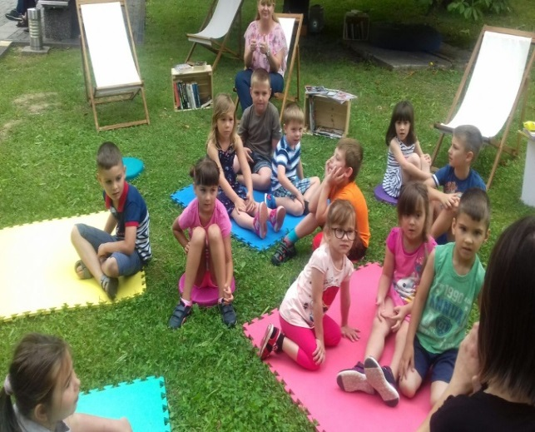
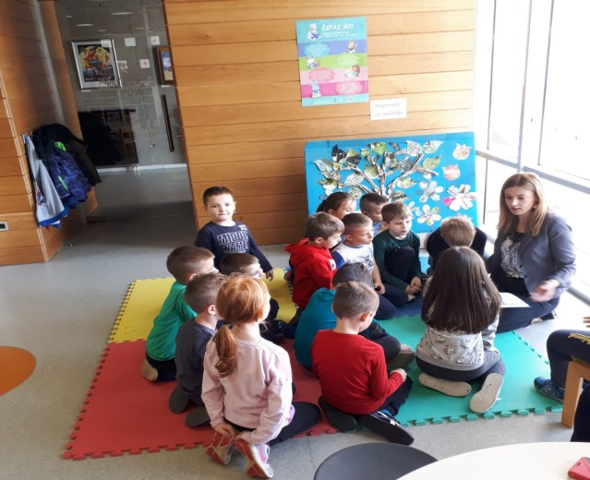

- Grad Novska
  - skupina „Štrumpfovi“ je posjetila gradonačelnika u sklopu projekta „Say hello to the world“ kako bi što bolje upoznala svoj grad, nakon čega su realizirali 4. prst Ja i moj grad javljanjem iz Gradske vijećnice u DV Oton Župančić iz Ljubljane

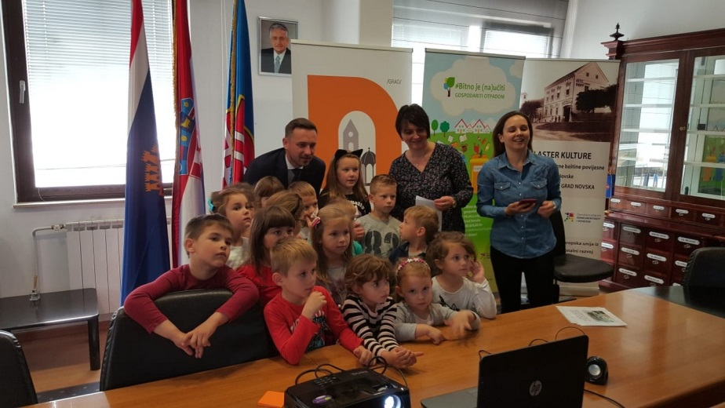

- skupine „Štrumpfovi“, „Tratinčice“, „Patkice“ i „Zečići“ su sudjelovali u tradicionalnoj manifestaciji Lukovo u Novskoj gdje su predstavili radničku klasu i gospodu našeg grada na prijelazu 19. u 20. stoljeće

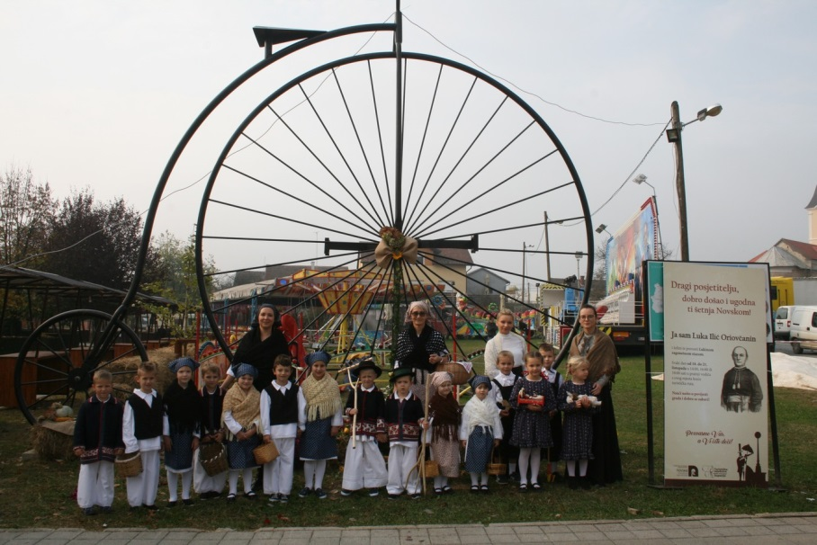

- 7 odgojnih skupina sudjelovalo je u gradskom makenbalu „Maske do daske“ i to kao žirafe, cvijeće i livadski kukci, medvjedi, zmajevi, kauboji, kokice, Petar Pan i Zvončice

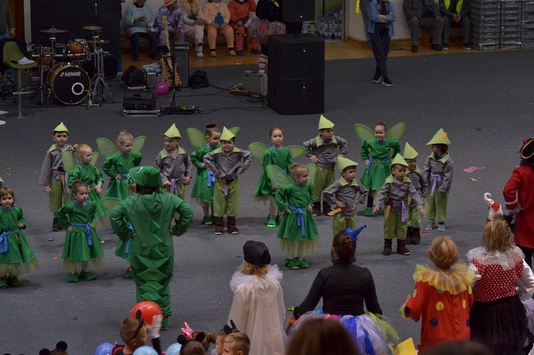

- Radio postaja Novska – ove pedagoške godine imali smo intenzivnu suradnju s RPN-om. Cijele pedagoške godine novinarka Višnja Lovrić Merzel je posjećivala vrtić kako bi porazgovarala s djecom o njima aktualnim temama. Dječje priče, ideje i odgovori su se emitirali subotom na radio postaji Novska u emisiji Mali genijalci. Skupine koje su sudjelovale u nastanku emisije su „Patkice“, „Zvjezdice“, „Medvjedići“, „Tratinčice“ i „Zečići“.

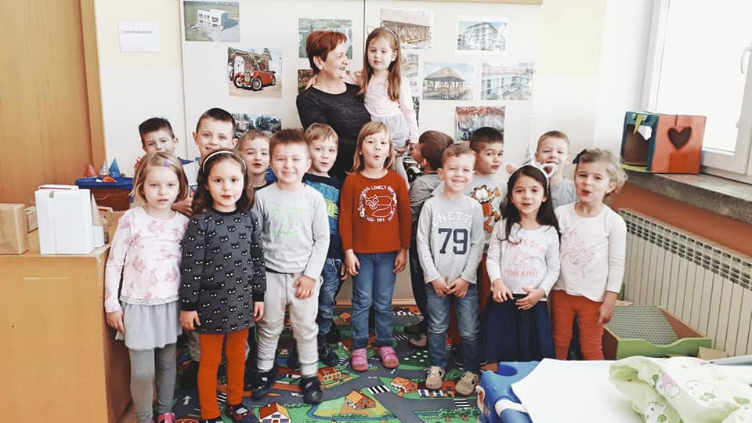

Osim navedenih, za kvalitetno provođenje programa surađujemo i sa sljedećim institucijama:
- Obližnje općine i naselja, Sisačko-moslavačka županija
- Glazbena škola Novska
- Ministarstvo znanosti i obrazovanja
- Agencija za odgoj i obrazovanje
- Pučko otvoreno učilište „Korak po korak“
- Policijska postaja Novska
- Centar za socijalnu skrb Novska
- Dom zdravlja Novska
- Vatrogasna zajednica grada Novske
- Stručni tim Osnovne škole
- Crkve koje djeluju na našem području
- Gradsko društvo Crvenog križa Novska
- Dječji vrtići na području Sisačko-moslavačke županije

Zaključak:
Istaknute su institucije s kojima kontinuirano surađujemo u ostvarivanju odgojno-obrazovnog rada, a ne isključujemo mogućnost surađivanja s ostalim institucijama kada se za to ukaže potreba u županiji i izvan nje.

8. GODIŠNJE IZVJEŠĆE RAVNATELJICE

Programiranje:
- izradila dio Godišnjeg plana i programa rada vrtića i vrtićkog kurikuluma
- vršila analizu rada i postignuća u pedagoškoj godini
- izradila dio Godišnjeg izvješća o radu - sudjelovala u pripremi sjednica Odgojiteljskog vijeća
- planirala sastanke stručnog tima i sudjelovala u realizaciji
- planirala radne dogovore, refleksije/timska planiranja i interesne stručne aktive i sudjelovala u njihovoj realizaciji
- planirala stručna usavršavanja u ustanovi i izvan nje - planirala sjednice Upravnog vijeća u suradnji s predsjednikom Upravnog vijeća
- u suradnji s pedagoginjom i zdravstvenom voditeljicom
- skupljala dokumentaciju o radu vrtića: videozapisi, fotografije, članci i dr.

Poslovi organiziranja rada Vrtića:
- sudjelovala u provedbi upisa za redovne programe, programe javnih potreba i kraćeg programa engleskog jezika
- formirala skupine u suradnji sa stručnim timom
- organizirala pedagošku godinu, skupine, rad djelatnika
- surađivala s Osnivačem, nadzornim inženjerima u aktivnostima vezanim energetsku obnovu zgrade dječjeg vrtića, te o izgradnji vrtića na novoj lokaciji
- sudjelovala u obilježavanju važnih datuma i događaja
- brinula o odgovornom odnosu radnika prema imovini vrtića
- koordinirala rad svih djelatnika
- inicirala i poticala inovacije i rad na unaprjeđenju odgojno-obrazovnog procesa
- inicirala i koordinirala izdavanja Korak radosti

Administrativno-upravni poslovi:
- sklapala ugovore o radu na određeno i neodređeno radno vrijeme
- sklapala ugovore o pružanju usluga vrtića s roditeljima
- sklapala ugovore s dobavljačima
- s pedagoginjom i tajnicom izradila plan korištenja godišnjih odmora
- pratila primjenu zakona i podzakonskih akata
- donosila odluke iz djelokruga rada

Financijsko-računovodstveni poslovi:
- izradila prijedlog Financijskog plana Dječjeg vrtića Radost za 2019.god. s projekcijama za 2020. i 2021. godinu s voditeljicom računovodstva
- izradila plan nabave i izmjene plana nabave u suradnji s tajnicom, voditeljicom računovodstva, glavnom kuharicom i zdravstvenom voditeljicom
- s voditeljicom računovodstva sudjelovala u izradi polugodišnjeg i godišnjeg financijskog izvješća
- s voditeljicom računovodstva kontrolirala narudžbenice, dostavnice i račune
- ispunila izjavu i upitnik o fiskalnoj odgovornosti

Suradnja:
- ostvarivala suradnju sa svim dionicima odgojno obrazovnog procesa, Osnivačem, Upravnim vijećem, Inspekcijskom službom, sindikatom, vrtićima, AZOO i drugim bitnim čimbenicima
- surađivala s roditeljima i sudjelovala u organizaciji roditeljskih sastanka na nivou ustanove
- ostvarivala suradnju sa vrtićima u našoj županiji

Usavršavanje u ustanovi i izvan:
- organizirala i vodila sjednice Odgojiteljskog vijeća

9. GODIŠNJE IZVJEŠĆE ZDRAVSTVENE VODITELJICE

Planirane zadaće u odnosu na Mjere zdravstvene zaštite djece u vrtiću realizirane su raznim sudionicima važnim u provedbi navedenih mjera.
Kroz individualne razgovore sa roditeljima novoupisane djece i putem liječničkih potvrda izdanih od izabranog liječnika djeteta dobiveni su podatci o zdravstvenom statusu, eventualnim zdravstvenim specifičnostima (poteškoćama) i potrebnim mjerama zdravstvene skrbi u očuvanju zdravlja djeteta u vrtiću. Ukupno tijekom pedagoške godine obavljeno je 53 individualna razgovora sa roditeljima novoupisane djece.
U provedbi potrebnih mjera vezanih uz ovu zadaću bilo je nužno informirati i dodatno educirati odgojitelje skupine u koju je upisano dijete s zdravstvenom poteškoćom, ali i sve ostale odgojitelje kako bi se djetetu tijekom boravka u vrtiću osigurala pravilna skrb.
U cilju osiguranja pravilne skrbi djetetu sa zdravstvenom teškoćom bilo je potrebno educirati i zaposlenike na poslovima pripreme hrane (alergije i alergije u otkrivanju), ali i na poslovima čišćenja i spremanja što je bilo posebice nužno u izvanrednim situacijama.
Osim zaposlenika, informirani i upućivani su roditelji u mjere i dio koji je iziskivao njihovu suradnju i uključivanje za provođenje sigurnog boravka djeteta u vrtiću.
Suradnja sa roditeljima vezana uz redovne mjere zdravstvene zaštite djece u vrtiću, provedena je i ostvarena kroz planirane roditeljske sastanke za novoupisanu djecu, informativnim sastancima prije polaska djece u jaslične skupine i individualnim razgovorima vezanim uz specifične potrebe djeteta u odnosu na zdravlje. Isto tako roditelji su informirani putem kutića i internetske stranice o aktualnostima vezanim uz zaštitu zdravlja djece, o pripremi djece za boravak u prirodi (izleti) te zaštiti od štetnog utjecaja sunca u vrijeme boravka na zraku, mogućim komplikacijama pri boravka djece na zraku tijekom veoma niskih temperatura kao i pravilnoj rehidraciji djece.
U mjesecu lipnju podijeljena je anonimna anketa o znanju odgojitelja predškolske ustanove Dječji vrtić „Radost“ Novska o pružanju prve pomoći. Osim odgojitelja centralnog vrtića u anketiranju su sudjelovali i odgojitelji područnog objekta. Anketa se sastojala od 7 pitanja, kombinirana zatvorena uz nominalne i ordinalne mjere pitanja odnosno podataka. Kvantitativnim pitanjima dobili smo rezultat znanja i potrebe usavršavanja postojećih znanja što je i bio cilj same ankete. Ukupno je podijeljeno 23 ankete a na analizu vraćeno 22 ankete. Analiza dobivenih podataka vršila se sumiranjem, unosom i obradom u Microsoft Excel programu.
Grafikon 1. Rezultati odgovora na pitanje Kada ste se zadnji put educirali o prvoj pomoći?

Iz Grafikona 1. vidljivo je kako se većina odgojitelja educirala prije 1-5 godina, iako je velik broj onih koji su odgovorili da su se zadnji put educirali prije više od 15 godina.

Grafikon 2. Rezultati odgovora na pitanje Koje je mjesto najvećeg stjecanja znanja o prvoj pomoći?

Iz Grafikona 2. vidljivo je kako je većina odgojitelja na pitanje koje je mjesto najvećeg stjecanja znanja o prvoj pomoći odgovorili kako je to bila autoškola za vrijeme polaganja vozačkog ispita iako je njih 7 odgovorilo kako je najveće znanje o pružanju prve pomoći dobilo putem drugih institucija.

Grafikon 3. Rezultati odgovora na tvrdnu rečenicu Odgojiteljima je potrebno znanje o pružanju prve pomoći.

Iz Grafikona 3. je vidljivo kako se većina odgojitelja slaže i u potpunosti se slaže sa tvrdnom rečenicom.

Grafikon 4. Rezultati odgovora na pitanje S kojom ocjenom bi označili svoje znanje o pružanju prve pomoći?

Iz Grafikona 4. je vidljivo kako je većina odgojitelja svoje znanje o pružanju prve pomoći ocijenilo sa ocjenom 3 odnosno prosječnim znanjem.
Kako bi se rezultati bolje usporedili, odgovori odgojitelja su podijeljeni u tri dobne skupine: od 20 do 30 godina, od 31 do 45 godine i od 46 do 65 godine.

Grafikon 5. Rezultati odgovora na pitanje Kada ste se zadnji put educirali o prvoj pomoći? po dobnim skupinama

Iz Grafikona 5. je vidljivo kako odgojitelji od 20 do 30 godina su najčešći odgovor na pitanje Kada ste se zadnji put educirali o prvoj pomoći? odabrali prije 1-5 godina, a odgojitelji u dobnoj skupini od 46 do 65 godina odabrali su najčešće odgovor prije više od 15 godina.

Grafikon 6. Rezultati odgovora na pitanje Koje je mjesto najvećeg stjecanja znanja o prvoj pomoći? po dobnim skupinama

Iz Grafikona 6. je vidljivo kako dobna skupina od 20 do 30 godina, te dobna skupina od 32 do 45 godina na pitanje Koje je mjesto najvećeg stjecanja znanja o prvoj pomoći? odabiru odgovor u autoškoli i druge institucije.

Grafikon 7. Rezultati odgovora na tvrdnu rečenicu Odgojiteljima je potrebno znanje o pružanju prve pomoći po dobnim skupinama

Iz Grafikona 7. je vidljivo kako su na tvrdnu rečenicu Odgojiteljima je potrebno znanje o pružanju prve pomoći odgojitelji dobne skupine od 20 do 30 godina u većini odgovorili da se u potpunosti slažu, a odgojitelji dobne skupine od 46 do 65 godina su u većini odgovorili kako se slažu sa tvrdnjom. Odgojitelji dobne skupine od 31 do 45 godine su podjednako odgovorili na ta dva odgovora.

Grafikon 8. Rezultati odgovora na pitanje S kojom ocjenom bi označili svoje znanje o pružanju prve pomoći? po dobnim skupinama

Iz Grafikona 8. je vidljivo kako dobna skupina od 46 do 65 godina na pitanje S kojom ocjenom bi označili svoje znanje o pružanju prve pomoći? označava prosječnim odgovorom ili ocjenom tri, dobna skupina od 20 do 30 godina svoje znanje procjenjuje podjednako ocjenom tri i četiri i dobna skupina od 31 do 45 godina svoje znanje najčešće procjenjuje ocjenom četiti.

U cilju zaštite zdravlja djece planirana je i provođena pravilna prehrana prema propisanim standardima i mjerama za osiguranje pravilne prehrane djece u vrtićima uz nadzor nad provođenjem HACCP mjera u prijemu, obradi, pripremi i distribuciji obroka.
Nastavljeno je sa edukacijom djece u cilju skrbi o oralnom zdravlju i provođenju pravilne oralne higijene u suradnji sa roditeljima. Povećan broj djece u mjesecu siječnju pri otvaranju područnog objekta.
Protuepidemijske mjere provođene su putem redovnih nadzora u održavanje higijene prostora i opreme, higijene spavanja djece, kao i posjet doktorice Starčević iz higijensko-epidemioloških razloga koja je savjetovala o prevenciji širenja bolesti. Kod grupiranja pojedinih bolesti mjere su provođene u suradnji sa liječnikom epidemiologom SMŽ.
Uvid u pobol djece na osnovu liječničkih ispričnica ili saznanja odgojitelja o razlozima izostanaka djece te uvid u provedena cijepljenja pridonijela su održavanju povoljne epidemiološke situacije.
U cilju sigurnosti djece provođen je svakodnevni uvid u stanje opreme vanjskog i unutarnjeg prostora sa preporukama za otklanjanje istih.
Zadaće vezane uz osiguranje zdravih uvjeta življenja djece u vrtiću iziskivali su i zadovoljavanje propisa vezanih uz redovne sanitarne preglede zaposlenika.
Nastavljen je aktivni rad na projektu Ekoškola. Ove pedagoške godine vrtić je obnovio status Ekoškole a certifikat je uručen na svečanoj dodjeli. Osim stalnih tema razvrstavanje i oporaba otpada i uređivanje dvorišta i vrta, kroz izvedbeni plan i program provele su se aktivnosti na temu Prijevoza. Osnova ove teme je ekološki problem povećanja broja automobila što za posljedicu ima preuređenje i širenje gradova a smanjenje zelenih površina. Plan provođenja teme prijevoza predstavljen je na Stručnom skupu održanom 14. studenog 2018. godine u Dječjem vrtiću „Radost“ Novska a u organizaciji Agencije za odgoj i obrazovanje. Uvodna aktivnost je bila istraživanje u suradnji s roditeljima o korištenju određenih prijevoznih sredstava u svakodnevnim aktivnostima. Likertovom ljestvicom za mjerenje stavova i 78 ispunjenih anketa došli smo do rezultata kako oko 80% roditelja za prijevoz djeteta u vrtić koristi isključivo automobil. Ostvarena je suradnja sa PP Novska koja nam je ustupila informacije o broju stanovnika na području grada Novske te o broju registriranih motornih vozila. Zaključak ove suradnje je 2,1 stanovnik na jedno motorno vozilo, uzevši u obzir kako su u broju stanovnika ubrojena djeca te stariji i nemoćni. Sam dokaz povećanja broja automobila je i prikupljanje podataka od roditelja o broju motornih vozila, a prikupljeni rezultat iznosi 1,96 motorna vozila na svako kućanstvo.

Stručno usavršavanje zdravstvene voditeljice:

- Edukacija, projekt „Veliki lov na biljke“
- Edukacija, trajni tečaj edukacije medicinskih sestara, HUMS, 23.11.2018.
- Edukacija, trajni tečaj edukacije medicinskih sestara, HUMS, 29.3.2019.
- Rana identifikacija te odgojno obrazovne značajke djece s poteškoćama iz spektra autizma – ANGERONA j.d.o. eduk-rehabilitacija Čakovec
- Državna svečanost Ekoškola – dodjela certifikata i predstavljanje projekta
- Stručni skup; Prometna preventiva u predškolskim ustanovama – iskustva i izazovi (predavač)
- 5. Državni skup „Prometna preventiva“ (suma aktivnosti i podataka teme prijevoza u projektu Ekoškole; PPT predstavljena od strane odgojiteljica Renata Jurić i Jadranka Grgošić)

9. GODIŠNJE IZVJEŠĆE O RADU STRUČNOG SURADNIKA - PEDAGOGA
1. Pedagoginja je radila prema Godišnjem planu i programu rada stručnog suradnika pedagoga. Djelokrug poslova rada pedagoginje odnosio se na sljedeća područja:
- Planiranje, programiranje i valorizaciju rada – sudjelovanje u izradi Godišnjeg plana i programa vrtića te Godišnjeg izvješća, izrada Kurikuluma dječjeg vrtića, analiza i razrada strukture radnog vremena odgojitelja, priprema i vođenje radnih dogovora i timskih sastanaka
- Rad na pedagoškoj dokumentaciji – briga o pedagoškoj dokumentaciji vrtića i pregledavanje iste
2. Organizacija, praćenje i procjena njege i odgojno-obrazovnog rada – bitne zadaće u odnosu na:
a) DIJETE
ZADAĆE | NOSIOCI I SURADNICI | REALIZACIJA
- stvaranje podržavajućeg, brižnog i poticajnog okruženja za svu djecu bez obzira na njihove potrebe | Pedagog  Odgojitelji  Zdravstvena voditeljica | ostvareno
- praćenje i procjena djetetovih potreba i kvalitete njihovog zadovoljavanja uz prilagođavanje mikroorganizacije njege i odgojno-obrazovnog rada, naglasak na djeci s teškoćama u razvoju, organizaciji vremena dnevnog odmora i fleksibilnosti konzumacije obroka | Pedagog  Odgojitelji  Zdravstvena voditeljica  Ravnateljica | ostvareno
- poticanje razvoja tjelesne i zdravstvene kulture radi očuvanja i unapređivanja zdravlja djeteta | Pedagog  Odgojitelji  Zdravstvena voditeljica | ostvareno
- djelovanje na jačanju osjećaja sigurnosti, samopouzdanja, pozitivne slike o sebi, te njegovanje humanih odnosa – naglasak na periodu prilagodbe i na području dječje suradnje | Pedagog  Odgojitelji | ostvareno
- osmišljavanje organizacije prostora i bogate poticajne sredine – centri interesa i aktivnosti djece | Pedagog  Odgojitelji | ostvareno
- unapređivanje kvalitete njege i odgojno-obrazovnog rada s djecom u jaslicama | Pedagog  Odgojitelji  Zdravstvena voditeljica | ostvareno
- podizanje dječjeg senzibiliteta za ekologiju – briga o sebi, drugima i okolini | Pedagog  Odgojitelji  Zdravstvena voditeljica | ostvareno
- djelovanje na promociji i provođenju prava djeteta, humanih odnosa i zaštite djeteta | Pedagog  Odgojitelji | ostvareno
- sudjelovanje u zadovoljavanju dječjih specifičnih potreba, posebice kod djece s teškoćama u razvoju | Pedagog  Odgojitelji  Zdravstvena voditeljica  Ravnateljica | ostvareno
- unapređivanje kvalitete komunikacije s djecom i među djecom | Pedagog  Odgojitelji | ostvareno
- uočavanje djece koja se teško prilagođavaju na vrtićku sredinu te pružanje pomoći savjetodavnim radom s roditeljima, adekvatnom organizacijom dolaska djece u početnom periodu, pojačanim praćenjem | Pedagog  Odgojitelji  Zdravstvena voditeljica | ostvareno
- konkretiziranje razvojnih zadataka djece s posebnim potrebama i prilagodba programskih zahtjeva – u suradnji s odgojiteljima izrađivan je IOOP na temelju kojeg je praćen razvoj i napredak djece  - na temelju praćenja vođen je individualni dosje | Pedagog  Odgojitelji  Zdravstvena voditeljica | ostvareno

Strategije :
- sastanci i radni dogovori
- pisani materijali
- stručni savjeti i konzultacije
- rad na pisanim materijalima

b) RODITELJE
ZADAĆE | NOSIOCI I SURADNICI | REALIZACIJA
- suradnja s roditeljima u cilju što bolje prilagodbe djece i stjecanja povjerenja roditelja u predškolsku ustanovu – unapređivanje komunikacije | Pedagog  Odgojitelji  Zdravstvena voditeljica  Ravnateljica | ostvareno
- prikupljanje podataka o djeci i njihovim specifičnostima putem inicijalnih intervjua prilikom upisa u vrtić, te informiranje roditelja o vrtiću i prilagodbi (srpanj i kolovoz 2019.) | Pedagog  Odgojitelji  Zdravstvena voditeljica | ostvareno
- informiranje, edukacija i savjetovanje u području skrbi za dijete, zaštite djece i poticanja djetetova razvoja – redovito je ažuriran kutić za roditelje i web stranica vrtića | Pedagog  Odgojitelji  Zdravstvena voditeljica | ostvareno
- poticanje roditelja na kreiranje i ostvarivanje dijela programa s djecom – obogaćivanje oblika suradnje s roditeljima, uključivanje u projekte na nivou skupina, objekta i ustanove | Pedagog  Odgojitelji | ostvareno
- sudjelovanje u rješavanju problemskih situacija – individualni rad (razgovori) ostvarivan je kontinuirano tijekom pedagoške godine kada se za to ukazala potreba | Pedagog  Odgojitelji | ostvareno
-suradnja u cilju unapređivanja zdravstvenog i tjelesnog odgoja djece | Pedagog  Odgojitelji  Zdravstvena voditeljica | ostvareno
- suradnja putem roditeljskih sastanaka:  - prilagodba djece na vrtić  - program predškole  - priprema za školu | Pedagog  Odgojitelji  Zdravstvena voditeljica  Ravnateljica | ostvareno
- provedena anketa među roditeljima na temu zadovoljstva radom vrtića | Pedagog  Odgojitelji | ostvareno

Strategije:
- konzultacije
- radionice
- roditeljski sastanci
- pisani materijali
- prezentacije
c) ODGOJITELJE
ZADAĆE | NOSIOCI I SURADNICI | REALIZACIJA
- sudjelovanje u unapređivanju kvalitete planiranja njege i odgojno-obrazovnog rada | Pedagog  Odgojitelji  Zdravstvena voditeljica | ostvareno
- osposobljavanje i sudjelovanje u praćenju i procjeni dječjih individualnih i sigurnosnih potreba za povoljan razvoj djeteta, uz osiguravanje lista za procjenu prema potrebama odgojitelja | Pedagog  Odgojitelji  Zdravstvena voditeljica  Ravnateljica | ostvareno
- njegovanje senzibiliteta odgojitelja za djelovanje na području ljudskih prava i prava djeteta, te zaštite djeteta | Pedagog  Odgojitelji | ostvareno
- sudjelovanje u obogaćivanju i raznovrsnom oblikovanju dječjih centara interesa uz primjenjivanje strategije dječje samoaktivnosti i samoučenja | Pedagog  Odgojitelji | ostvareno
- unapređivanje načina i kvalitete komunikacije među odgojiteljima, te odgojitelja s djecom i roditeljima | Pedagog  Odgojitelji | ostvareno
- sudjelovanje u fleksibilnoj i primjerenoj organizaciji odgojno-obrazovnog rada | Pedagog  Odgojitelji | ostvareno
- djelovanje na osposobljavanju odgojitelja pripravnika za samostalan odgojno-obrazovni rad | Pedagog  Odgojitelji | ostvareno
- poticanje stručne kompetencije odgojitelja – permanentno usavršavanje pedagoške teorije i prakse i rad na projektima | Pedagog  Odgojitelji  Zdravstvena voditeljica | ostvareno
- suradnja u radu s djecom s posebnim potrebama i u rješavanju problemskih situacija | Pedagog  Odgojitelji  Zdravstvena voditeljica  Ravnateljica | ostvareno
- pomaganje pri dokumentiranju odgojno-obrazovnog rada, projekata i osobnih mapa djece i mapa skupine – praćenje pedagoške dokumentacije odgojitelja | Pedagog  Odgojitelji | ostvareno
- vođenje dokumentacije o radu s odgojiteljima – liste praćenja rada odgojitelja, evidencija zamjena odgojitelja, zapisnici radnih sastanaka i timskih planiranja te bilješke o individualnim konzultacijama | Pedagog  Odgojitelji | ostvareno
- pomaganje pri pripremi stručnih članaka i prezentacija | Pedagog  Odgojitelji | ostvareno
- organizacija rada po odgojnim skupinama prema trenutnim potrebama i raspored rada tijekom ljetnih mjeseci | Pedagog | ostvareno
- foto i video snimanja za potrebe analiziranja, dokumentiranja i prezentiranja rada | Pedagog  Odgojitelji | ostvareno
- pratnja i pomoć na različite manifestacije i izlete (Maske do daske, posjet GKČ Ante Jagar, završne priredbe, svečana priredba u kinu, izlet u Stari grad Đurđevac) | Pedagog  Odgojitelji | ostvareno

Strategije:
- radni dogovori
- interni oblici usavršavanja (aktivi, radionice, timovi)
- rad na pisanim materijalima
- sastanci i dogovori oko tekućih pitanja
- stručni savjeti
d) RAZVOJNU DJELATNOST
ZADAĆE | NOSIOCI I SURADNICI | REALIZACIJA
- suradnja u izradi Godišnjeg izvješća, Godišnjeg plana i programa te Kurikuluma vrtića | Pedagog  Odgojitelji  Zdravstvena voditeljica  Ravnateljica | ostvareno
- odgojiteljska vijeća i stručni aktivi pripremani su i realizirani u suradnji s ravnateljicom, voditeljicom stručnog aktiva odgojitelja i ostalim odgojiteljima | Pedagog  Odgojitelji  Ravnateljica | ostvareno
- izrada informativnih letaka (Polazak u jaslice/vrtić, Dan u dječjem vrtiću) | Pedagog | ostvareno
- dorada i izmjene programa za (re)verifikaciju | Pedagog  Odgojitelji | ostvareno
- organizacija upisa djece u dječji vrtić; sudjelovanje u radu povjerenstva za upis; izrada Izvješća o provedenom upisu | Pedagog  Odgojitelji | ostvareno
- sudjelovanje u formiranju odgojnih skupina te priprema popisa djece po skupinama za novu pedagošku godinu | Pedagog  Ravnateljica | ostvareno
- organizacija pedagoške prakse studenata kroz godinu | Pedagog | ostvareno
- pripremanje raznih izvješća i statističkih podataka koji su traženi od MZO, Grada Novske, Ureda državne uprave u županiji, Državnog zavoda za statistiku i dr.) | Pedagog | ostvareno
- rad na Biltenu | Pedagog  Odgojitelji  Zdravstvena voditeljica  Ravnateljica | ostvareno
- sudjelovanje u unapređivanju i osuvremenjivanju segmenata mikroorganizacije njege i odgojno-obrazovnog rada (raspored rada, dnevni odmor, obroci, osmišljavanje i organizacija prostora i dr.) | Pedagog  Odgojitelji  Zdravstvena voditeljica  Ravnateljica | ostvareno
- sudjelovanje u ostvarivanju godišnjih zadaća samovrednovanja odgojno-obrazovnog rada naše ustanove | Pedagog  Odgojitelji  Zdravstvena voditeljica | ostvareno
- djelovanje na podizanju kvalitete programa i njegove prilagođenosti zadovoljavanju dječjih razvojnih potreba u cjelini i potreba roditelja | Pedagog  Odgojitelji  Zdravstvena voditeljica | ostvareno
- djelovanje u ostvarivanju sigurnosti djece, te aktualizaciji i promicanju ljudskih i dječjih prava | Pedagog  Odgojitelji | ostvareno
- suradnja u ostvarivanju projekata kao i prijavi projekata na nagradne natječaje | Pedagog  Odgojitelji  Zdravstvena voditeljica | ostvareno
- suradnja u kreiranju pozitivne i poticajne radne atmosfere – poboljšanje kvalitete komunikacije | Pedagog  Odgojitelji | ostvareno
- djelovanje na promidžbi predškolskog odgoja | Pedagog  Odgojitelji | ostvareno

Strategije:
- radni dogovori
- pisani materijali
- rad na projektima
e) DRUŠTVO
ZADAĆE | NOSIOCI I SURADNICI | REALIZACIJA
- suradnja za provođenje realizacije postojećih programa s djecom, za njihovo obogaćivanje i ostvarivanje novih programa i sadržaja odgojno-obrazovnog rada | Pedagog  Odgojitelji  Zdravstvena voditeljica | ostvareno
- senzibiliziranje javnosti za sigurnost djece i pitanja prava djeteta | Pedagog  Odgojitelji  Zdravstvena voditeljica  Ravnateljica | ostvareno
- sudjelovanje u događanjima u lokalnoj zajednici | Pedagog  Odgojitelji  Zdravstvena voditeljica | ostvareno
- ostvarivanje suradnje sa sportskim udrugama, ekoudrugama, humanitarnim udrugama, sponzorima i pojedincima (Hrvatski olimpijski odbor, udruga Lijepa naša, Unicef, Grad Novska, GKČ Ante Jagar, POU Novska, RPN i dr.) | Pedagog  Odgojitelji | ostvareno

Strategije:
- radni dogovori
- pisani materijali
- rad na projektima
3. Ostali poslovi
ZADAĆE | NOSIOCI I SURADNICI | REALIZACIJA
- podjela potrošnog materijala odgojiteljima tijekom cijele pedagoške godine | Pedagog | ostvareno
- obrada satnica odgojitelja (izračun viška sati) | Pedagog | ostvareno

4. Stručno usavršavanje pedagoginje
- AZOO: Prometna preventiva u predškolskim ustanovama – kompetencijski okvir za planiranje, iskustva i izazovi, Dječji vrtić „Radost“ Novska, studeni 2018.
- Učiteljski fakultet Sveučilišta u Zagrebu i Dječji vrtić Sisak Stari: Međunarodni znanstveno-stručni simpozij Cjeloživotnim obrazovanjem do profesionalnog identiteta, Hotel Panonija, Sisak, svibanj 2019.
- Aktivi odgojitelja:
  - „Glazbena kultura u predškolskom odgoju“ /mr.sc. Kristina Lučić Andrijanić, prosinac 2018.
  - „Profesionalni razvoj odgojitelja i razvoj kurikuluma ustanove za rani i predškolski odgoj i obrazovanje“ i „Dokumentiranje procesa učenja kao alatke profesionalnog razvoja odgojitelja“ /Snježana Hajdinović/, „Kvalitetna analiza pedagoške dokumentacije i rasprava kao osnova vrednovanja i unapređivanja odgojno obrazovne prakse“ /Vesna Števinović/, siječanj 2019.
  - Likovne radionice i prezentacija s edukacije „Sretna djeca“ /Dragica Abramović i Ivana Poturica/, veljača 2019.
  - „Pozicioniranje odgojitelja u kontekstu suvremenih promjena“ i Uloga odgojitelja u poticanju socijalnih vještina rane predškolske dobi“ /Snježana Hajdinović/, Izvještaj s konferencije „Mliječni zub“ /Ana Kovačević i Ivana Štelma, svibanj 2019.

- Odgojiteljska vijeća u pedagoškoj godini 2018./2019. – rujan, studeni („Rana identifikacija te odgojno-obrazovne značajke djece s poteškoćama iz spektra autizma“ – Eleonora Ždralović i Jelena Jurčić) 2018. i siječanj, veljača, svibanj, srpanj i kolovoz 2019.
- Redovito praćenje stručne literature i periodike te Internet stranica

11. ZAKLJUČAK

Zbog važnosti razvoja djeteta u ranom i predškolskom razdoblju i osiguranja optimalnih psiholoških uvjeta razvoja djeteta, roditeljima društvena zajednica pruža podršku organizirajući redoviti program odgoja i obrazovanja djece rane i predškolske dobi od navršenih godinu dana do polaska u školu. Program je usmjeren na razvoj svih područja djetetova razvoja i na stvaranje kompetencija potrebnih za cjeloživotno učenje. Osobit je naglasak na stvaranju primjerenog ozračja i odgojno-obrazovnog okruženja u kojem dijete na različite načine, kao subjekt vlastita odgoja, ostvaruje različite interakcije. Takvo ozračje i interakcija u njemu, primjereno je za stvaranje podrške učenju djeteta, posebno oni oblici koji potiču samostalno otkrivanje, razmišljanje i rješavanje problema. Upravo takvo ozračje i snažna podrška povoljno djeluju na razvoj različitih djetetovih kompetencija. Posebna pozornost stavlja se na kontekst u kojem dijete odrasta. Program pruža stručnu pomoć roditeljima, nastojeći njegovati partnerski odnos.
Osobito bi istaknuli odgojno-obrazovni rad uz poštivanje i uvažavanje djetetovih razvojnih mogućnosti, njegovih osobnih potreba i interesa, razvijamo u kontekstu poticajnog vrtićkog okruženja u smislu cjelovitog razvoja djeteta koji je temeljen na humanističko razvojnoj koncepciji.

